Казахский Национальный Университет им. аль-Фараби

УДК: 621.762 : 546.(043.3) На правах рукописи

ЖҰМАДІЛ ҚАЙЫРҒАЛИ МҰРАТҰЛЫ

Разработка технологии синтеза алюминированных карбидов титана как основного прекурсора для получения 2D материала MXene

8D07102 – Химическая инженерия

Диссертационная работа для получения степени
доктора философии (PhD)

Научный руководитель
PhD , ассоц. проф.
Мальчик Ф.И.

Зарубежный научный консультант
PhD, Netanel Shpigel
Университет Ариель, Израиль

Республика Казахстан
Алматы, 2026

Содержание

ВВЕДЕНИЕ 5
1 АНАЛИТИЧЕСКИЙ ОБЗОР ЛИТЕРАТУРЫ 10
1.1 Глобальные тенденции и необходимость хранения энергии 10
1.2 Двумерные (2D) материалы нового поколения 12
1.3 Структура и состав MXene 13
1.4 MAX-фаза как прекурсор MXene 16
1.5 Методы синтеза MAX-фаз 18
1.5.1 Метод физического осаждения из паровой фазы (PVD) 18
1.5.2. Твёрдофазный синтез 19
1.5.2.1 Метод спекания 21
1.5.3 Метод распыления 22
1.5.4 Методы синтеза из расплавов 23
1.5.4.1 Метод синтеза в расплавах солей 23
1.5.4.2 Метод реакционного пропитывания расплавом 25
1.5.5 Сравнение методов синтеза МАХ фаз 26
1.6 Синтез MXene из MAX-фаз 28
1.6.1 Метод травления плавиковой кислотой 28
1.6.3. Метод травления в щёлочном растворе 30
1.6.4. Электрохимическое травление 30
1.6.6 Сравнение методов синтеза MXene 32
1.7 Экономическая оценка и масштабирование синтеза MAX/MXene 35
1.8 Заключение 38
2 ЭКСПЕРИМЕНТАЛЬНАЯ ЧАСТЬ 39
2.1 Реактивы и материалы 39
2.2 Используемое оборудование 39
2.3 Синтез MAX-фазы Ti₃AlC₂ 40
2.4 Синтез MAX-фазы Ti₂AlC 40
2.5 Физико-химические исследования MAX-фаз Ti₃AlC₂ и Ti₂AlC 41
2.6 Получения MXene Ti₃C₂T_{x} 41
2.7 Получения MXene Ti₂CT_{x} 42
2.9 Сборка ячейки типа Swagelok 42
2.10 Электрохимические исследования MXene Ti₃C₂T_{x} и Ti₂CT_{x} 43
3 РЕЗУЛЬТАТЫ И ОБСУЖДЕНИЯ 44
3.1 Подбор смесей прекурсоров для синтеза MAX-фаз Ti₃AlC₂ и Ti₂AlC. 44
3.2 Оптимизация параметров синтеза MAX-фаз Ti₃AlC₂ и Ti₂AlC, включая температуру, время выдержки, форму загрузки реакционной смеси, содержание алюминия и частичное замещение Al на Sn. 45
3.3 Определение условий селективного выщелачивания алюминия из синтезированных MAX-фаз для получения MXene Ti₃C₂T_{x} и Ti₂CT_{x} 61
3.4 Физико-химическая характеристика полученных MXene-материалов и исследование их электрохимических свойств. 65
3.4.1. Физико-химическая характеристика полученных MXene-материалов и их первичная электрохимическая оценка в сравнении с коммерческими аналогами. 65
3.4.2 Исследование самоокисления MXene Ti₃C₂T_{x} кислородом воздуха и оценка возможности его применения в суперконденсаторах 72
3.4.3 Использование синтезированного Ti₃C₂T_{x} в работе по выбору и электрохимической оценке сепараторов для суперконденсаторов 74
3.6 Масштабирование процесса синтеза MAX-фаз и оценка его экономической эффективности. 76
3.7 Разработка технологической схемы процесса синтеза MAX-фаз Ti₃AlC₂ и Ti₂AlC. 83
ЗАКЛЮЧЕНИЕ 86
СПИСОК ИСПОЛЬЗОВАННЫХ ИСТОЧНИКОВ 87
ПРИЛОЖЕНИЕ А 98
ПРИЛОЖЕНИЕ Б 102
ПРИЛОЖЕНИЕ В 103

Перечень сокращений и обозначений

В настоящей докторской диссертации применяют следующий перечень сокращений и обозначений:
Energy Storage Technologies, EST− технология накопления энергии;
LIB− литий-ионный аккумулятор;
SC, ultracapacitors− суперконденсаторы;
h-BN− гексагональный нитрид бора;
TMDCs− переходные дихалькогениды;
LDH− слоистые двойные гидроксиды;
2D − двумерный;
MXene− карбиды, нитриды, карбонитриды переходных металлов с общей формулой M_{n+1}X_{n};
MAX-фаза − слоистые карбиды и нитриды переходных металлов с общей формулой M_{n+1}AX_{n};
o-MAX− MAX-фаза с внеплоскостной упорядоченностью металлов;
i-MAX− MAX-фаза с внутриплоскостной упорядоченностью;
ABAB / ABCABC− типы последовательности укладки атомных слоёв;
d₀₀₂ − межплоскостное расстояние между слоями MXene;
T_{х} − функциональные группы поверхности (–O, –OH, –F, –Cl и др.);
PVD — физическое осаждение из паровой фазы;
CVD — химическое осаждение из паровой фазы;
SSR — твёрдофазный синтез/реакция;
PLS — спекание без давления;
SHS — самораспространяющийся высокотемпературный синтез;
HP — горячее прессование;
HIP — горячее изостатическое прессование;
SPS — искровое плазменное спекание;
MW — микроволновое спекание;
MS — синтез в расплавах солей;
MS³ — синтез в расплаве солей с защитной средой;
RMI — реакционное пропитывание расплавом;
in situ — образование/процесс в реакционной среде;
АО – акционерное общество;
com – коммерческий;
CV/ЦВА – циклвольтамперометрия/циклическая вольтамперометрия/цикловольтамперограмма;
PVdF – поливинилидендифторид;
SEM – сканирующая электронная микроскопия;
syn – синтезированный;
WIS – “water in salt”;
ESR – последовательное эквивалентное сопротивление

ВВЕДЕНИЕ

В настоящее время активно ведутся исследования в области аккумуляторов и суперконденсаторов, поскольку эти устройства имеют решающее значение для хранения энергии в связи с растущим спросом на электромобили и портативную электронику. Двумерные (2D) материалы привлекают внимание благодаря высокой проводимости, механической гибкости, структурной стабильности и возможности для функционализации, что делает их идеальными кандидатами для применения в аккумуляторах и суперконденсаторах [1]. В 2011 году был открыт новый класс двумерных материалов — карбиды, нитриды переходных металлов, известные как MXene [2].
MXene представляют собой карбиды или нитриды переходных металлов с общей формулой Mn₊₁X_{n}T, где M – переходный металл (Ti, Mo, V, Cr и др.), Х – углерод или азот, T – поверхностные группы, образованные в процессе получения выщелачиванием (обычно Cl, F, OH, O) [3]. Количество атомов переходного металла варьируется от 1 до 5 (1≤n≤4). MXene синтезируют из так называемых MAX фаз, где M и X ранее описанные элементы, A – элемент (чаще всего Al), связывающий их между собой, при удалении которого (выщелачивании) происходит расслоение и образование требуемого 2D материала. Благодаря такой широкой вариабельности представителей данного семейства, насчитывающих более 40 синтезированных представителей (еще более 100 представителей являются стабильными по результатам компьютерного моделирования) [4]. По сравнению с традиционными материалами, наличие различных функциональных групп на поверхности MXene придает им гидрофильность и высокую смачиваемость в водных электролитах, что, в сочетании с разнообразием их структур и функциональных групп, значительно расширяет их применимость для устройств хранения энергии [5].
Наиболее известными и широко используемыми MXene в электрохимических накопителях энергии являются карбиды титана, такие как Ti₃C₂T_{x} и Ti₂CT_{x} [6–8]. Ti₃C₂ получают из соответствующей MAX-фазы Ti₃AlC₂, а Ti₂C — из Ti₂AlC путем травления алюминия с использованием плавиковой кислоты или фторидов металлов [9]. MAX-фазы Ti₃AlC₂ и Ti₂AlC синтезируют высокотемпературным методом из соответствующих элементарных порошков (Al, C, Ti) или бинарных соединений, таких как карбид титана, гидрид титана и карбид алюминия [10–12].
Однако превращение MXene в практичные продукты сталкивается с рядом проблем, включая высокие затраты на синтез. Например, 1 г MXene стоит приблизительно 12,20 долл. США [13]. Согласно Zaed и соавт., наиболее значительный вклад в стоимость MXene — 34% (4,20 долл.) — вносит общая стоимость прекурсоров, необходимых для синтеза 1 г MAX-фазы: порошок Ti составляет 3,38 долл., порошок Al — 0,045 долл., а порошок C — 0,77 долл. по ценам Sigma Aldrich. Однако, учитывая 60%-ный выход MXene из начальной MAX-фазы, фактическая стоимость 1 г MXene возрастает до 20,33 долл. США. Это подчеркивает необходимость разработки масштабируемых и экономически эффективных методов синтеза MAX-фаз и соответствующих MXene для крупномасштабного коммерческого производства.
В связи с этим недавние исследования были направлены на повышение экономической эффективности и масштабируемости процесса синтеза MAX-фаз, включая изучение альтернативных методов с использованием более дешевых и доступных прекурсоров.
Например, переработка использованных автомобильных шин с помощью процесса сульфонации и последующего низкотемпературного пиролиза может служить недорогим источником углерода, стоимость которого составляет менее 50% от цены графита [14]. Другие источники углерода включают нефтяной кокс, хлопок, кокосовую скорлупу и другие материалы [15,16]. Jolly S. и коллеги использовали диоксид титана, который на 50% дешевле металлического титана, и переработанный алюминиевый лом вместо коммерчески чистого алюминия, что существенно снизило стоимость Ti₃AlC₂ [17,18]. Ранее считалось, что Ti₃AlC₂ нельзя синтезировать из системы TiO₂-Al-C, однако Li и соавторы показали, что с подбором условий синтеза это возможно [19]. Ещё один доступный вариант титана, по сравнению с металлическим титаном, — это TiH₂, побочный продукт производства титана, который в среднем на 10% дешевле [10].
Кроме научных исследований, тенденция к снижению себестоимости синтеза MAX-фаз подтверждается и рядом патентных разработок. Так, в патентах КНР №111533558A (МПК C04B 35/56, C04B 35/622, C04B 35/626, C04B 35/645, C04B 35/64, опубл. 14.08.2020) и №109231988B (МПК C04B 35/56, опубл. 22.09.2020), описан синтез Ti₃AlC₂ с использованием TiH₂ и двухстадийной термообработки. Проведённый патентный анализ показал, что в Республике Казахстан аналогичные технологии отсутствуют, что подчёркивает актуальность и приоритетность исследований, направленных на разработку отечественных методов синтеза MAX-фаз.
С учётом высокой стоимости импортных прекурсоров в настоящей работе для синтеза MAX-фаз Ti₃AlC₂ и Ti₂AlC были использованы локальные сырьевые ресурсы казахстанских производителей — АО «Казахстанский электролизный завод» и АО «Усть-Каменогорский титано-магниевый комбинат». Оценка стоимости прекурсоров для синтеза 1 г MAX-фазы показала следующие значения: Ti — 0,04 долл., Al — 0,008 долл., TiC — 0,11 долл. Эти цены значительно ниже рыночных значений для аналогичных прекурсоров [20–22].
Таким образом, цель диссертационной работы заключается в оптимизации метода синтеза MAX-фаз Ti₃AlC₂ и Ti₂AlC для повышения выхода продукта, снижения себестоимости и разработки пилотной установки для последующего масштабирования.

Объекты исследования
MAX-фазы Ti₃AlC₂ и Ti₂AlC, а также полученные на их основе MXene-материалы Ti₃C₂T_{x} и Ti₂CT_{x}.
Предмет исследования
Влияние состава исходных прекурсоров и параметров синтеза на фазовый состав, чистоту и выход MAX-фаз Ti₃AlC₂ и Ti₂AlC, а также условия селективного выщелачивания алюминия для получения MXene Ti₃C₂T_{x} и Ti₂CT_{x}.
Для достижения поставленной цели выполнены следующие задачи:
- Подбор смесей прекурсоров для синтеза MAX-фаз Ti₃AlC₂ и Ti₂AlC.
- Оптимизация параметров синтеза MAX-фаз Ti₃AlC₂ и Ti₂AlC, включая температуру, время выдержки, форму загрузки реакционной смеси, содержание алюминия и частичное замещение Al на Sn.
- Определение условий селективного выщелачивания алюминия из синтезированных MAX-фаз для получения MXene Ti₃C₂T_{x} и Ti₂CT_{x}.
- Физико-химическая характеристика полученных MXene-материалов и исследование их электрохимических свойств.
- Масштабирование процесса синтеза MAX-фаз Ti₃AlC₂ и Ti₂AlC и оценка себестоимости их получения.
- Разработка технологической схемы процесса синтеза MAX-фаз Ti₃AlC₂ и Ti₂AlC.
Основные положения, выносимые на защиту:
- Оптимальными параметрами синтеза фазы Ti₃AlC₂ являются: смесь прекурсоров TiC–Ti–Al, прессование реакционной смеси в таблетки, температура синтеза 1350 °C, время выдержки образца в печи 2 ч, наличие защитного покрытия Al₂O₃ и 60 %-ный избыток алюминия, при которых фазовая чистота продукта достигает 91,2 %.
- Оптимальными параметрами синтеза фазы Ti₂AlC являются: смесь прекурсоров Ti–C–Al₄C₃, загрузка реакционной смеси в виде порошка, температура 1350 °C и время выдержки 2 ч, при которых фазовая чистота продукта достигает 71,3 %.
- MXene Ti₃C₂T_{x}, полученный из синтезированной фазы Ti₃AlC₂, в 6 М растворе NaOH при скорости развертки 5 мВ/с демонстрирует кулоновскую эффективность 99,8 % в течение 1000 циклов.
Научная новизна работы
Научная новизна заключается в установлении взаимосвязи между технологическими параметрами (составом прекурсоров, температурой, содержанием алюминия, атмосферой синтеза и способами защиты реакционной смеси) и формированием MAX-фаз Ti₃AlC₂ и Ti₂AlC. Впервые показано, какие из этих факторов являются ключевыми для обеспечения высокой фазовой чистоты и выхода продукта при адаптации методики синтеза к лабораторным условиям. Разработаны и экспериментально обоснованы рациональные режимы синтеза из казахстанского сырья, позволяющие получить Ti₃AlC₂ и Ti₂AlC с выходом до 91,2 % и 71,3 % соответственно. Определены оптимальные условия селективного травления (LiF + HCl, 35 ⁰C, 24 ч), обеспечивающие получение MXene Ti₃C₂T_{x} и Ti₂CT_{x} с высокой концентрацией суспензий, однородной структурой и стабильными электрохимическими характеристиками.
Практическая значимость
Результаты работы имеют прикладное значение для создания лабораторной и промышленной технологии синтеза MAX-фаз с использованием доступных прекурсоров. Разработанная методика позволяет получить материалы с высоким выходом и чистотой при низкой себестоимости, что открывает возможность организации малотоннажного производства MXene-предшественников в Казахстане. Полученные MXene могут быть использованы как активные материалы для электродов суперконденсаторов, литий-ионных аккумуляторов и сенсорных систем.
Связь работы с научными программами.
Диссертационная работа выполнена в рамках проекта государственного грантового финансирования АР14871554 «Оптимизация инновационного метода синтеза алюминированных карбидов титана как основного материала для получения 2D Mxene материалов (Ti₃C₂, Ti₂C) и BR27198753 «Введение культуры утилизации батарей в Казахстане и разработка технологий извлечения ценных компонентов из отработанных Li-ионных аккумуляторов, включая «зеленые» технологии».
Результаты работы внедрены в научно-исследовательскую деятельность ТОО «Институт аккумуляторов», где подтверждена применимость синтезированного материала Ti₃AlC₂ для получения MXene с электрохимическими свойствами, не уступающими коммерческим аналогам.
Метрологическое обеспечение диссертационной работы базируется на использовании комплекса современных физико-химических методов анализа, включающего рентгенофазовый анализ с уточнением структуры методом Ритвельда, сканирующую электронную микроскопию, циклическую вольтамперометрию и лазерную дисперсию для определения размеров частиц. Применение указанных методик обеспечило высокую достоверность, точность и воспроизводимость экспериментальных данных, что позволило получить объективные результаты и надежные выводы. Личный вклад автора. Результаты, изложенные в диссертации, получены лично автором при непосредственном его участии в экспериментально-исследовательской работе и обсуждениях.
Личный вклад автора заключается в непосредственном выполнении синтеза исследуемых MAX-фаз и MXene-материалов, подготовке и проведении экспериментов, обработке и интерпретации экспериментальных данных, а также в анализе полученных результатов и формулировке основных научных положений, выносимых на защиту. Все ключевые результаты диссертационной работы получены лично автором при его непосредственном участии.
В рамках выполнения диссертационной работы подготовлены и опубликованы научные статьи, отражающие основные результаты исследования.
- Zhumadil K.M., Kan T. V., Malik S.D., Skakov M.K., Miniyazov A.Z., Mukhamedova N.M., Zhanbolatova G.K., Malchik F.I. Мultilevel optimization of Ti₂AlC synthesis process using precursors of Kazakhstan origin // NNC RK Bulletin. - 2025. - Is. 2. - P. 88–95− – Концептуализация, исследование, написание (первоначальная рукопись).
- Malchik F., Maldybayev K., Kan T., Kokhmetova S., Chae M.S., Kurbatov A., Galeyeva A., Kaupbay O., Nimkar A., Bergman G., Levi N., Zhang H., Jin Q., Lin Z., Shpigel N., Mandler D. Boosting the capacity of MXene electrodes in neutral aqueous electrolytes // Cell Reports Physical Science. - 2023. - Vol. 4, Is. 7. - P. 101507. – Концептуализация, исследование, формальный анализ.
Статья была опубликована в рамках смежного исследования. В ходе работы были синтезированы MXene-материалы Ti₃C₂T_{x} из полученной нами MAX-фазы Ti₃AlC₂. На основе этих материалов изучалось влияние степени окисления MXene кислородом воздуха на увеличение ёмкости электрода.
- Zhigalenok Y., Abdimomyn S., Zhumadil K., Lepikhin M., Starodubtseva A., Kiyatova M., Shpigel N., Malchik F. A practical guide for separator selection, characterization, and electrochemical evaluation for supercapacitor application // Applied Physics Reviews. - 2024. - Vol. 11, Is. 3. – Концептуализация, исследование, формальный анализ.
Статья была опубликована в рамках смежного исследования, направленного на расширение понимания применения MXene-материалов в суперконденсаторах. В ходе исследования были синтезированы MXene материалы Ti₃C₂T_{x} из полученной нами MAX фазы Ti₃AlC₂.
- Malik S., Zhumadil K., Avchukir K., Skakov M., Miniyazov A., Mukhamedova N., Zhanbolatova G., Malchik F. Enhancing electrochemical performance of LaNi5 anodes using MXene as a multifunctional additive for Ni-MH batteries // Journal of Electroanalytical Chemistry. – 2025. – Vol. 996. – P. 119409−– Концептуализация, исследование, формальный анализ.
Статья была опубликована в рамках смежного исследования, направленного на расширение возможностей применения MXene-материалов в аккумуляторных системах. В ходе работы синтезированный Ti₃C₂T_{x} использовали в качестве многофункциональной добавки при создании гибридных безсвязующих анодов LaNi₅/ Ti₃C₂T_{x} для Ni–MH аккумуляторов. Было показано, что MXene выполняет одновременно функции проводящей матрицы и электрохимически активного компонента, что способствует улучшению переноса заряда, повышению доступности электролита и более полному использованию активного материала LaNi₅.
Структура и объём работы.
Диссертация изложена на 105 страницах и включает введение, 3 основных раздела, заключение, список литературы (126 наименований), 3 приложения 19 таблиц и 42 рисунка.

1 АНАЛИТИЧЕСКИЙ ОБЗОР ЛИТЕРАТУРЫ

1.1 Глобальные тенденции и необходимость хранения энергии
Во второй половине XX века человечество столкнулось с ростом потребности в энергии, вызванным индустриализацией, урбанизацией и повышением уровня жизни. После Второй мировой войны объём промышленного производства и энергопотребления вырос многократно, а к началу XXI века потребность в электроэнергии приобрела глобальный характер [23]. Основные источники энергии, ископаемые углеводороды (нефть, природный газ, уголь) обеспечили индустриальное развитие, однако их ограниченность, а также сопровождающиеся этим выбросы парниковых газов и загрязнение атмосферы поставили вопрос о переходе к возобновляемым и экологически безопасным источникам энергии [24,25].
Однако возобновляемые источники (солнечная, ветровая, энергия приливов и отливов) характеризуются переменной выработкой, зависящей от погодных условий. Поэтому наряду с технологиями генерации особое значение приобретают технологии накопления энергии (Energy Storage Technologies, EST), позволяющие сгладить разрыв между генерацией и потреблением. Системы накопления энергии позволяют аккумулировать избыточную энергию и высвобождать её в периоды пикового спроса, тем самым повышая устойчивость энергосистем и снижая их углеродный след [24].
Исторически развитие систем накопления энергии отражает эволюцию научных подходов: от электростатических устройств и первичных гальванических элементов до современных электрохимических аккумуляторов и гибридных суперконденсаторов [26–30]. Прорывом в области химического хранения энергии стало появление литий-ионных аккумуляторов (LIB) [31], которые благодаря высокому потенциалу лития, малой атомной массе и обратимому механизму интеркаляции обеспечили удельную энергоёмкость до 250–300 Wh kg⁻¹, плотность мощности 0.2–2 kW kg⁻¹ и ресурс > 1000 циклов заряда-разряда.
Эффективность LIB определяется механизмом интеркаляции, при котором ионы лития встраиваются в кристаллическую решётку катода и высвобождаются обратно при разряде:

M_{a}O_{b}+xLi⁺+xe⁻↔Li_{x}M_{a}O_{b}, (1)

где $M$— переходный металл (Ni, Co, Fe и др.),
а $x$определяет глубину литирования.

При заряде ионы лития диффундируют из катодного материала в анод, где они встраиваются в графитовую решётку; при разряде процесс обратим. Такой механизм обеспечивает высокую энергоёмкость, но при глубоких циклах литирования возникают диффузионные ограничения и локальные искажения структуры, что со временем приводит к деградации активного материала. В следствие этого современные LIB уже близки к своим теоретическим пределам по энергии (~300 Wh kg⁻¹) и мощности (~2 kW kg⁻¹), а дальнейший прогресс требует разработки новых электродных материалов с улучшенной структурной стабильностью и более высокой ионной подвижностью.
Параллельно развивались суперконденсаторы (SC), обладающие высокой удельной мощностью (5–10 kW kg⁻¹) и исключительной циклической стабильностью (до 10⁶ циклов), но низкой энергоёмкостью (5–10 Wh kg⁻¹)[32,33]. В суперконденсаторах ёмкость формируется в основном за счёт заряда двойного электрического слоя (EDLC), определяемого адсорбцией ионов на поверхности углеродных материалов. Наиболее распространёнными материалами для электродов SC являются углеродные структуры — активированный уголь, углеродные нанотрубки (CNT), графен. Они обеспечивают высокую электропроводность, но обладают ограниченной ёмкостью из-за отсутствия редокс-активных центров. Повышение ёмкости достигается путём функционализации углеродной поверхности (допирование N, O или S), однако это часто сопровождается снижением проводимости. Альтернативой служат металлооксидные и полимерные материалы, которые демонстрируют высокую псевдоёмкость, но уступают углеродным по стабильности и долговечности. Таким образом, и аккумуляторы, и суперконденсаторы достигли предельных характеристик своих материалов, что стимулирует поиск гибридных решений.
На диаграмме Рэгона эти два типа устройств занимают противоположные области: литий-ионные аккумуляторы обеспечивают высокую энергоёмкость при умеренной мощности, а суперконденсаторы — высокую мощность при низкой энергоёмкости (Рисунок 1). Это наглядно демонстрирует необходимость разработки новых электродных материалов, способных объединить оба механизма (интеркаляционный и псевдофарадеевский) в одной системе.
Двумерные (2D) материалы обладают рядом уникальных характеристик — атомарно-тонкой структурой, высокой электропроводностью, развитой удельной поверхностью и возможностью целенаправленной функционализации, что делает их хорошими кандидатами для реализации такого комбинированного механизма. Благодаря этим свойствам 2D-материалы демонстрируют быстрый поверхностно-интеркаляционный отклик, обеспечивая высокую ёмкость, стабильность и ускоренную кинетику процессов заряд-разряд, что определяет их как одно из ключевых направлений в разработке электродов нового поколения [34].
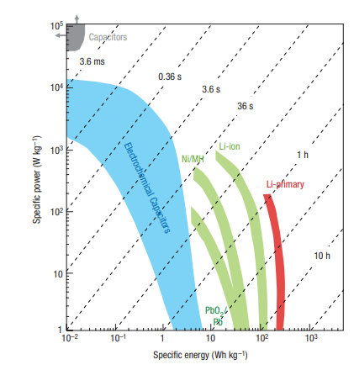
Рисунок 1− Соотношение удельной энергии и удельной мощности для различных типов накопителей энергии [35]

1.2 Двумерные (2D) материалы нового поколения
Двумерные (2D) материалы представляют собой атомарно-тонкие слои вещества толщиной в один или несколько атомов. Уменьшение размерности до двух измерений приводит к усилению механических, электрических, оптических и химических свойств, что делает такие структуры исключительно перспективными для применения в электронике, каталитике, сенсорике и особенно в электрохимических устройствах хранения энергии [36].
С момента выделения графена в 2004 году был синтезирован широкий спектр 2D-материалов, способных существовать в виде изолированных слоёв. К числу наиболее изученных относятся графен, переходные дихалькогениды (TMDCs) (MoS₂, WS₂, WSe₂), гексагональный нитрид бора (h-BN) и двойные слоистые гидроксиды (LDH) (Рисунок 2) [37–41].
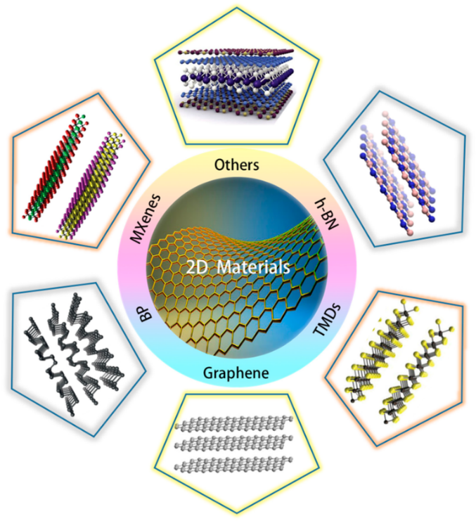
Рисунок 2 − Схематическое представление различных двумерных (2D) материалов[42]

Их общая структурная особенность заключается в наличии прочных ковалентных внутрислоевых связей и слабых ван-дер-ваальсовых межслоевых взаимодействий, что облегчает деламинацию (эксфолиацию) при механическом или химическом расслоении [43,44].
TMDC-материалы характеризуются регулируемой зонной структурой и высокой химической стойкостью, однако их электропроводность относительно низка, что ограничивает использование в электродах. Графен, напротив, обладает высокой проводимостью и механической прочностью, но его химическая инертность и низкая псевдоёмкость снижают эффективность накопления заряда [39]. Гексагональный нитрид бора (h-BN) имеет высокую теплопроводность и хорошие диэлектрические свойства, но не проводит электрический ток. Слоистые двойные гидроксиды (LDH) общего состава $[M_{1-x}^{2+}M_{x}^{3+}(OH)_{2}]^{x+}(A^{n-})_{x/n}⋅mH_{2}O$ широко изучаются как каталитические и ионно-обменные материалы, однако низкая электронная проводимость также ограничивает их применение в электрохимии [36].
Таким образом, большинство известных 2D-систем обладают либо высокой электропроводностью при низкой химической активности (графен), либо высокой реакционной способностью при низкой проводимости (TMDC, LDH). Это определило необходимость поиска нового класса двумерных материалов, способных объединить высокую проводимость металлических систем с регулируемой химической активностью поверхности.

1.3 Структура и состав MXene
Такой класс соединений был открыт в 2011 году группой Y. Gogotsi и M. Barsoum, представивших новый тип двумерных веществ — MXene, которые являются карбидами, нитридами и карбонитридами переходных металлов [45,46]. MXene объединили преимущества графена и TMDC-структур: высокую электропроводность, развитую удельную поверхность, химическую активность, а также возможность контролируемой функционализации. Эти свойства сделали MXene перспективным направлением в разработке электродных материалов нового поколения для аккумуляторов, суперконденсаторов (Рисунок 3).

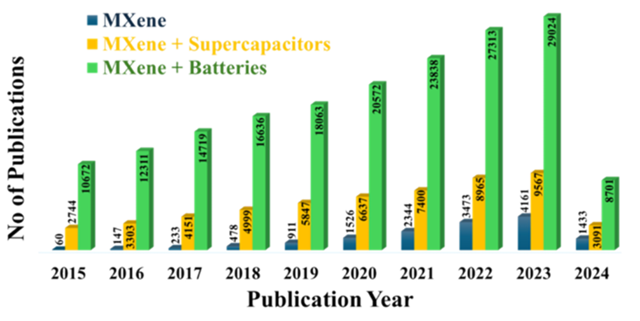
Рисунок 3− Рост числа научных публикаций, посвящённых MXene-материалам для применения в системах накопления энергии (по данным базы Clarivate Web of Science за 2015–2024 гг., по запросам “MXene”, “energy storage”, “MXene + supercapacitors”, “MXene + batteries”)

MXene представляют собой двумерные производные MAX-фаз — слоистых соединений с общей формулой:

$$M_{n+1}AX_{n}, (2)$$

где, M — ранний переходный металл (Ti, V, Cr, Nb, Mo и др.),
A — элемент из групп 13–14 (Al, Si, Ga),
X — атом углерода и/или азота.

Кристаллохимия MAX-фаз задаёт чередование жёстких слоёв M–X (ковалентно-металлическая связь) и более слабосвязанных прослоек A (преимущественно металлическая/ионно-металлическая связь). Именно слабость связи M–A позволяет селективно удалять A-слой химическим травлением (например, HF или LiF/HCl) с образованием двумерных листов MXene с общей формулой:
$$M_{n+1}X_{n}T_{x}, (3)$$

где T_{х} обозначает функциональные группы (–O, –OH, –F, –Cl и др.), формирующиеся при травлении.
MXene сохраняют упорядоченное чередование металлических и неметаллических слоёв, характерное для исходных MAX-фаз, однако после удаления атомов A образуется открытая слоистая структура, в которой слои $M_{n+1}X_{n}$ удерживаются за счёт межслоевых водородных связей и электростатических взаимодействий с группами $T_{x}$ (Рисунок 4). Каждый атом углерода или азота находится в октаэдрическом окружении шести атомов металла, формируя слои M₆X [47]. Для наиболее изученной фазы Ti₃C₂T_{х} характерна гексагональная симметрия (P6₃/mmc) с межплоскостным расстоянием d₀₀₂ ≈ 9–13 Å, которое может увеличиваться при интеркаляции ионов или молекул воды. Такая архитектура обеспечивает высокую анизотропию физических свойств и лёгкость межслоевой диффузии ионов [48].

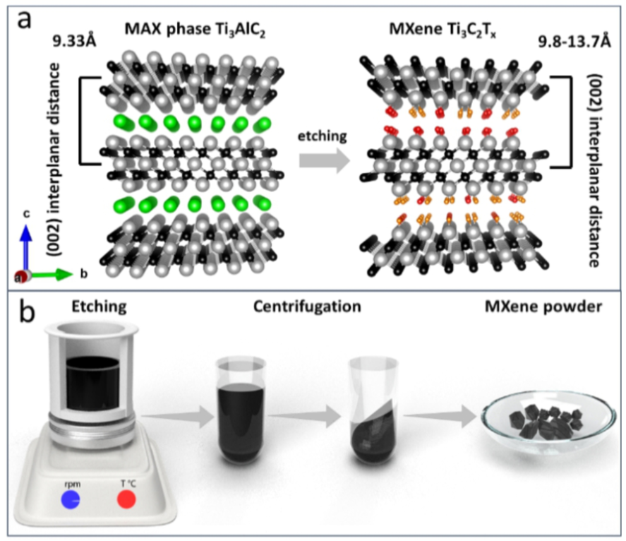
Рисунок 4 — Схематическое представление образования MXene из MAX-фазы на примере Ti₃AlC₂→ Ti₃C₂T_{х} [48]

Поверхность MXene насыщена терминальными группами –O, –OH, –F, образующимися при травлении HF или в смесях LiF/HCl. Эти группы определяют химическую активность, гидрофильность и зарядовую плотность поверхности. Контролируемая замена функциональных групп позволяет регулировать проводимость, смачиваемость и стабильность MXene в различных средах. Например, Ti₃C₂O₂ обладает металлическим типом проводимости, а Ti₃C₂(OH)₂ проявляет полупроводниковое поведение [49].
Электронная структура MXene близка к металлической за счёт перекрытия зон проводимости и валентных зон вблизи уровня Ферми. Теоретические расчёты показывают, что d-орбитали переходного металла обеспечивают высокую электронную плотность у уровня Ферми, что способствует высокой электропроводности (до 10⁴–10⁵ S cm⁻¹). Функциональные группы Tₓ и интеркалированные ионы (Li⁺, Na⁺, H⁺) регулируют энергетические уровни и ширину запрещённой зоны, что делает MXene уникальными материалами для электрохимических применений — электродов суперконденсаторов, аккумуляторов и катализаторов.
Морфологически MXene представляют собой многослойные или деламинированные листы толщиной 1–2 нм и lateral size от сотен нанометров до десятков микрометров. При ультразвуковой обработке или механическом расслоении формируются гибкие плёнки. Поверхность MXene характеризуется высокой удельной площадью (до 150 м² г⁻¹) и обилием активных центров, что обеспечивает быструю кинетику ионного транспорта и высокую ёмкость [50,51].
Таким образом, MXene сочетают металлическую проводимость, ионную проницаемость и химическую активность, что выделяет их среди других 2D-материалов и делает особенно перспективными для электрохимических устройств.

1.4 MAX-фаза как прекурсор MXene
MAX-фазы ($M_{n+1}AX_{n}$, n = 1–3) являются исходными предшественниками для синтеза MXene и задают их структурные и электронные характеристики
В этих соединениях атомы X занимают октаэдрические позиции в окружении шести атомов M, образуя M₆X-октаэдры, связанные между собой общими рёбрами Прослойки A (Al, Si, Ga и др.) расположены между $M_{n+1}X_{n}$ блоками и удаляются при химическом травлении, не нарушая структурной целостности M–X слоёв [52].
По толщине M–X блоков различают три основных типа MAX-фаз [53]:
- 211 (M₂AX) — n = 1, тонкие слои M–X, наиболее простая и распространённая структура;
- 312 (M₃AX₂) — n = 2, удвоенные M–X пакеты;
- 413 (M₄AX₃) — n = 3, толстые металло-карбидные блоки

Различные последовательности укладки (ABAB или ABCABC) приводят к аллотропным α-, β- и γ-модификациям[53] (Рисунок 5).
Кроме традиционных типов, Palmquist и соавт. [54] обнаружили гибридные структуры Ti₅Si₂C₃ и Ti₇Si₂C₅, представляющие собой комбинации фрагментов 211 и 312 типов. Позднее были обнаружены упорядоченные двойные MAX-фазы — o-MAX (out-of-plane) и i-MAX (in-plane). В o-MAX два металла M₁ и M₂ занимают чередующиеся плоскости, тогда как в i-MAX они упорядочены внутри плоскости по типу решётки Кагоме [54–57]. Эти модификации расширили структурное и химическое разнообразие семейства MAX-фаз.

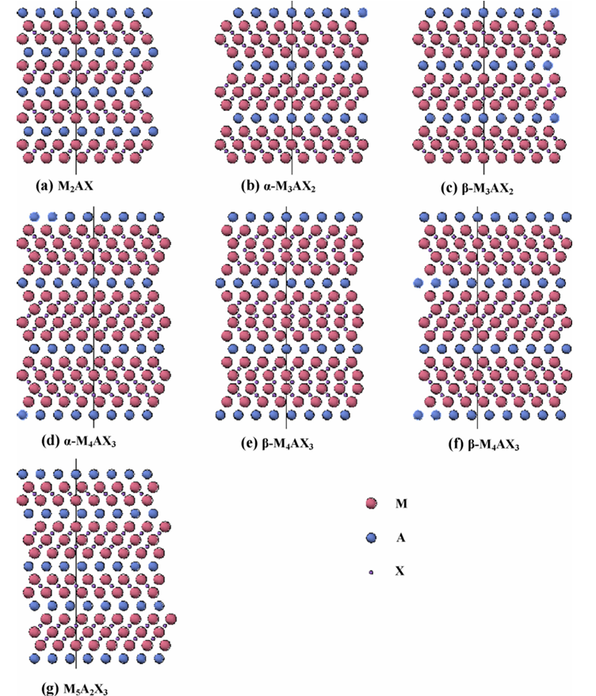
Рисунок 5− Типологическое разнообразие MAX-фаз

Сила M–A связи определяет возможность и скорость травления. Например, в Ti₃AlC₂ и Nb₂AlC связи Ti–Al и Nb–Al легко разрываются, тогда как в Ti₃SiC₂ или Cr₂GeC прочность M–A высока, что требует жёстких условий или предварительной активации [58–60]. Частичная замена атомов A (например, Al → Sn или Si → Ge) уменьшает анизотропию решётки и понижает температуру синтеза, увеличивая выход MAX-фазы и упрощая травление. Аналогичный эффект даёт введение второго металла в подрешётку M (напр., Ti/V, Ti/Mo), что меняет электронную плотность и энергию M–A связи [61]. Для Ti₃Al_{0.5}Sn_{0.5}C2 показано, что замена половины Al на Sn снижает температуру формирования на ≈100 °C и повышает долю чистой Ti₃AlC₂-фазы до >90 % [62].
Слоистое строение MAX-фаз обеспечивает анизотропию механических и электронных свойств. Атомы A выполняют роль "слабых сцеплений" между M–X блоками, поэтому травление приводит к их удалению без разрушения карбидных ламелл. Именно это соотношение сильных M–X и слабых M–A связей является ключом к селективному формированию двумерных MXene
Кристаллохимия MAX-фаз позволяет предсказывать свойства производных MXene:
- тип металла M определяет электронную проводимость и механическую прочность;
- тип A — энергию разрыва M–A связи и скорость травления;
- толщина M–X блока (n) — жёсткость и анизотропию.

Таким образом, MAX-фазы являются не только предшественниками, но и структурными шаблонами для целенаправленного синтеза двумерных карбидов и нитридов с регулируемыми электронными и поверхностными свойствами [54,55,57].

1.5 Методы синтеза MAX-фаз
Основные подходы к получению МАХ фазы можно разделить на три группы: методы физического осаждения из паровой фазы (PVD), твёрдофазные реакции и процессы с участием расплавов. Каждый из них имеет свои преимущества, ограничения и области применения.

1.5.1 Метод физического осаждения из паровой фазы (PVD)
Метод физического осаждения из паровой фазы (PVD) основан на переносе атомов и ионов с поверхности мишени на подложку в условиях вакуума или разреженной атмосферы инертного газа. Для синтеза MAX-фазы Ti₂AlC этот процесс реализуется в основном методом магнетронного распыления, обеспечивающим точный контроль состава, высокую чистоту и плотность получаемых покрытий.
Процесс начинается с создания вакуума (10⁻³–10⁻² мбар) и подачи аргона, который ионизируется при приложении напряжения между катодом и анодом. Ионы Ar⁺, ускоряясь электрическим полем, бомбардируют поверхность мишени, выбивая атомы титана, алюминия и углерода. Для получения Ti₂AlC используют либо три раздельные мишени Ti, Al и C, либо составную Ti–Al–C-мишень, соответствующую стехиометрии соединения.
Распылённые атомы осаждаются на подложку, нагретую до 400–800 ⁰C. На её поверхности происходят адсорбция, диффузия и химическое взаимодействие частиц, в результате чего формируется тонкая Ti–Al–C плёнка. На ранних стадиях она имеет аморфную или многослойную структуру, представленную чередующимися слоями TiC_{х} и Al. Для образования кристаллической фазы требуется последующий отжиг в вакууме или инертной атмосфере при 500–900 ⁰C (Рисунок 6).

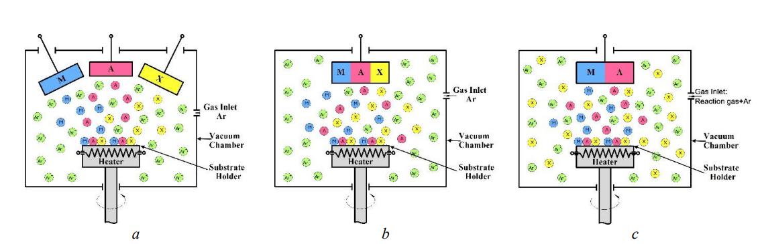
Рисунок 6 − Типичные схемы осаждения покрытий МАХ-фаз магнетронным и катодно-дуговым методами: а – каждый элемент М, А, Х имеет свой катод (мишень); б – используется составной катод (мишень), содержащий все необходимые компоненты; в – реактивное осаждение, когда источником Х является реакционный газ, а для М и А используется катод (мишень)[63]

1.5.2. Твёрдофазный синтез

Метод твёрдофазного синтеза (SSR) является наиболее распространённым благодаря простоте, гибкости и доступности исходных реагентов [61].
Различные модификации SSR включают:
- спекание без давления (PLS),
- самораспространяющийся высокотемпературный синтез (SHS),
- горячее прессование (HP),
- горячее изостатическое прессование (HIP),
- искровое плазменное спекание (SPS),
- микроволновое спекание (MW).

Каждый метод имеет свои особенности по температуре, давлению, времени реакции и плотности конечного продукта. Суть метода заключается в проведении реакций между твёрдыми порошками металлов и неметаллов без их плавления, при повышенных температурах. Образование MAX-фазы происходит за счёт диффузии атомов на границах зёрен и внутри частиц исходных материалов.
В качестве прекурсоров обычно используют порошки титана, алюминия и углерода, однако для улучшения чистоты и однородности продукта применяют также комбинации Ti + TiC + Al, TiH₂+ Al + C или Ti + Al₄C₃ + C. Такие сочетания позволяют снизить вероятность образования побочных фаз (TiC, Al₄C₃, TiAl₃) и повысить степень превращения в целевую MAX-фазу.
Процесс твердофазного синтеза включает несколько последовательных стадий. На первом этапе (до 660 ⁰C) происходит плавление алюминия, который смачивает частицы титана и углерода и способствует образованию первичных алюминидов титана, таких как TiAl₃. При дальнейшем нагреве до 700–1000 ⁰C на границах между частицами Ti, Al и C формируются фазы TiC и Ti–Al (TiAl, Ti₃Al). В этом температурном диапазоне протекают реакции 4−5:

Ti + C → TiC, (4)
3Ti + Al → Ti₃Al, (5)

Следующий этап, при температурах 1100–1350 ⁰C, является ключевым: алюминий из фаз TiAl_{х} и TiAl₃ диффундирует в карбид титана, формируя слоистую структуру Ti₃AlC₂ или Ti₂AlC. Эти реакции можно представить в виде реакций 6−7:

TiC + TiAl → Ti₂AlC, (6)
TiC + TiAl₃+ 2Ti → Ti₃AlC₂ ,(7)

При дальнейшем нагреве выше 1450 ⁰C происходит рост кристаллов и достижение фазового равновесия, однако возможна частичная диссоциация Ti₃AlC₂ образованием Ti₂AlC и TiC.
Типичные параметры твердофазного синтеза включают температуру спекания 1300–1500 ⁰C, выдержку 1–2 часа, атмосферу аргона или вакуума (10⁻³–10⁻⁴ Па) и давление при горячем прессовании 20–30 МПа. Скорость нагрева обычно составляет 5–10 ⁰C/мин, охлаждение проводится медленно, чтобы избежать термошоков. Для Ti₂AlC реакция описывается реакциями 8−9:

2Ti + Al + C → Ti₂AlC, (8)
Ti₃AlC₂ — 3Ti + Al + 2C → Ti₃AlC₂ , (9)

Если в качестве исходного компонента используется TiC, реакции протекают по уравнениям 10−11:

TiC + Ti + Al → Ti₂AlC, (10)
TiC + 2Ti + Al → Ti₃AlC₂ , (11)

В результате синтеза образуются плотные ламеллярные кристаллы с характерной слоистой морфологией. Размер зёрен обычно составляет 1–5 мкм, плотность — около 4,1 г/см³ для Ti₂AlC и 4,2 г/см³ для Ti₃AlC₂. При правильной стехиометрии продукт содержит минимальное количество побочных фаз.
В целом, твердофазный синтез MAX-фаз проходит по следующей последовательности стадий :
- смешивание и прессование порошков титана, алюминия и углерода;
- плавление алюминия и образование TiAl₃;
- формирование TiC и TiAl при 700–1000 ⁰C;
- диффузионное взаимодействие с образованием Ti₃AlC₂ или Ti₂AlC при 1100–1350 ⁰C;
- рост зёрен и стабилизация структуры при температуре выше 1400 ⁰C.

После медленного охлаждения получают ламеллярную MAX-фазу с высокой структурной упорядоченностью и плотностью.

1.5.2.1 Метод спекания
Метод спекания (Sintering method) является наиболее распространённой технологией получения порошковых материалов типа MAX-фаз. Это твердофазное взаимодействии предварительно смешанных порошков исходных элементов или соединений при повышенных температурах, обеспечивающих их диффузию и образование целевой фазы. Наиболее часто используется спекание без давления (pressureless sintering), при котором реакционная смесь из порошков Ti, SiC и C или аналогичных систем нагревается в вакууме или инертной атмосфере до температур порядка 1200–1500 ⁰C. В исследовании Табареса [64] показано, что при оптимальном соотношении Ti : SiC : C = 3 : 1.5 : 0.5 и выдержке при 1300 ⁰C в течение 6 ч достигается образование Ti₃SiC₂ с чистотой до 94 %. Размер частиц углерода оказывает значительное влияние на кинетику реакции, ускоряя формирование MAX-фазы.
Процесс спекания управляется механизмами объёмной и межзеренной диффузии, которые определяют рост «шейки» между частицами, уплотнение и развитие кристаллитов [65]. Так, при синтезе Cr₂AlC из активированного CrC_{х} и Al (в мольном соотношении 2 : 1.4) начало спекания наблюдается при около 1025 ⁰C, а выше 1150 ⁰C скорость реакции значительно возрастает; доминирующим механизмом является объёмная диффузия, при этом хром играет вспомогательную роль, снижая энергию активации (Рисунок 7).
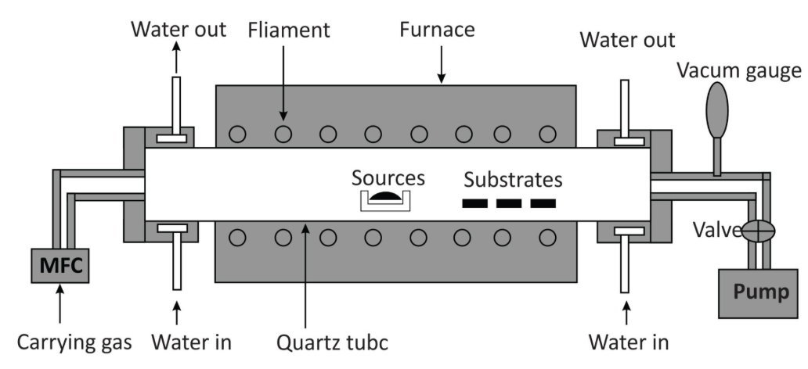
Рисунок 7 − Схема установки для высокотемпературного спекания без давления в трубчатой печи

Кроме того, высокоплотные MAX-фазы могут быть получены методом горячего прессования (hot-press sintering). В работе Мане и соавт. [66] Ti₃GeC₂ синтезировали из смеси Ti, Ge и C (3 : 1 : 2) при 1200–1500 ⁰C и давлении до 250 МПа. Полученные продукты обладали высокой плотностью и чистотой, но процесс уплотнения протекал медленно и требовал дальнейшего совершенствования.

1.5.3 Метод распыления
Метод распыления (Spraying method) используется для нанесения покрытий MAX-фаз на различные подложки и включает две основные разновидности — термическое (thermal spraying) и холодное распыление (cold spraying, CS) [67].
Термическое распыление основано на атомизации расплавленного материала потоком газа высокой скорости и осаждении капель на поверхности подложки, где они быстро охлаждаются, образуя слоистую микроструктуру. В зависимости от источника энергии различают дуговое, пламенное, плазменное и высокоскоростное кислородно-топливное (HVOF) распыление. Этот метод позволяет получать плотные MAX-фазные покрытия толщиной более 100–200 мкм.
Метод холодного распыления предполагает ускорение порошковых частиц инертными газами (азот, гелий) до сверхзвуковых скоростей 300–1200 м/с. Удар частиц о подложку вызывает их пластическую деформацию и формирование плотного слоя без плавления материала. Для реализации процесса рабочий газ предварительно подогревают (до ~1000 K) и пропускают через сопло де Лаваля, обеспечивая критическую скорость потока. Толщина покрытий Ti₂AlC и Cr₂AlC, полученных методом холодного распыления, обычно составляет 50–115 мкм. Повышение температуры газа улучшает адгезию и уменьшает дефекты за счёт увеличения энергии удара и когезии частиц (Рисунок 8).
Метод холодного распыления имеет сходство с термическим по принципу подачи газа, но отличается тем, что частицы не расплавляются, а уплотняются за счёт динамической деформации, подобно процессу взрывной сварки. Его преимуществами являются низкая пористость и отсутствие окислов, тогда как термическое распыление характеризуется более широким выбором материалов, но сопровождается образованием пор и оксидных включений, а также остаточных напряжений.

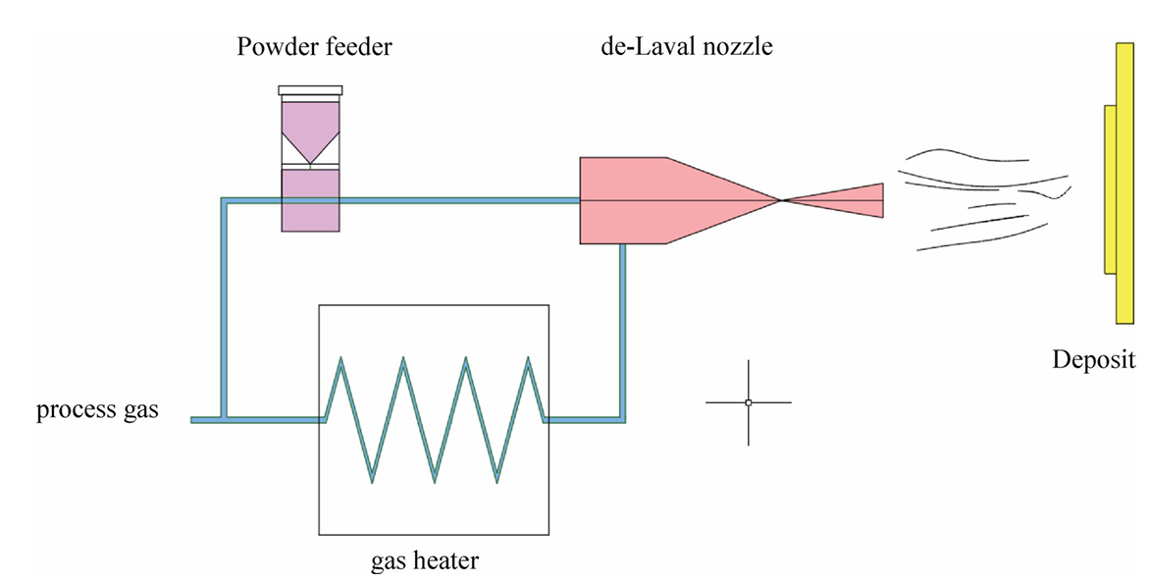
Рисунок 8 − Система холодного распыления высокого давления [67]

1.5.4 Методы синтеза из расплавов
Методы данной группы используют жидкую фазу для интенсификации диффузии и снижения температуры синтеза.

1.5.4.1 Метод синтеза в расплавах солей
Метод синтеза в расплаве солей был одним из первых подходов к получению порошков MAX-фаз (Рисунок 9) [68].
В качестве расплавленной солевой среды обычно используются хлориды или сульфаты. Исходные реагенты сначала добавляют в смесь солей, затем температуру повышают выше точки плавления соли, чтобы реакционные оксиды растворились в расплаве, образуя гомогенную жидкую фазу. В процессе последующего охлаждения происходят зарождение и кристаллизация твёрдых частиц. После синтеза продукт промывают подходящим растворителем (обычно водой) для удаления солей, а после сушки получают композитный оксидный порошок. Чем больше центров кристаллизации образуется в расплаве, тем более равномерным будет размер частиц порошка [69].
Расплавленная соль в процессе синтеза играет несколько ключевых ролей:
- выступает растворителем, ускоряющим реакцию;
- контролирует размер и форму кристаллов;
- влияет на агломерацию частиц;
- повышает однородность частиц.

При выборе соли необходимо учитывать несколько факторов [70]:
- температура плавления соли должна быть ниже температуры плавления исходных оксидов, чтобы эффективно подавлять окисление образца;
- стоимость, доступность и растворимость в воде;
- также важны давление паров, диффузионная способность реагентов в расплаве и реакционная совместимость соли с материалом.

Для предотвращения окисления металлических прекурсоров, обладающих высокой сродством к кислороду, синтез MAX-фаз методом расплава солей обычно проводят в инертной атмосфере (например, аргоновой). Dash и соавт. [71] разработали метод спекания в расплаве солей с защитной средой, предотвращающий окисление порошков MAX-фаз. Процесс их подготовки показан на рисунке 25. В качестве защитного агента использовался расплав бромида калия (KBr, t = 724 °C), что позволило проводить синтез в открытой атмосфере (Рисунок 11). Полученный материал обозначили как метод “Molten Salt Shielded Synthesis (MS³)”. Ключевая идея заключалась в инкапсуляции образца в среде KBr, которая образовывала барьер между воздухом и реакционной смесью. Это эффективно предотвращало окисление металлических компонентов и позволяло получать образцы высокой чистоты в стадии плавления соли.
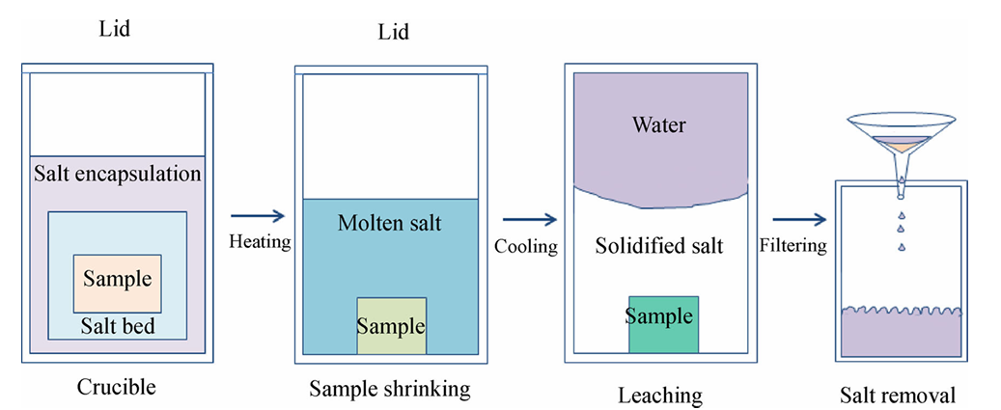
Рисунок 9−Схема процесса спекания в расплаве солей с использованием защитной среды [71]

Позднее ряд авторов проводил синтез MAX-фаз методом расплава солей без дополнительной инкапсуляции или защитного экрана. Banerjee и соавт. [70] получили V₂AlC и Ti₂AlN по методу MS³ без использования защитной среды из KBr. В этом случае реакционная смесь перемешивалась с эвтектической солью низкой температуры плавления и помещалась в тигель; после нагрева получали Ti₂AlN с характерной слоистой структурой, типичной для MAX-фаз.

1.5.4.2 Метод реакционного пропитывания расплавом
Метод реакционного пропитывания расплавом (Reactive Melt Infiltration, RMI) [10] относится к числу процессов синтеза MAX-фаз с участием жидкой фазы и представляет собой эффективный способ получения плотных и однородных материалов при относительно низких температурах. Его суть заключается в инфильтрации расплавленного металла (например, Si, Al или Sn) в пористую заготовку или реакционную смесь, содержащую карбиды или оксиды переходных металлов (TiC, Ti, TiO₂ и др.), с последующим протеканием химических реакций в объёме материала. Эти реакции приводят к образованию MAX-фаз, таких как Ti₃SiC₂, Ti₃AlC₂, Cr₂AlC и других аналогичных соединений.
В типичной схеме RMI-процесса предварительно готовят пористую заготовку (преформу) из карбида или смеси Ti–C с контролируемой пористостью (обычно 20–40 %). Затем на неё наносят или помещают сверху расплав металла, например алюминия или кремния, температура плавления которых (660–1410 ⁰C) обеспечивает достаточную текучесть без разрушения структуры заготовки. При температуре 1000–1400 ⁰C расплав инфильтрирует поры за счёт капиллярных сил и диффундирует внутрь карбидной матрицы.
Таким образом, жидкая фаза выступает как источник А-элемента (Si, Al) и одновременно как транспортная среда, ускоряющая диффузию и снижая температуру образования MAX-фазы.
По мере протекания реакции структура заготовки уплотняется, уменьшается открытая пористость, а образующийся MAX-фазный слой постепенно распространяется от поверхности внутрь материала. В результате формируется плотная ламеллярная структура, характерная для MAX-фаз, с хорошей связностью и минимальным количеством микротрещин. Однако, при избыточном содержании расплава возможно образование побочных фаз — интерметаллидов (например, TiAl₃, Ti5Si₃) и остаточного TiC, что требует оптимизации температурного режима и времени выдержки.
Процесс реакционного пропитывания обычно проводится в вакууме или в атмосфере аргона для предотвращения окисления металла и карбидной основы. Типичные параметры включают температуру 1100–1400 ⁰C, время реакции 1–3 часа и постепенное охлаждение, позволяющее избежать трещинообразования (Рисунок 10).

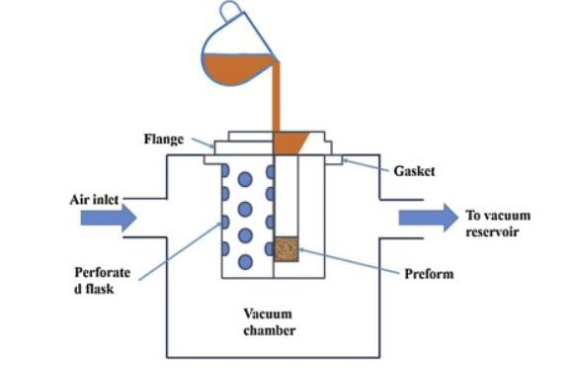
Рисунок 10 − Схематическое изображение процесса реакционного пропитывания расплавом [72]

1.5.5 Сравнение методов синтеза МАХ фаз
Сравнительный анализ методов синтеза MAX-фаз представлен в таблице 1.

Таблица 1. Сравнение методов синтеза МАХ фаз
Метод синтеза | Суть метода | Преимущества | Недостатки
Твердофазный синтез (Sintering method) | Реакция порошков металлов, карбидов или нитридов при высоких температурах (1200–1600 ⁰C) | Простота, высокая чистота, предсказуемая стехиометрия | Требуются высокие температуры и длительное время; крупнозернистость продукта; возможны побочные фазы (TiC, Al₄C₃)
Самораспространя-ющийся высокотемператур-ный синтез (SHS) | Экзотермическая реакция между порошками без внешнего нагрева | Быстрый процесс, низкие энергозатраты, простое оборудование | Трудно контролировать температуру и равномерность; возможны дефекты и неоднородность продукта
Механическое легирование (Mechanical alloying) | Механическая активация и реакция компонентов в мельнице | Повышенная реакционная способность, мелкодисперсные порошки | Возможность загрязнения от мельницы; дефекты и неоднородность продукта требуется дополнительное спекание для уплотнения
Метод реакционного пропитывания расплавом (Reactive Melt Infiltration, RMI) | Инфильтрация расплава (Si, Al, Sn) в пористую заготовку TiC, Ti, TiO₂ и др. с последующей реакцией | Получение плотных, однородных материалов; низкие температуры по сравнению с твердофазным синтезом | Образование остаточных фаз (TiC, Ti₅Si₃ и др.); сложность контроля инфильтрации и пористости
Синтез в расплавах солей (Molten Salt Synthesis, MS) | Реакция порошков (Ti, Al, C и др.) в расплаве солей (NaCl, KCl, CaCl₂) при 900–1100 ⁰C | Мелкодисперсные и чистые порошки; низкие температуры (на 200–400 ⁰C ниже твердофазного); равномерность состава | Необходима промывка солей; трудно масштабировать; ограничено порошковыми формами
Модификация MS³ (Molten Salt Shielded Synthesis) | Использование солевого расплава как реакционной и защитной среды; синтез возможен в воздухе | Простота, низкая стоимость, отсутствие необходимости в инертной атмосфере; высокая чистота | Ограниченные данные по масштабированию; возможно загрязнение продуктами расплава
Осаждение из паровой фазы (CVD/PVD) | Осаждение тонких плёнок из газовой или плазменной фазы | Получение тонких MAX-плёнок с контролируемой структурой; высокая адгезия | Высокие температуры (1100–1300 ⁰C); сложность оборудования; малая производительность
Диффузионная интеркаляция | Диффузия атомов (Al, Si) в многослойную структуру TiC_{х} с образованием MAX-фазы | Низкая температура синтеза (около 550 ⁰C); тонкие, плотные плёнки | Длительное время отжига; ограничено тонкими покрытиями; требуется точный контроль толщины слоёв

Таким образом, анализ существующих подходов показывает, что наиболее рациональным и технологически оправданным является метод спекания без давления (pressureless sintering). В отличие от процессов, требующих сложного оборудования — искрового плазменного спекания (SPS), горячего изостатического прессования (HIP) или реакционного пропитывания (RMI) — данный метод основан на сравнительно простой технологической схеме и не требует дорогостоящих прессовых узлов, автоклавов и систем вакуумной герметизации. Это делает его легко воспроизводимым и удобным для масштабирования.
Главным преимуществом спекания без давления является возможность точного контроля фазообразования за счёт подбора стехиометрии исходных порошков (Ti, TiC, Al и др.), их дисперсности, а также регулирования температуры, скорости нагрева, времени выдержки и газовой атмосферы. Такой подход позволяет управлять последовательностью реакций и формированием МАХ-фаз с минимальным содержанием побочных фаз (TiC, Al₄C₃, и т.д.). Кроме того, метод обеспечивает простоту оборудования и низкие эксплуатационные затраты, допускает работу с крупными загрузками, что делает его перспективным для перехода от лабораторных условий к пилотному и промышленному масштабу.

1.6 Синтез MXene из MAX-фаз
После получения MAX-фаз следующим этапом является их химическое расслоение с образованием MXene. Применяются как кислотные методы с применением HF, HCl, LiF, так и альтернативные безкислотные подходы, включая щелочные, электрохимические и высокотемпературные обработки в расплавах солей [73]. Каждый из них имеет свои преимущества, ограничения и области применения.

1.6.1 Метод травления плавиковой кислотой
Получение MXene-производных при помощи травления HF включает удаление атомного слоя Al из Ti₃AlC₂ с использованием 50%-ного раствора HF. Высокая реакционная способность между ионами F и Al-содержащей MAX-фазой приводит к образованию порошка Ti₃C₂T_{x} с аккордеоноподобной структурой, в которой формируются сильные водородные связи и силы Ван-дер-Ваальса за счёт поверхностных групп между слоями [74].
MAX-фазы разлагаются в ходе травления HF согласно реакциям 12–15:

$$\text{TiAlC}+3HF={\text{AlF}}_{3}+Ti_{3}C_{2}+H_{2 } (12) \\ {\text{TiAlC}}_{2}+2HF=Ti_{3}C_{2}F_{2}+H_{2 }(13) \\ Ti_{3}C_{2}+2H_{2}O=Ti_{3}C_{2}(OH)_{2}+H_{2 }(14) \\ Ti_{3}C_{2}+2H_{2}O=Ti_{3}C_{2}+2H_{2}O (15)$$

После успешного удаления элемента A поверхность нанолиста Ti₃C₂ MXene становится обогащённой группами −F, −OH и −O [75].
Эволюция морфологии при различных концентрациях HF (5, 10 и 30 мас.%) показывает, что образование аккордеоноподобной структуры наблюдается только при концентрациях выше 30 мас.% [76].
Синтез на основе HF отличается технологической простотой, низкой температурой реакции и высокой селективностью, что позволяет сохранить упорядоченную ламеллярную морфологию. Метод относительно легко масштабируется — от лабораторных установок до непрерывных реакторов, при условии оптимизации массопереноса и теплообмена [77]. Низкая стоимость HF и исходных реагентов делает процесс экономически доступным[78].
Тем не менее высокая коррозионная активность HF требует строгого контроля условий реакции и применения устойчивого к фторсодержащим средам оборудования. Продолжительное травление или избыток HF могут вызывать разрушение слоёв и снижение площади пластинчатых частиц. Помимо высокой токсичности, обращение с HF сопряжено с риском коррозии и необходимостью специализированной утилизации отходов, что ограничивает масштабное промышленное применение метода [79].

1.6.2. Метод травления с использованием LiF и HCl
Метод травления в системе LiF/HCl представляет собой модифицированный фторсодержащий подход, направленный на уменьшение опасности, связанной с использованием концентрированной плавиковой кислоты [80].
Процесс основан на in situ образовании слабокислой HF-среды при взаимодействии LiF и HCl согласно уравнению 16:

$$LiF_{(aq)}+HCl_{(aq)}=HF_{(aq)}+LiCl_{\left(aq\right) }(16)$$
Использование мягких условий (6–12 М HCl, мольное соотношение LiF:MAX = 7,5:1, перемешивание при комнатной температуре) обеспечивает контролируемое травление слоя Al без агрессивного разрушения структуры. Впервые данный метод был реализован Ghidiu и соавт. [9], которые получили Ti₃C₂Tₓ в виде пластичной глинистой массы, обладающей высокой электропроводностью (до 1500 S·см⁻¹), гибкостью и гидрофильностью.
Травление в системе LiF/HCl, аналогично HF-процессу, приводит к образованию многослойного MXene с аккордеоноподобной морфологией [76]. Однако низкая концентрация HF, формирующейся in situ, снижает повреждение поверхности и обеспечивает получение более однородных, многослойных наноструктур [81].
Метод LiF/HCl хорошо подходит для масштабирования благодаря простоте и доступности реагентов. Технологическая схема не требует высоких температур, а умеренная кислотность уменьшает коррозию оборудования и упрощает управление отходами [82]. Ключевым преимуществом метода является in situ интеркаляция Li⁺-ионов, что облегчает последующую деламинацию и повышает удельную ёмкость MXene при электрохимическом использовании [83].
Несмотря на относительную мягкость условий, метод требует оптимизации соотношения реагентов и времени травления для обеспечения равномерного удаления слоя Al при больших объёмах синтеза. Затраты на оборудование для непрерывных реакторов и системы очистки также остаются фактором, ограничивающим промышленное внедрение.

1.6.3. Метод травления в щёлочном растворе
Процесс Байера — это процесс, при котором используется концентрированный раствор NaOH при повышенных температуре и давлении для разрушения Al-слоя в МАХ-фазе, что приводит к образованию MXene без содержания фтора [84].
В работе Li и соавт. [85] 0,1 г Ti₃AlC₂ подвергали гидротермальному травлению в системе KOH/H₂O (0,35 г/0,05 мл) при 180 °C в течение 24 ч. В результате алюминий полностью замещался гидроксильными группами (−OH), формируя нанолисты Ti₃C₂(OH)₂. Высокая концентрация щёлочи и ограниченное количество воды предотвращали окисление поверхности, обеспечивая высокую чистоту MXene. Это исследование стало первым примером успешного применения щелочной стратегии для синтеза безфторных MXene, открыв тем самым новые перспективы для экологичных технологий получения двумерных карбидов [86].
Щелочное травление обладает рядом технологических преимуществ: простотой реализации, доступностью реагентов (NaOH, KOH) и возможностью масштабирования. Процесс не требует дорогостоящего оборудования и отличается более высокой безопасностью по сравнению с использованием HF. Дешёвые и нетоксичные реагенты делают метод экономически привлекательным для крупнотоннажного производства. Кроме того, химические процессы в щёлочной среде менее опасны для окружающей среды, а побочные продукты сравнительно легко нейтрализуются [87].
Тем не менее щелочной метод имеет и ограничения. Для эффективного удаления A-слоя требуются высокие температуры (до 180 °C) и концентрированные растворы щёлочи, что повышает энергозатраты. Полученные MXene часто обладают многослойной, аккордеоноподобной морфологией и требуют дополнительной интеркаляции и ультразвуковой деламинации для получения однослойных нанолистов.

1.6.4. Электрохимическое травление
Электрохимическое травление представляет собой перспективный безфторный метод синтеза MXene, основанный на селективном удалении алюминиевого слоя из MAX-фазы под действием электрического потенциала. В этом процессе MAX-фаза выступает в качестве анода, а раствор электролита обеспечивает миграцию ионов, способствующих разрушению связи Ti–Al. В отличие от традиционных кислотных методов (HF, LiF/HCl), электрохимическое травление протекает без образования фторид-ионов, вследствие чего на поверхности MXene формируются преимущественно гидроксильные (–OH) и хлоридные (–Cl) терминальные группы [88].
Yang и соавт. [89] реализовали безфторную стратегию анодного травления в водном электролите, содержащем хлорид аммония (NH₄Cl) и тетраметиламмонийгидроксид (TMA–OH). При этом ионы Cl⁻ обеспечивали коррозию алюминия, а гидроксид аммония ускорял подповерхностное травление. Процесс протекал при комнатной температуре и приводил к формированию Ti₃C₂T_{х} (T_{х} = OH, O) в соответствии с реакциями 17–19:

$${\text{Ti}}_{3}{\text{AlC}}_{2}+3e^{-}+3{\text{Cl}}^{-}={\text{Ti}}_{3}{\text{C}}_{2}+{\text{AlCl}}_{3 }(17) \\ {\text{Ti}}_{3}{\text{C}}_{2}+2{\text{OH}}^{-}-2e^{-}={\text{Ti}}_{3}{\text{C}}_{2}(\text{OH})_{2} (18) \\ {\text{Ti}}_{3}{\text{C}}_{2}+2H_{2}O={\text{Ti}}_{3}{\text{C}}_{2}(\text{OH})_{2}+H_{2 }(19)$$
Электрохимическое травление обеспечивает быстрый и успешный синтез MXene при комнатной температуре. Экспериментальные результаты также показали, что удельная ёмкость всех твёрдотельных суперконденсаторов на основе MXene, полученных электрохимическим травлением, выше по сравнению с образцами, протравленными методом LiF/HCl [89].
Электрохимическое травление считается наиболее безопасной и экологичной техникой синтеза с низким энергопотреблением. Однако наличие промежуточного слоя карбида остаётся спорным аспектом. Кроме того, MAX-фазы, использующиеся в качестве электродов, могут быть регенерированы многократным повторным травлением, что, с одной стороны, снижает затраты, но с другой — уменьшает выход MXene, затрудняя масштабное производство [90].

1.6.5. Метод травления в расплавах солей
Традиционно MXene синтезируется путём травления атомарно тонкого слоя “Метод травления в расплавах солей представляет собой высокотемпературную безфторную альтернативу химическим и электрохимическим методам. В этом процессе в качестве реакционной среды используются расплавы галогенидов металлов, которые обеспечивают селективное удаление алюминиевого слоя из MAX-фаз и образование MXene с поверхностными –Cl группами вместо традиционных –F, –OH или –O [91].
Urbankowski и соавт. [92] впервые применили расплавы LiF, NaF и KF для травления нитридной фазы Ti₄AlN₃ при 550 °C, получив Ti₄N₃T_{х}
Позднее Li и соавт. [93] предложили травление в эвтектических смесях ZnCl₂/NaCl/KCl при 550–600 °C под атмосферой азота. В этом случае ZnCl₂ выполнял роль травителя, взаимодействуя с алюминием по реакциям 20−21:

$${\text{Ti}}_{3}{\text{AlC}}_{2}+2{\text{ZnCl}}_{2}={\text{Ti}}_{3}{\text{ZnC}}_{2}+\text{Zn}+3{\text{AlCl}}_{3} (20) \\ {\text{Ti}}_{3}{\text{ZnC}}_{2}+2{\text{ZnCl}}_{2}={\text{Ti}}_{3}{\text{C}}_{2}{\text{Cl}}_{2}+2\text{Zn }(21)$$
Таким образом, алюминий полностью удаляется из структуры, а полученный Ti₃C₂T_{х} содержит поверхностные –Cl группы, обеспечивающие химическую устойчивость и меньшую склонность к окислению. Аналогично были успешно протравлены фазы Ti₂AlC, Ti₂AlN и V₂AlC.
Дальнейшие исследования показали, что травление в расплавах солей может быть использовано для получения нитридных MXene (например, Mo₂NT_{х}, V₂NT_{х}) из карбидных предшественников путём обработки в аммиачной атмосфере при 600 °C [26]. Этот подход позволяет целенаправленно модифицировать химический состав и электронную структуру MXene.
Основные преимущества метода включают экологическую безопасность, отсутствие токсичных реагентов, возможность получения как карбидных, так и нитридных MXene и сохранение двумерной морфологии. Ограничениями остаются высокая температура процесса, энергозатраты и сложность масштабирования.

1.6.6 Сравнение методов синтеза MXene
В таблице 2 представлено сравнительное описание основных стратегий синтеза MXene, отражающее их условия травления, типы формирующихся поверхностных терминальных групп, а также ключевые преимущества, ограничения.

Таблица 2− Сравнение методов синтеза MXene
Техника травления | Травитель | Темперетура (°C) | Время (ч) | Поверхностная группа | Преимущества и недостатки | Ссылка
Кислотно-щелочное травление. | 48% HF, 37% HCl | 35 | 24 | OH, O | Преимущества:  - Происходит расслаивание (эксфолиация) исходной MAX-фазы, и слои четко разделяются.  - Метод требует более низкой температуры для проведения процесса по сравнению с другими методами.  - Слоистая структура остается относительно неповрежденной.  Недостатки:  - Используемый реагент является вредным веществом.  - Процесс занимает много времени.  - Этот тип травления является дорогостоящим, трудно контролируемым | [94]
Кислотно-щелочное травление. | 40% HF | 35 | 96 | OH, O, F |  | [95]
Кислотно-щелочное травление. | 48% HF, DMSO | 23 | 30 | O |  | [96]
Кислотно-щелочное травление. | 0.5 г LiF в 10 мл 12М HCl | 50 | 24 | Ti, Ni, Co, S, C, N, O |  | [97]
Кислотно-щелочное травление. | 3 M LiF,12 M HCl | 35 | − | O, F |  | [98]
Кислотно-щелочное травление. | HF | 23 | − | − |  | [99]
Химическое травление в щелочном растворе | NaOH | 270 | − | OH | Преимущества:  - Эффективное травление элементов А-группы.  - Требуется низкая концентрация щёлочи.  - Позволяет получать гидрофильные продукты без фтора на поверхности.  Недостатки:  - Иногда требует высокого давления и температуры.  - Приводит к неполному травлению, что требует дополнительных стадий обработки.  - Образуются побочные слои (оксиды/гидроксиды), требующие дополнительной очистки поверхности. | [89]
Химическое травление в щелочном растворе | NaOH | 180 | 24 | F, Cl |  | [100]
Химическое травление в щелочном растворе | KOH | 160 | 24 | O |  | [101]
Химическое травление в щелочном растворе | HF | 250 | 72 | O |  | [102]
Химическое травление в щелочном растворе | HF | − | − | O,OH |  | [103]
Химическое травление в щелочном растворе | NaHF₂, KHF₂, NH₄HF₂ | 60 | − | O |  | [22]
Электрохимическое  травление | TMAOH, NH₄Cl | − | 1 | OH | Преимущества:  - Быстрый синтез MXene при комнатной температуре.  - Позволяет получать суперконденсаторы с превосходной ёмкостью.  - Уменьшает нежелательные побочные эффекты от травителя.  Недостатки:  - Повышение напряжения и сопротивления может привести к перетравливанию.  - Длительное время травления также может вызвать перетравливание. | [104]
Электрохимическое  травление | [BMIM][PF₆] | 60 | 12 | OH, O, F |  | [105]
Электрохимическое  травление | HF | 23 | − | − |  | [106]
Электрохимическое  травление | − | 50 | 9 | O, OH |  | [107]
Электрохимическое  травление | Cl- | 50 | 9 | O |  | [107]
Электрохимическое  травление | HCl 36–38 wt% | 23 | 12 | O, C |  | [108]
Травление в расплаве солей | FeCl₂ (1.14 г), NaCl (0.351 г), KCl (0.447 г) | 700 | 7 | Cl | Преимущества:  - Сильнокислая среда способствует вытеснению металлов из MAX-фазы.  - Позволяет использовать термодинамически нестабильные MAX-фазы.  - Является "зеленым" методом, не требующим использования плавиковой кислоты (HF).  Недостатки:  - Требует высокой температуры и аргоновой атмосферы, что экономически невыгодно.  - Полученный MXene имеет низкую кристалличность и большое количество дефектов.  - Высокая энергия образования усложняет получение материала. | [109]
Травление в расплаве солей | CuCl₂, LiCl, KCl | 600 | − | Cl |  | [110]
Травление в расплаве солей | CuCl₂, CoCl₂ | 350 | 2 | O, Cl |  | [111]
Травление в расплаве солей | CuBr₂ | 700 | 10 | O |  | [112]
Травление в расплаве солей | NiCl₂ | 750 | 24 | Cl |  | [113]
Травление в расплаве солей | 0.78 г CuCI₂, 0.46 г NiCl₂·6H₂O | 750 | 24 | O |  | [114]

Таким образом, сопоставление методов травления MAX-фаз показывает, что наиболее эффективным и технологически оправданным для масштабного синтеза MXene является комбинированный метод LiF–HCl. В отличие от прямого применения концентрированной HF, где агрессивная среда вызывает частичное разрушение слоистой структуры и создаёт высокую токсичность процесса, метод LiF–HCl обеспечивает мягкое селективное удаление алюминия за счёт in situ генерации HF в контролируемом количестве. Это позволяет сохранить целостность Ti–C-каркаса и сформировать устойчивые терминальные группы (–F, –O, –OH), обеспечивающие хорошую диспергируемость и электрохимическую активность MXene.
В отличие от щелочных методов (NaOH, KOH), требующих температур до 270 °C и создающих побочные оксидные фазы, LiF–HCl-процесс проводится при умеренных условиях (35–50 °C) и обеспечивает полное травление без образования гидроксидов. Электрохимические методы, несмотря на точность регулирования, ограничены сложностью оборудования, риском перетравливания и плохой воспроизводимостью при увеличении масштаба. Методы в расплавах солей требуют температур выше 500 °C и инертной атмосферы, что делает их энергоёмкими и приводит к дефектной структуре MXene.

1.7 Экономическая оценка и масштабирование синтеза MAX/MXene
Ранее были рассмотрены все ключевые этапы технологической цепочки — от подбора метода синтеза MAX-фаз до определения параметров селективного травления, обеспечивающих получение MXene-материалов. Определены наиболее эффективные системы, температурные режимы и реагенты, позволяющие достичь максимального выхода целевых фаз при сохранении их структурной упорядоченности и электрохимической активности. На следующем этапе целесообразно перейти к оценке экономической составляющей, поскольку именно себестоимость определяет возможность масштабирования и последующей коммерциализации.
Общую схему получения конечного продукта можно представить в виде, приведённом на рисунке 11.

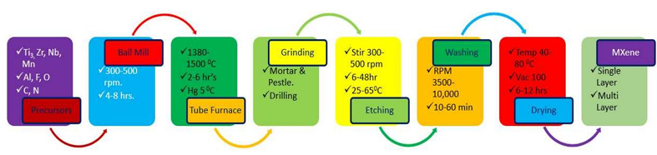
Рисунок 11 − Блок-схема синтеза MXene [115]

Наиболее известными и широко применяемыми представителями семейства MXene являются карбиды титана Ti₃C₂T_{х} и Ti₂CT_{х} [6–8]. Эти материалы служат модельными системами для изучения свойств MXene и одновременно обладают наибольшим практическим потенциалом благодаря совокупности физико-химических характеристик. MXene на основе титана сочетают металлическую электропроводность, химическую и термическую стабильность, развитую удельную поверхность и возможность тонкого управления поверхностной функциональностью за счёт терминальных групп (–O, –OH, –F, –Cl). Благодаря этим свойствам титановые MXene успешно применяются во множестве областей — от электрохимических накопителей энергии (аккумуляторов и суперконденсаторов) и катализа до сенсорики, водоочистки, электромагнитного экранирования, биомедицины и мембранных технологий.
Титан и его соединения являются доступными и относительно недорогими прекурсорами, что делает данные системы экономически предпочтительными по сравнению с аналогами на основе Nb, V, Cr, Mo или Ta, требующими более высоких температур синтеза и дорогостоящего сырья. Таким образом, в дальнейшем экономическая оценка себестоимости синтеза MXene будет проведена именно для титансодержащих систем Ti₃C₂T_{х} и Ti₂CT_{х}, как наиболее технологически отработанных и перспективных для масштабирования и практического применения.
В работе Zaed и соавт. [115] проведён детальный анализ структуры себестоимости синтеза Ti₃C₂T_{х} с учётом всех стадий технологического процесса — от подготовки прекурсоров до получения готового продукта. Все значения пересчитаны в доллары США по состоянию на 2022 г. В расчёт включены следующие основные этапы:
В расчёт включены следующие основные этапы:
- Подготовка прекурсоров и синтез MAX-фазы. Стадия включает подбор и смешение порошков Ti, Al и C в оптимальном соотношении, шаровой помол, последующий нагрев в трубчатой печи при 1300–1350 °C и измельчение полученной MAX-фазы. На этом этапе расходуются исходные материалы, электроэнергия и инертный газ (Ar) для защиты от окисления.
- Преобразование MAX-фазы в MXene. Проводится селективное травление атомов алюминия с использованием растворов HF или смеси LiF/HCl, последующая нейтрализация, промывка, центрифугирование и сушка продукта в вакууме.
- Характеризация и контроль качества. Включает анализ структуры и морфологии с использованием рентгеновской дифракции (XRD), электронной микроскопии (SEM, TEM), ИК- и УФ-спектроскопии, что позволяет подтвердить успешность синтеза и чистоту MXene.
- Хранение и обслуживание оборудования. Рассчитаны эксплуатационные расходы, связанные с работой вакуумной печи, лабораторных сушильных установок, магнитных мешалок и центрифуг, а также стоимость расходуемой электроэнергии и технического обслуживания.
На рисунке 12 приведена диаграмма распределения удельных затрат на получение 1 г MXene:

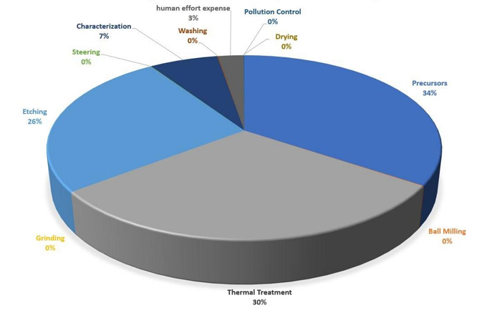
Рисунок 12− Экономическая оценка различных этапов синтеза MXene [115]

По данным Zaed et al., наибольший вклад в себестоимость MXene (34 %, $4,20) вносит стоимость исходных прекурсоров, необходимых для синтеза 1 г MAX-фазы: Ti — $3,38, Al — $0,045, C — $0,77 (по ценам Sigma Aldrich). Однако с учётом выхода MXene в 60 % от исходной MAX-фазы фактическая стоимость 1 г MXene возрастает до $20,33. Это подчёркивает необходимость снижения себестоимости для достижения экономической эффективности крупномасштабного производства MXene.
В связи с этим недавние исследования были сосредоточены на повышении экономической эффективности процесса синтеза MAX-фаз, включая поиск альтернативных методов с использованием более дешёвых прекурсоров. Например, переработка использованных автомобильных шин с помощью процесса сульфонации и последующего низкотемпературного пиролиза может служить недорогим источником углерода, стоимость которого составляет менее 50% от цены графита [14]. Другие источники углерода включают нефтяной кокс, хлопок, кокосовую скорлупу и другие материалы [15,16]. Jolly S. и коллеги использовали диоксид титана, который на 50% дешевле металлического титана, и переработанный алюминиевый лом вместо коммерчески чистого алюминия, что существенно снизило стоимость Ti₃AlC₂ [17,18]. Ранее считалось, что Ti₃AlC₂ нельзя синтезировать из системы TiO₂-Al-C, однако Li и соавторы показали, что с подбором условий синтеза это возможно [19]. Ещё один доступный вариант титана, по сравнению с металлическим титаном, — это TiH₂, побочный продукт производства титана, который в среднем на 10% дешевле [10].
С учётом высокой стоимости импортных прекурсоров для синтеза MAX-фаз Ti₃AlC₂ и Ti₂AlC было предложено рассмотреть использование локальных сырьевых ресурсов казахстанских производителей — АО «Казахстанский электролизный завод» и АО «Усть-Каменогорский титано-магниевый комбинат». Оценка стоимости прекурсоров для синтеза 1 г MAX-фазы показала следующие значения: Ti — 0,04 долл., Al — 0,008 долл., TiC — 0,11 долл.
Это примерно в 55–90 раз ниже, чем при использовании импортных прекурсоров (Sigma Aldrich), что подтверждает значительный экономический потенциал локального подхода. Таким образом, применение отечественного сырья обеспечивает не только существенное снижение себестоимости, но и устойчивость производственной цепочки за счёт снижения зависимости от внешних поставок и валютных колебаний.

1.8 Заключение
Таким образом, проведённый анализ показывает, что для получения MXene-материалов с воспроизводимыми характеристиками необходимо комплексное рассмотрение всех этапов технологического процесса — от подбора прекурсоров и условий синтеза MAX-фаз до выбора системы селективного травления и параметров последующей обработки.
Наиболее рациональным и технологически оправданным является высокотемпературный твёрдофазный метод синтеза, обеспечивающий формирование фаз Ti₃AlC₂ и Ti₂AlC с высокой степенью структурной упорядоченности и минимальным содержанием побочных фаз. Метод характеризуется простотой реализации, стабильностью результатов и возможностью масштабирования.
На этапе получения MXene оптимальные результаты достигаются при использовании системы LiF/HCl (in situ HF), обеспечивающей контролируемое удаление алюминиевого слоя и сохранение ламеллярной структуры. Такой подход позволяет получать материалы с устойчивыми функциональными группами (–F, –O, –OH), высокой дисперсностью и электропроводностью при сниженных рисках коррозии и токсичности процесса.
С экономической точки зрения целесообразно применение локальных сырьевых ресурсов Казахстана, что позволяет существенно снизить себестоимость синтеза и повысить независимость технологического цикла от импортных поставок.
Следовательно, актуальной задачей является разработка оптимизированного и экономически эффективного маршрута синтеза MAX- и MXene-материалов на основе местных прекурсоров, обеспечивающего получение фаз высокой чистоты и стабильности. Настоящее исследование направлено на экспериментальное подтверждение этих положений и уточнение влияния состава, температурных условий и методов травления на морфологические и функциональные свойства получаемых материалов.

2 ЭКСПЕРИМЕНТАЛЬНАЯ ЧАСТЬ

2.1 Реактивы и материалы
- Титан (Ti), 99.5 мас.%, УКТМК, Казахстан предварительно кондиционирован в вакуумном шкафу при температуре 100 ℃ в течение 4 ч;
- Алюминий (Al), 99.5 мас.%, КЭП, Казахстан, кондиционирован в вакумном шкафу при температуре 80 ℃ в течение 4 ч;
- Карбид титана (TiC), 99.5 мас.%, УКТМК, Казахстан, кондиционирован в вакумном шкафу при температуре 100 ℃ в течение 4 ч;
- Карбид алюминия (Al₄C₃), марки ХЧ (фирмы Sigma-Aldrich), использовали без дополнительной очистки;
- Сажа C45 фирмы TIMICAL SUPER;
- Олово (Sn), марки ХЧ (фирмы Sigma-Aldrich) использовали без дополнительной очистки;
- Оксид алюминия (Al₂O₃). марки ХЧ (фирмы Sigma-Aldrich) использовали без дополнительной очистки;
- Аргоноводород (Ar/H₂), марки Б 95:5 об. % (Ихсан Техногаз)
- Соляная кислота (HCl), марки ХЧ (фирмы Sigma-Aldrich)
- Плавиковая кислота (HF), марки ХЧ (фирмы Sigma-Aldrich)
- Фторид лития (LiF), марки ХЧ (фирмы Sigma-Aldrich)
- Фторид натрия (NaF), марки ХЧ (фирмы Sigma-Aldrich)
- Фторид аммония (NH₄F), марки ХЧ (фирмы Sigma-Aldrich)
- Фторид калия (КF), марки ХЧ (фирмы Sigma-Aldrich)
- Фторид берилия (ВеF₂), марки ХЧ (фирмы Sigma-Aldrich)
- Дифторид калия (КFHF), марки ХЧ (фирмы Sigma-Aldrich)

2.2 Используемое оборудование
- Высокотемпературная печь SaFTerm STG–80–14, предел нагрева до 1500 ⁰С, для спекания реагентов;
- Аналитические весы “Satorius”, предел взвешивания 220 г, дискретность измерении 0.01 мг (80 г) и 0.1 мг (220 г), 1 шт, для взвешивания реагентов.
- Центрифуга Microspin 12, объем заполнения до 15 мл, диапазон регулирования скорости 1000 – 6000 об/мин, с возможностью установки времени от 15 с до 30 мин. (с шагом от 15 с – 1 мин.), 1 шт- для для удаления побочных продуктов травления и последующего деламинирования MXene
- Сушильный вакуумный шкаф LT-VO/20, объем камеры 25 л, диапазон температур 25 – 200 ℃, позволяющим удерживать давление до 0.1 мм.рт.ст., 1 шт- для высушивания образцов.
- Мешалка магнитная IKA C-mag HS 7 (10 л, 100-1500 об/мин, 500 °C) для синтеза MXene;
- Шаровая мельница (Fritsch Pulverisette 7), скорость вращения — до 1100 об/мин для равномерного распределения компонентов и предотвращения агломерации частиц;
- Гидравлический пресс ГП 200-13 обеспечивает приложенное усилие до 200 тонн и используется для формования таблеток, предназначенных для последующего синтеза MAX-фаз;
- Пресс-форма для холодного прессования порошков с диаметром рабочей области 10 мм, предназначенная для формирования таблеток.

2.3 Синтез MAX-фазы Ti₃AlC₂
Для синтеза Ti₃AlC₂ использовались порошки Ti, Al и TiC в мольных соотношениях 1.0 Ti: 2.0 TiC: 1.6 Al. Для подготовки прекурсоров применялась гомогенизация с использованием гексана в качестве растворителя, что исключало возможность слеживания и сорбции воды. Перемешивание проводилось в течение 2 часов при скорости 400 об/мин с использованием шаровой мельницы (Fritsch Pulverisette 7), обеспечивая равномерное распределение компонентов и предотвращая агломерацию частиц. После гомогенизации смесь сушили в вакууме при 200 °C в течение 4 часов для удаления остатков растворителя и кислорода. После сушки материал загружался в тигли из оксида алюминия в виде таблеток (диаметром 9 мм), спрессованных под давлением (350 т/м²), покрытых слоем Al₂O₃ для подавления диффузии следов кислорода, содержащегося в инертном газе. Затем тигли помещались в трубчатую печь. Нагрев проводился в атмосфере Ar/H₂ со скоростью нагрева 5°C/мин до достижения температуры 1350°C. После достижения конечной температуры образцы спекались в течение 2 часов и затем естественным образом охлаждались до комнатной температуры.

2.4 Синтез MAX-фазы Ti₂AlC
Для синтеза Ti₂AlC использовалось 2 вида прекурсоров: 1) 1.0 Ti : 2.0TiC : 1.6Al и 2) 8,0Ti : 1,0C : 1,0Al₄C₃ (в мольном соотношении). Для подготовки прекурсоров применялась гомогенизация с использованием гексана в качестве растворителя, что исключало возможность слеживания и сорбции воды. Перемешивание проводилось в течение 2 часов при скорости 400 об/мин с использованием шаровой мельницы (Fritsch Pulverisette 7), обеспечивая равномерное распределение компонентов и предотвращая агломерацию частиц. После гомогенизации смесь сушили в вакууме при 200 °C в течение 4 часов для удаления остатков растворителя и кислорода.
После сушки материал загружался в тигли из оксида алюминия в виде порошка, накрытого крышкой из графита для подавления диффузии следов кислорода, содержащегося в инертном газе. Затем тигли помещались в трубчатую печь. Спекание прекурсоров проводилсось в атмосфере Ar/H₂ (95:5 об. %) со скоростью нагрева 5°C/мин до достижения 1350°C и выдержкой при этой температуре течение 2 часов и последующим естественным охлаждением до комнатной температуры.

2.5 Физико-химические исследования MAX-фаз Ti₃AlC₂ и Ti₂AlC
Таблетки измельчали и анализировали методом порошковой рентгеновской дифракции (XRD) с использованием дифрактометра Tongda TD-3700. Дифрактометр был оснащен медным источником рентгеновского излучения (λCuKα1=1.54056 Å и λCuKα2=1.54439 Å). Метод порошковой дифракции позволяет идентифицировать поликристаллические материалы, содержащие одну или несколько фаз, каждая из которых характеризуется своим набором межплоскостных расстояний.
Для получения количественных данных о фазовом составе дифрактограммы уточнялись методом Ритвельда с использованием программы GSAS-II [116]. Данный подход позволяет определить параметры кристаллической решётки и провести полуколичественную оценку содержания отдельных фаз.
Размер частиц фаз определяли с помощью лазерного анализатора Partica LA-960 (HORIBA) в водной среде. Метод лазерной дифракции позволяет получать данные о гранулометрическом составе образца, включая как средний размер частиц, так и их распределение по размерам в исследуемой системе.
Сканирующая электронная микроскопия (SEM) с использованием прибора Quanta 200i 3D (FEI™) применялась для изучения микроструктуры и морфологии поверхности. Данный метод обеспечивает получение изображений поверхности с пространственным разрешением до 0,4 нм и предоставляет дополнительную информацию о морфологии синтезированных материалов.

2.6 Получения MXene Ti₃C₂T_{x}
Для получения деламинированного Ti₃C₂T_{x} травление Al из Ti₃AlC₂ проводили стандартным методом с использованием смеси HCl и LiF [9]. 1 г Ti₃AlC₂ постепенно добавляли к 20 мл 32%-ного раствора HCl, смешанного с 1.6 г LiF. Процесс травления проводился в течение 48 часов при перемешивании при 42°C в песочной бане. Твердое вещество отделяли от раствора травителя методом декантации с последующей центрифугированием при 3500 об/мин и многократно промывали деионизированной водой до достижения pH ~ 5.0–5.5. Затем твердое вещество помещали в 50 мл деионизированной воды и подвергали ультразвуковой обработке при мощности 900 Вт в течение 5 минут для деламинации. Полученную суспензию лепестков Ti₃C₂T_{x} отделяли от остатков осадка центрифугированием при 3500 об/мин в течение 5 минут.
Для получения пленок образцов Ti₃C₂T_{x} полученную водную суспензию фильтровали через PVdF-фильтр (d=4 см) с размером пор 0.45 мкм с использованием вакуумной фильтрации. Затем полученную пленку сушили в вакуумной печи при 110°C в течение 12 часов. После сушки пленка Ti₃C₂T_{x} легко снималась с фильтра.

2.7 Получения MXene Ti₂CT_{x}
Для получения деламинированного Ti₂CT_{х} алюминий из Ti₂AlC удаляли методом травления с использованием смеси HCl и LiF [9]. В 20 мл 32%-ного раствора HCl, содержащего 1,6 г LiF, постепенно добавляли 1 г Ti₂AlC. Травление осуществляли при температуре 35,5 ⁰C в течение 24 часов с постоянным перемешиванием в песочной бане. После завершения реакции твердую фазу отделяли от жидкой путем декантации и центрифугирования при 3500 об/мин. После каждого этапа декантации смесь интенсивно встряхивали для равномерного распределения частиц и лучшего деламинирования. Осадок промывали деионизированной водой многократно до достижения значения pH около 5,0–5,5. Затем твердый продукт переносили в 50 мл деионизированной воды и подвергали ультразвуковой обработке с мощностью 900 Вт в течение 5 минут для деламинации. Во время ультразвуковой обработки суспензию охлаждали в ледяной бане, чтобы предотвратить окисление материала. После обработки деламинированные Ti₂CT_{х} листы отделяли от осадка центрифугированием при 3500 об/мин в течение 5 минут.
Для формирования пленок Ti₂CT_{х} полученную водную суспензию фильтровали через PVdF-фильтр диаметром 4 см с порами размером 0,45 мкм методом вакуумной фильтрации. Образовавшуюся пленку сушили в вакуумной печи при 110 ⁰C в течение 12 часов. По окончании сушки пленка легко отделялась от фильтра и была готова к дальнейшему использованию.

2.8 Окисление MXene Ti₃C₂T_{x} кислородом воздуха с целью образования композита Ti₃C₂T_{x}/TiO₂
Для получения композита Ti₃C₂T_{x}/TiO₂ пластиковая виала с 60 мл суспензии Ti₃C₂T_{x} средней концентрации 8 мг/мл помещалась в песчаную баню при постоянной температуре 35°C. Виала была не плотно закрыта крышкой для доступа воздуха в нее. Каждые 2 суток отбирались 2 мл раствора из этой виалы для приготовления пленки Ti₃C₂T_{x}/TiO₂ аналогично методике приготовления пленок Ti₃C₂T_{x} (Раздел 2.6). Процесс окисления Ti₃C₂T_{x} кислородом воздуха можно описать следующей реакцией (22):

Ti₃C₂ + 3О₂ $→$ 3TiO₂ +2С, (22)

2.9 Сборка ячейки типа Swagelok
В экспериментах использовалась трехэлектродная система (ячейка типа Swagelok), где свободно стоящая пленка Ti₃C₂T_{x}/ Ti₂CT_{x} (диск диаметром 6 мм) служила рабочим электродом, хлорсеребряный электрод (3.5 M KCl) использовался в качестве электрода сравнения, а углеродная ткань − в качестве вспомогательного электрода. В качестве электролита использовали насыщенный водный раствор LiCl (~ 14 M) для подавления паразитной реакции выделения водорода.
Сборка ячеек типа Swagelok проводилась следующим образом. Предварительно диск MXene, сепаратор и углеродная ткань были смочены в электролите (LiCl). На стеклографитовый электрод помещали диск MXene диаметром 6 мм, при этом диск должен был плотно прилегать к поверхности стеклографитового электрода. Для предотвращения непосредственного контакта анодного и катодного материалов диаметр сепаратора выбирался на 2–3 мм больше диаметра электродов. На сепаратор затем укладывали углеродную ткань, выполняющую функцию противоэлектрода. Сформированную конструкцию прижимали вторым стеклографитовым электродом. Далее с помощью пипетки в ячейку вносили 1 мл электролита, после чего помещали хлорсеребряный электрод. После сборки ячейку подключали к потенциостату и измеряли равновесный потенциал, который должен был находиться в диапазоне от −0,1 до 0 В. Описанную процедуру повторяли для каждой ячейки типа T-Cell.

2.10 Электрохимические исследования MXene Ti₃C₂T_{x} и Ti₂CT_{x}
Электрохимические измерения проводились методом циклической вольтамперометрии с использованием потенциостат-галваностата Biologic SP-300. Данный метод позволяет оценить обратимость электрохимических процессов, скорость переноса заряда, наличие побочных реакций, а также определить ёмкостные характеристики электродного материала в заданном диапазоне потенциалов.

Результаты и обсуждения

3.1 Подбор смесей прекурсоров для синтеза MAX-фаз Ti₃AlC₂ и Ti₂AlC.
Первоначальным этапом исследований стал подбор оптимальной смеси прекурсоров для получения целевых фаз. Для синтеза алюминированных карбидов титана известно несколько возможных вариантов исходных систем:TiC:Ti:Al, Ti:С:Al или Ti:C:Al₄C₃. В рамках настоящей работы каждая из этих систем была исследована с целью определения состава, обеспечивающего наибольший выход MAX-фазы.
Синтез MAX-фазы Ti₃AlC₂
Для оценки влияния различных исходных материалов были протестированы все три набора прекурсоров. Каждая смесь была приготовлена в стехиометрическом соотношении и подвергнута синтезу. В качестве исходных условий эксперимента были выбраны температура 1350 °C и время выдержки 2 часа. Фазовый состав полученных образцов был проанализирован методом рентгеновской дифракции, что позволило выявить значительные различия в выходе Ti₃AlC₂ (Рисунок 13).
Согласно полученным данным, прекурсоры Ti : C : Al при данных условиях провзаимодействовали c образованием карбида титана, что свидетельствует о низкой реакционной способности или несовместимости с выбранными условиями. Прекурсоры Ti : C : Al₄C₃ продемонстрировали низкий выход Ti₃AlC₂ — 43,3%, что также указывает на низкую эффективность. Наиболее высокие результаты были достигнуты с использованием смеси TiC : Ti : Al, при которой выход Ti₃AlC₂ составил 58,2%.
Таким образом, именно система TiC : Ti : Al оказалась наиболее подходящей для синтеза Ti₃AlC₂ в заданных условиях.

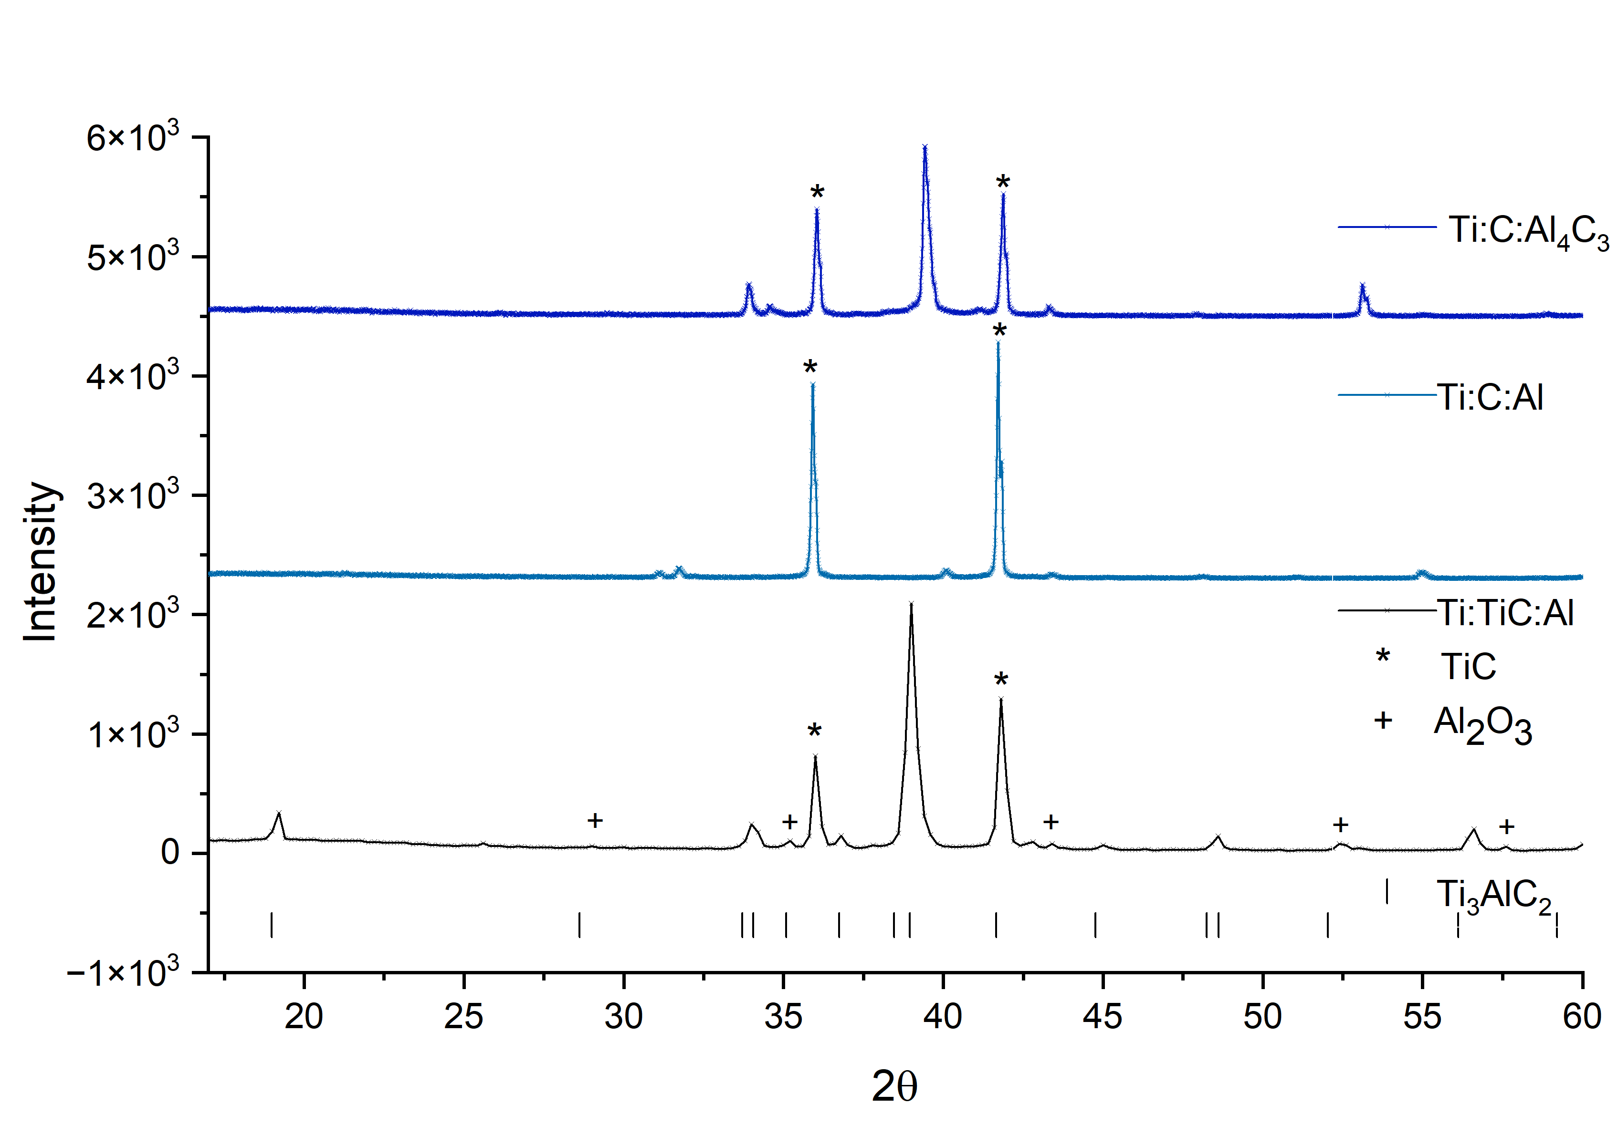
Рисунок 13 — Дифрактограммы образцов, полученных при использовании различных смесей прекурсоров для синтеза Ti₃AlC₂ при температуре 1350°C и времени реакции 2 часа

Синтез MAX-фазы Ti₂AlC
Согласно литературным данным, получение Ti₂AlC на основе системы Ti : C : Al₄C₃ требует относительно высоких температур (1300–1400 ⁰С), что связано с низкой реакционной способностью карбида алюминия и необходимостью его разложения при интенсивном нагреве [11]. В связи с этим данный состав прекурсоров был отклонён.
При выборе исходных прекурсоров мы опирались на результаты синтеза Ti₃AlC₂. В предыдущих экспериментах было установлено, что при температурах 1150–1200 ⁰С и мольном соотношении Ti : TiC : Al = 1 : 1 : 1,2, изначально рассчитанном на формирование Ti₃AlC₂, в продуктах реакции фиксировалось значительное содержание фазы Ti₂AlC (до 32,45%). Данный результат показал, что даже при отклонении от стехиометрии система Ti : TiC : Al обладает высокой реакционной способностью к образованию Ti₂AlC. Именно это наблюдение было использовано в качестве отправной точки для разработки условий синтеза Ti₂AlC в настоящей работе.

3.2 Оптимизация параметров синтеза MAX-фаз Ti₃AlC₂ и Ti₂AlC, включая температуру, время выдержки, форму загрузки реакционной смеси, содержание алюминия и частичное замещение Al на Sn.
Была проведена систематическая работа по изучению влияния различных факторов на формирование MAX-фаз Ti₃AlC₂ и Ti₂AlC из казахстанского сырья. Мы исследовали температурные условия, избыток алюминия, давление прессования, частичную замену алюминия оловом, время синтеза, чтобы определить оптимальные параметры для получения каждой фазы. Результаты анализа фазового состава образцов при различных условиях синтеза приведены в приложении А (таблицы А1–А6).

MAX-фаза Ti₃AlC₂
На этапе подбора смесей прекурсоров (раздел 3.1) было показано, что система TiC : Ti : Al является наиболее перспективной для синтеза Ti₃AlC₂. Однако наличие остаточного TiC и Al₂O₃ в конечном продукте свидетельствовало о том, что не весь карбид титана реагировал с алюминием для образования желаемой MAX-фазы Ti₃AlC₂, что указывало на необходимость дальнейшей оптимизации условий синтеза.
Мы предположили, что потери алюминия из-за его сублимации и окисления при высоких температурах ограничивали полное образование Ti₃AlC₂. Из-за низкой температуры плавления алюминия (~660 ⁰C) и его значительных потерь при температуре синтеза (1100–1350 ⁰C) [6] мы предположили, что алюминий не только теряется через сублимацию, но также взаимодействует с остаточным кислородом, образуя Al₂O₃, что дополнительно снижает его доступность для реакции с TiC. Для компенсации этих потерь в последующих экспериментах мы ввели 20%-ный избыток алюминия в исходную смесь TiC : Ti : Al, что позволило скорректировать условия и продолжить оптимизацию температуры для максимального выхода MAX-фазы.
Карта фазового состава на рисунке 16 иллюстрирует изменения фазового состава в процессе синтеза Ti₃AlC₂ с 20%-ным избытком алюминия при различных температурах. При температуре 1100 ⁰C наблюдалось преобладание низкотемпературной фазы Ti₂AlC (32,45%) и TiC (52,1%); в качестве примесных фаз образовывались Ti₃AlC₂ (6,7%) и Al₂O₃ (8,8%). С повышением температуры до 1200 ⁰C содержание Ti₃AlC₂ увеличивалось до 18,3%, Ti₂AlC уменьшалось до 22,5%, а TiC снижалось до 49,9%; содержание Al₂O₃ составляло 9,3%. Дальнейшее повышение температуры до 1250 ⁰C приводило к полному исчезновению фазы Ti₂AlC, снижению содержания TiC до 35,1% и увеличению содержания Ti₃AlC₂ до 57,1%; количество Al₂O₃ составляло 7,8%. При достижении 1300 0C содержание Ti₃AlC₂ достигало 63,1%, при этом содержание TiC продолжало уменьшаться до 29,4%, а Al₂O₃ составляло 7,5%. При повышении температуры до 1350 °C содержание Ti₃AlC₂ увеличивалось до 73,7%, TiC уменьшалось до 19,1%, а Al₂O₃ составляло 7,2%. Однако при дальнейшем повышении температуры до 1400 ⁰C наблюдалось уменьшение содержания Ti₃AlC₂ до 60,1%, при этом содержание TiC увеличивалось до 31,7%, а Al₂O₃ составляло 8,2%. Эти изменения могут быть связаны с термодинамической нестабильностью фазы Ti₃AlC₂ при более высоких температурах.
Таким образом, представленные данные показывают, что при низких температурах преимущественно образуется фаза Ti₂AlC, а повышение температуры способствует её взаимодействию с TiC, приводящему к образованию Ti₃AlC₂. Максимальное содержание Ti₃AlC₂ (73,7%) достигается при температуре 1350 °C, после чего дальнейшее повышение температуры вызывает разложение этой фазы с образованием TiC.

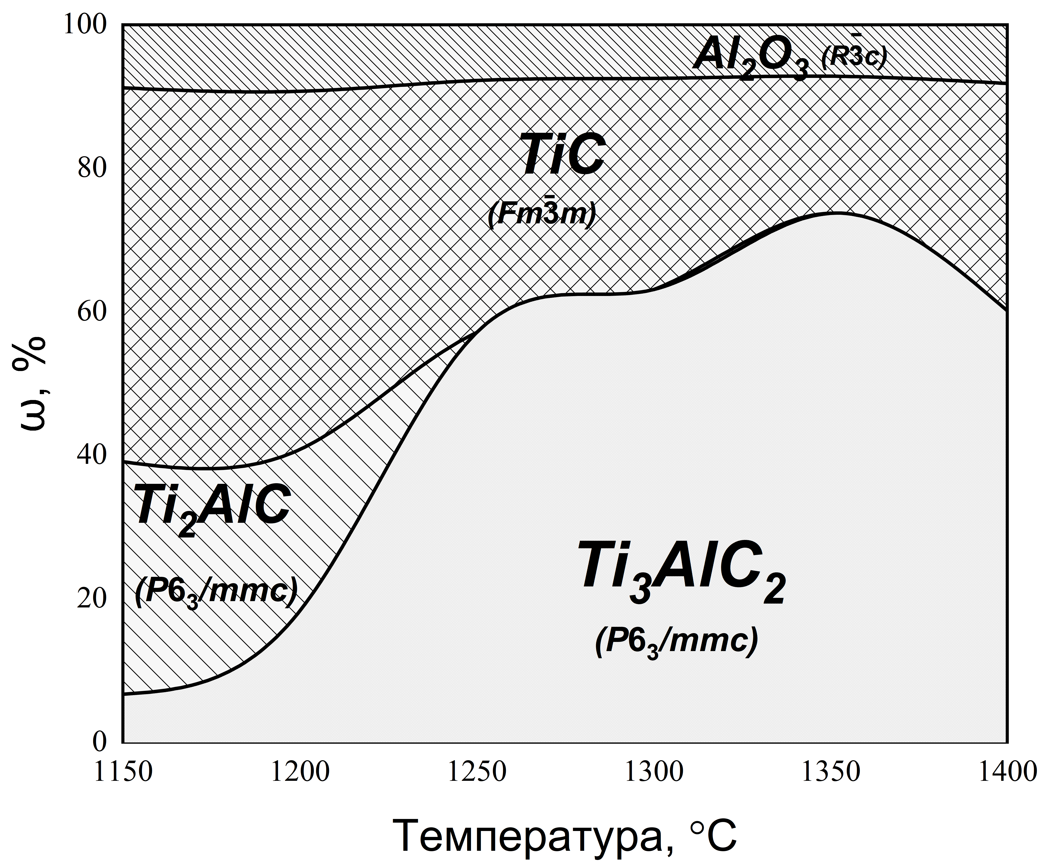
Рисунок 14 — Карта фазового состава, показывающая изменения в составе полученных образцов в результате синтеза исходных прекурсоров Ti:2TiC:1,2Al при различных температурах

Обнаружение карбида титана в конечном продукте, вероятно, обусловлено недостаточным количеством алюминия, несмотря на добавление 20% избытка. Чтобы уменьшить эти потери, было предложено спекать смесь прекурсоров в виде спрессованной таблетки (350 т/м²), минимизируя площадь контакта с газовой фазой. Одна из таблеток была дополнительно покрыта слоем оксида алюминия для предотвращения избыточной диффузии кислорода.
На рисунке 15 представлена карта фазового состава, , иллюстрирующая изменения состава образцов при разных формах загрузки. В непокрытой таблетке содержание MAX-фазы Ti₃AlC₂ увеличилось до 78,3% по сравнению с порошковой смесью (73,7%), а содержание TiC снизилось с 19,1% до 14,3%. Наилучший результат достигнут с таблеткой, покрытой оксидом алюминия, доля Ti₃AlC₂ увеличилась до 81,1%, содержание TiC снизилось до 11,8%, а Al₂O₃ составило 7%.
Для дальнейшего исследования влияния процесса прессования были изготовлены таблетки, покрытые слоем оксида алюминия, при различных давлениях: 350 т/м², 700 т/м². Предполагалось, что увеличение давления прессования может улучшить контакт между частицами прекурсоров и уменьшить пористость таблеток, способствуя более эффективному протеканию реакции.
Однако результаты показали, что изменение давления прессования в указанном диапазоне не оказывает существенного влияния на выход Ti₃AlC₂. Во всех случаях содержание MAX-фазы оставалось примерно на уровне 81–82%, что указывает на отсутствие значимых изменений в процессе синтеза при варьировании давления прессования.
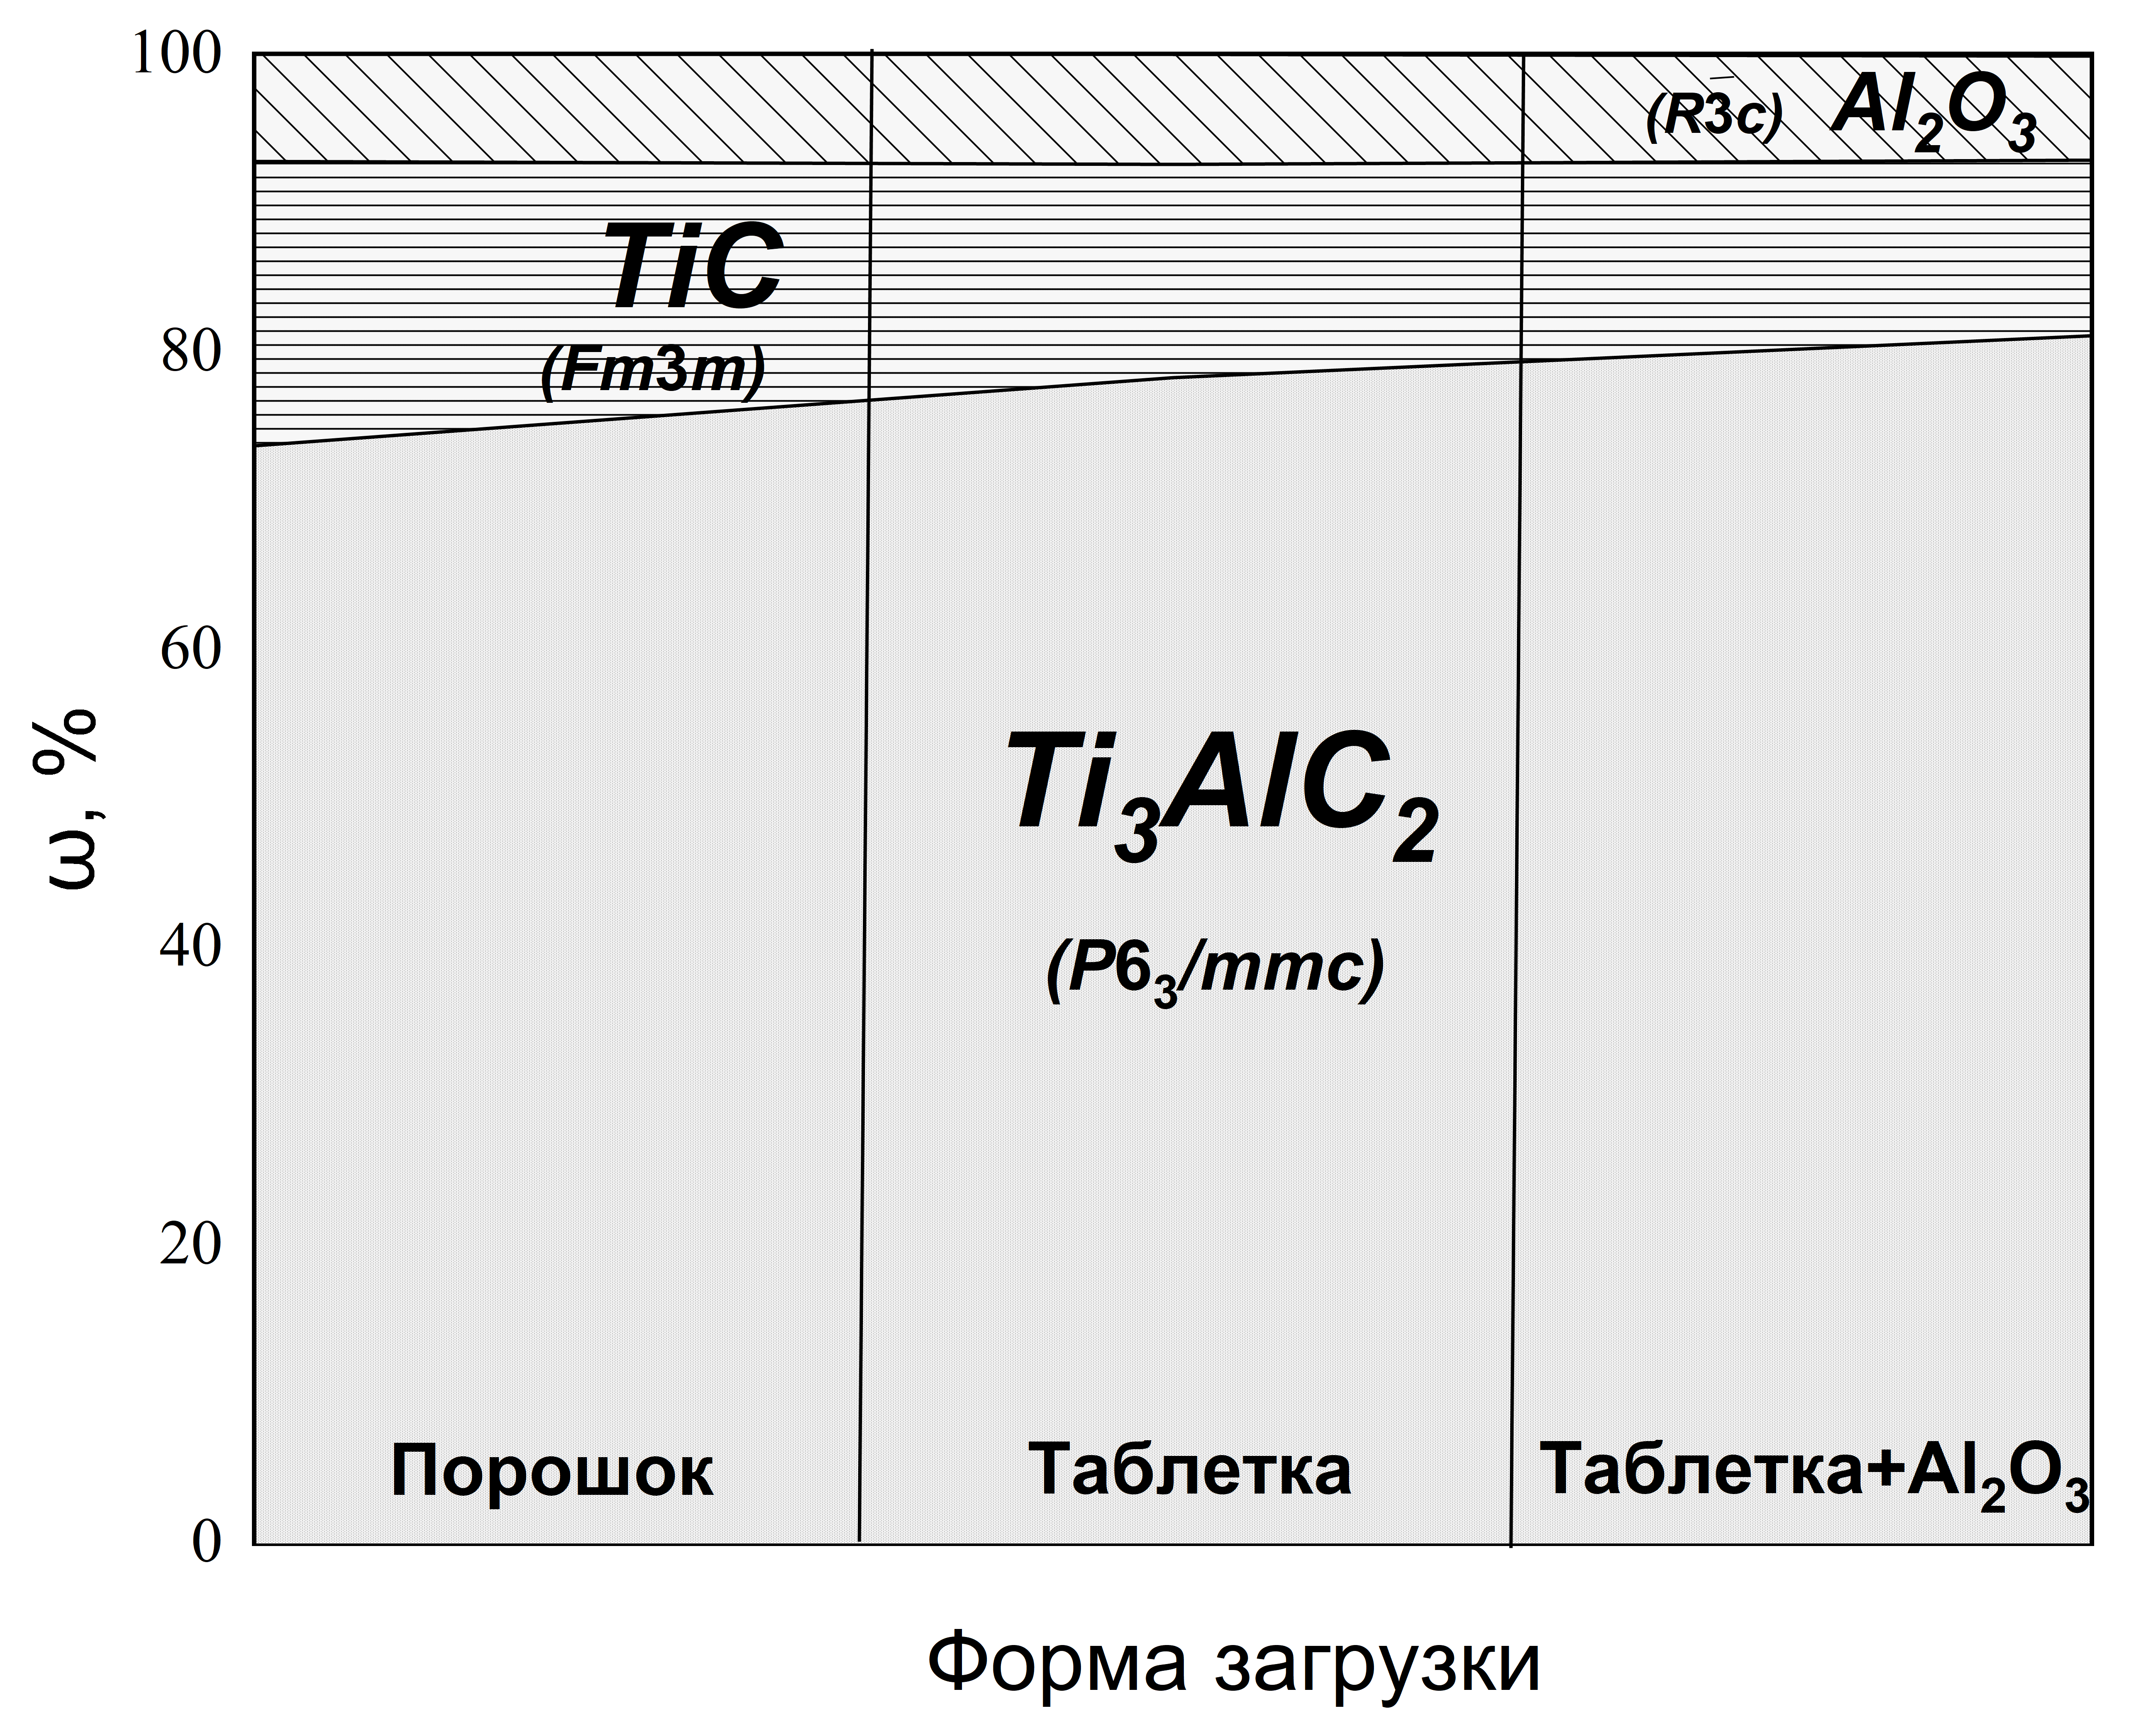
Рисунок 15 — Карта фазового состава, показывающая изменения в составе полученных образцов в результате синтеза исходных прекурсоров Ti:2TiC:1,2Al с различными формами загрузки смеси прекурсоров

Поскольку в конечном продукте всё ещё обнаруживался карбид титана, указывающий на недостаточное количество алюминия в исходной смеси и его неполную реакцию с TiC при образовании MAX-фазы, была выдвинута гипотеза, что увеличение содержания алюминия может улучшить процесс синтеза Ti₃AlC₂. Для проверки этой гипотезы MAX-фаза была синтезирована с различными избытками алюминия (от 20% до 60%). Результаты экспериментов (рисунок 16) показали, что максимальный выход MAX-фазы достигается при 60%-ном избытке алюминия. При этом доля Ti₃AlC₂ достигала 91,2%, фаза TiC полностью исчезала, а примесная фаза Al₂O₃ составляла 8,8%.

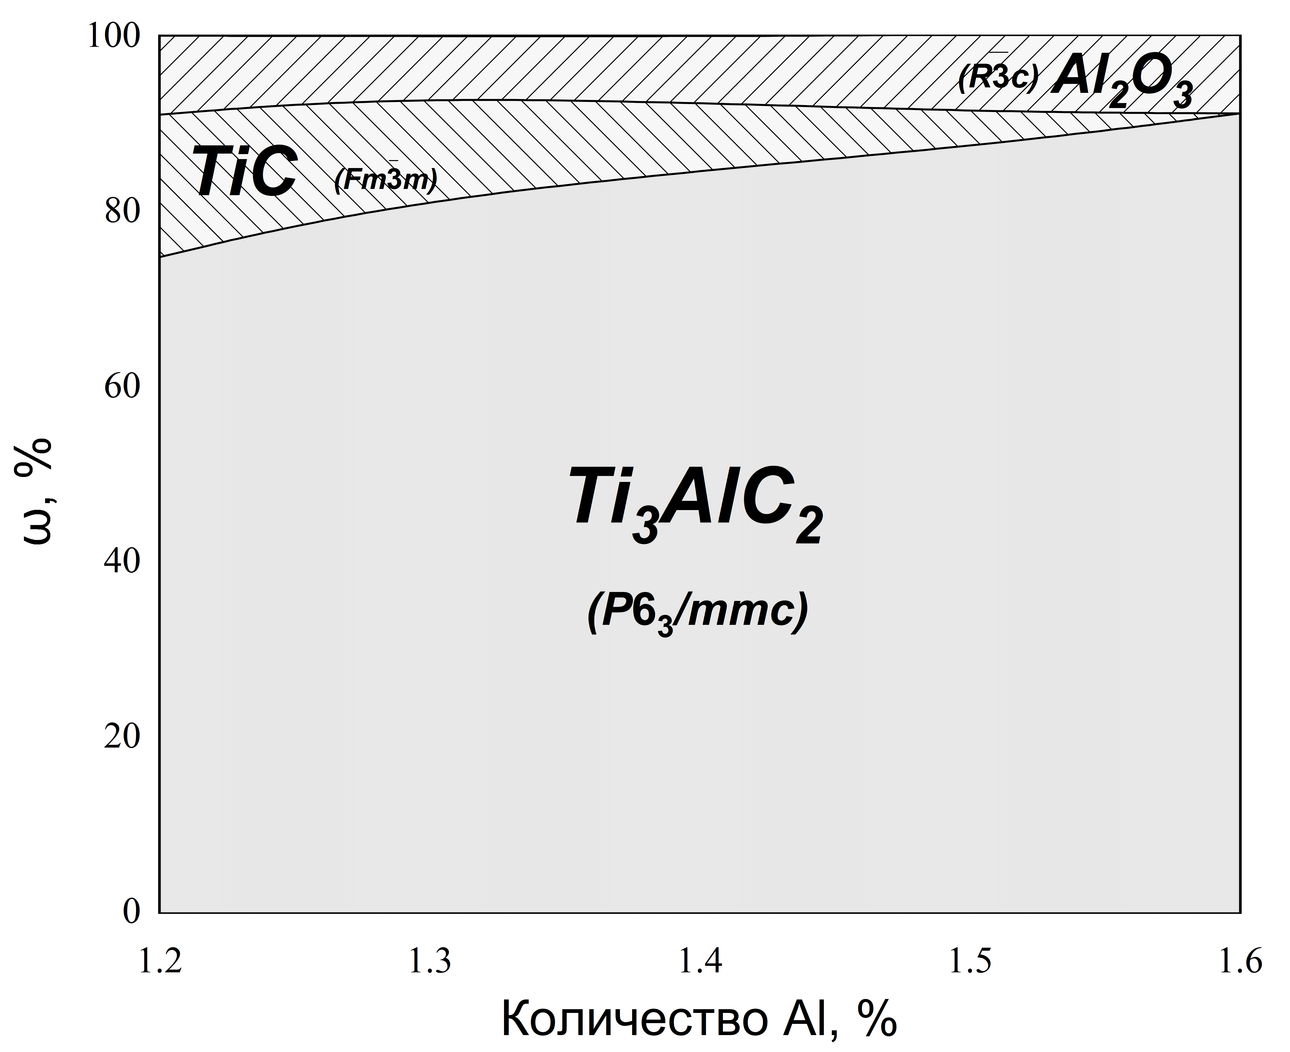
Рисунок 16 — Карта фазового состава, показывающая изменения в составе полученных образцов в результате синтеза исходных прекурсоров Ti:2TiC:1,2Al при варьировании избытка Al

После определения оптимальных условий синтеза MAX-фазы Ti₃AlC₂ мы исследовали возможность снижения температуры синтеза путём частичной замены алюминия оловом в кристаллической решётке. Эта стратегия основана на повышении энергии стабилизации структуры, что может способствовать формированию более устойчивой фазы и улучшить эффективность синтеза MAX-фазы при более низких температурах.
Была проведена серия экспериментов с различным соотношением олова к алюминию, варьируя содержание олова от 10% до 50% (Рисунок 17). Результаты показали, что с увеличением количества олова происходит уменьшение выхода MAX-фазы Ti₃AlC₂ и образование более низкотемпературной MAX-фазы Ti₂AlC, которая ранее не наблюдалась при температуре 1350 °C. Одновременно с этим увеличивается содержание карбида титана в конечном продукте.
Это изменение фазового состава может быть связано с тем, что олово стабилизирует структуру 211 (Ti₂AlC) за счёт уменьшения призматического искажения кристаллической решётки [117]. Образование карбида титана объясняется тем, что стехиометрическое количество титана и углерода было рассчитано на формирование фазы Ti₃AlC₂. Однако при увеличении количества олова преимущественно образуется фаза Ti₂AlC, что приводит к избытку TiC.
При использовании 50% олова по отношению к алюминию фаза Ti₃AlC₂ полностью исчезает, и образуется фаза Ti₂AlC.

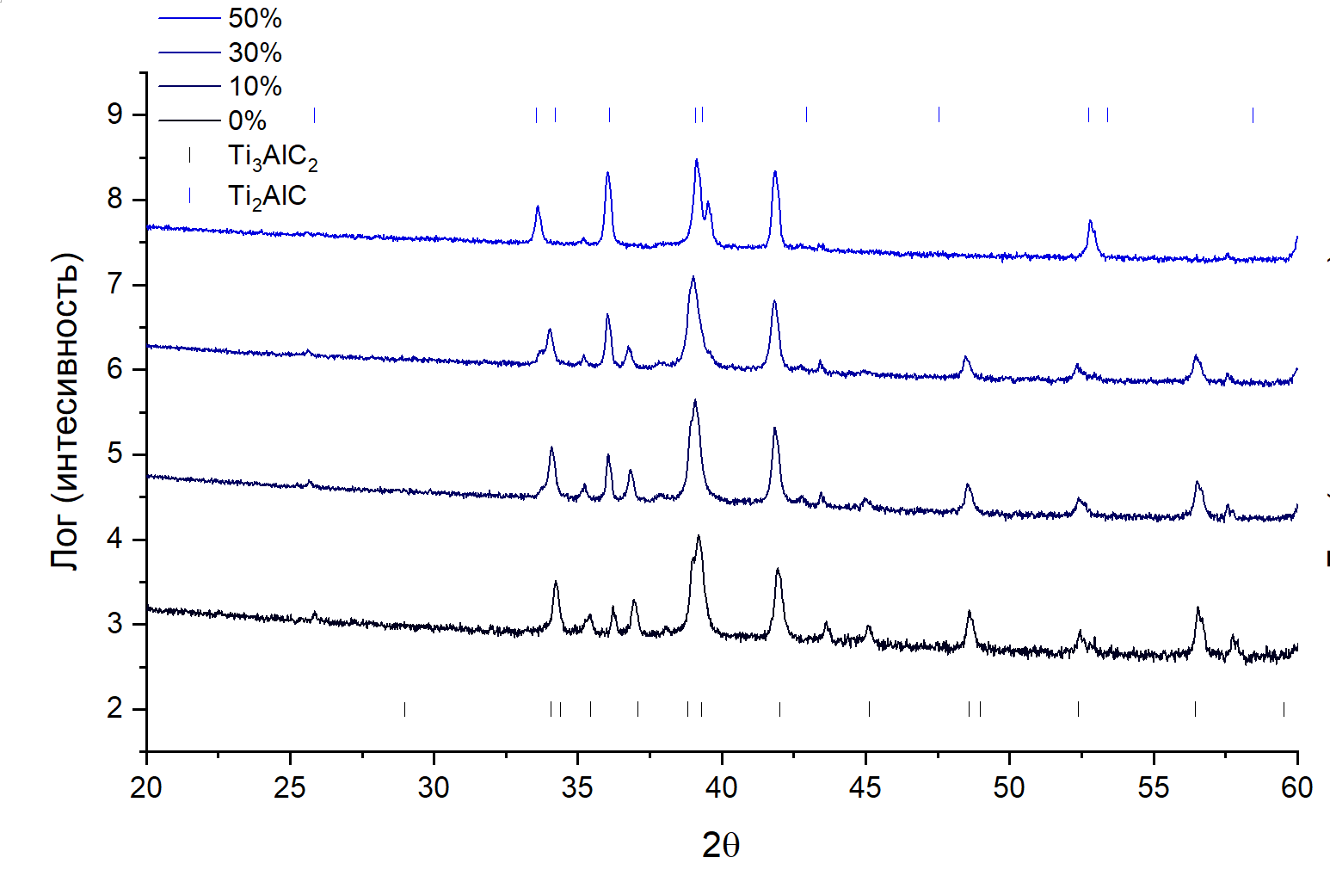
Рисунок 17 — Дифрактограммы Ti₃Al_{x}Sn_{y}C₂, полученные при различном количестве олова, при температуре 1350 ⁰C

Основываясь на полученных результатах, мы предположили, что снижение температуры синтеза может способствовать формированию фазы Ti₃AlC₂ при частичной замене алюминия оловом. Предполагалось, что более низкие температуры могут благоприятствовать стабилизации фазы Ti₃AlC₂ с участием олова, подавляя образование фазы Ti₂AlC. Для проверки этой гипотезы мы провели серию экспериментов в диапазоне температур 1250–1350 ⁰C при 50% содержании олова по отношению к алюминию (Рисунок 18).
Результаты показали, что с понижением температуры уменьшается выход MAX-фаз Ti₂AlC, а преимущественно образуется фаза Ti₃AlC₂. Одновременно по-прежнему наблюдается смесь MAX-фаз и значительное количество примесной фазы карбида титана.
Таким образом, попытки снизить температуру синтеза и увеличить выход MAX-фазы путём частичной замены алюминия оловом не принесли ожидаемых результатов. Наиболее эффективным методом остаётся синтез при температуре 1350 ⁰C с 60%-ным избытком алюминия в спрессованных таблетках, покрытых слоем оксида алюминия.

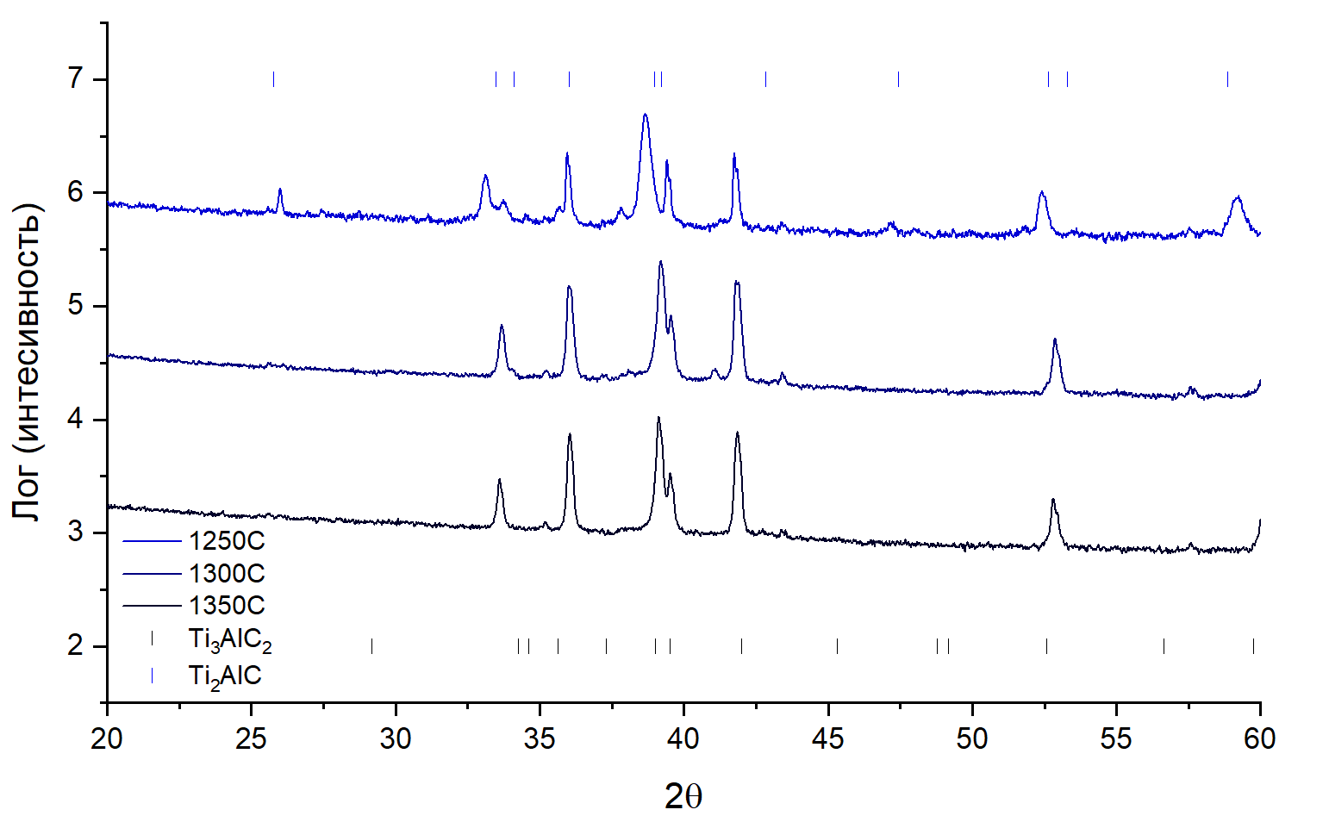
Рисунок 18 — Дифрактограммы Ti₃Al_{x}Sn_{y}C₂, полученные при 50% содержании олова при различной температуре синтеза

Далее было исследовано влияние времени реакции на формирование MAX-фазы с целью оптимизации синтеза для снижения энергозатрат и повышения выхода продукта. В эксперименте варьировалось время синтеза: 1,5 часа, 2 часа и 2,5 часа при температуре 1350 ⁰C и 60%-ном избытке алюминия (Рисунок 19). Результаты показали, что оптимальное время синтеза составляет 2 часа, при котором выход Ti₃AlC₂ достигал 91,2%. Сокращение времени до 1,5 часа привело к снижению выхода MAX-фазы до 74,8%, что, вероятно, связано с неполным протеканием реакции и недостаточным временем для образования Ti₃AlC₂. Увеличение времени синтеза до 2,5 часа также снизило выход MAX-фазы до 87,2%, что может быть обусловлено разложением Ti₃AlC₂ вследствие миграции алюминия и образования более стабильной фазы TiC при длительном термическом воздействии.

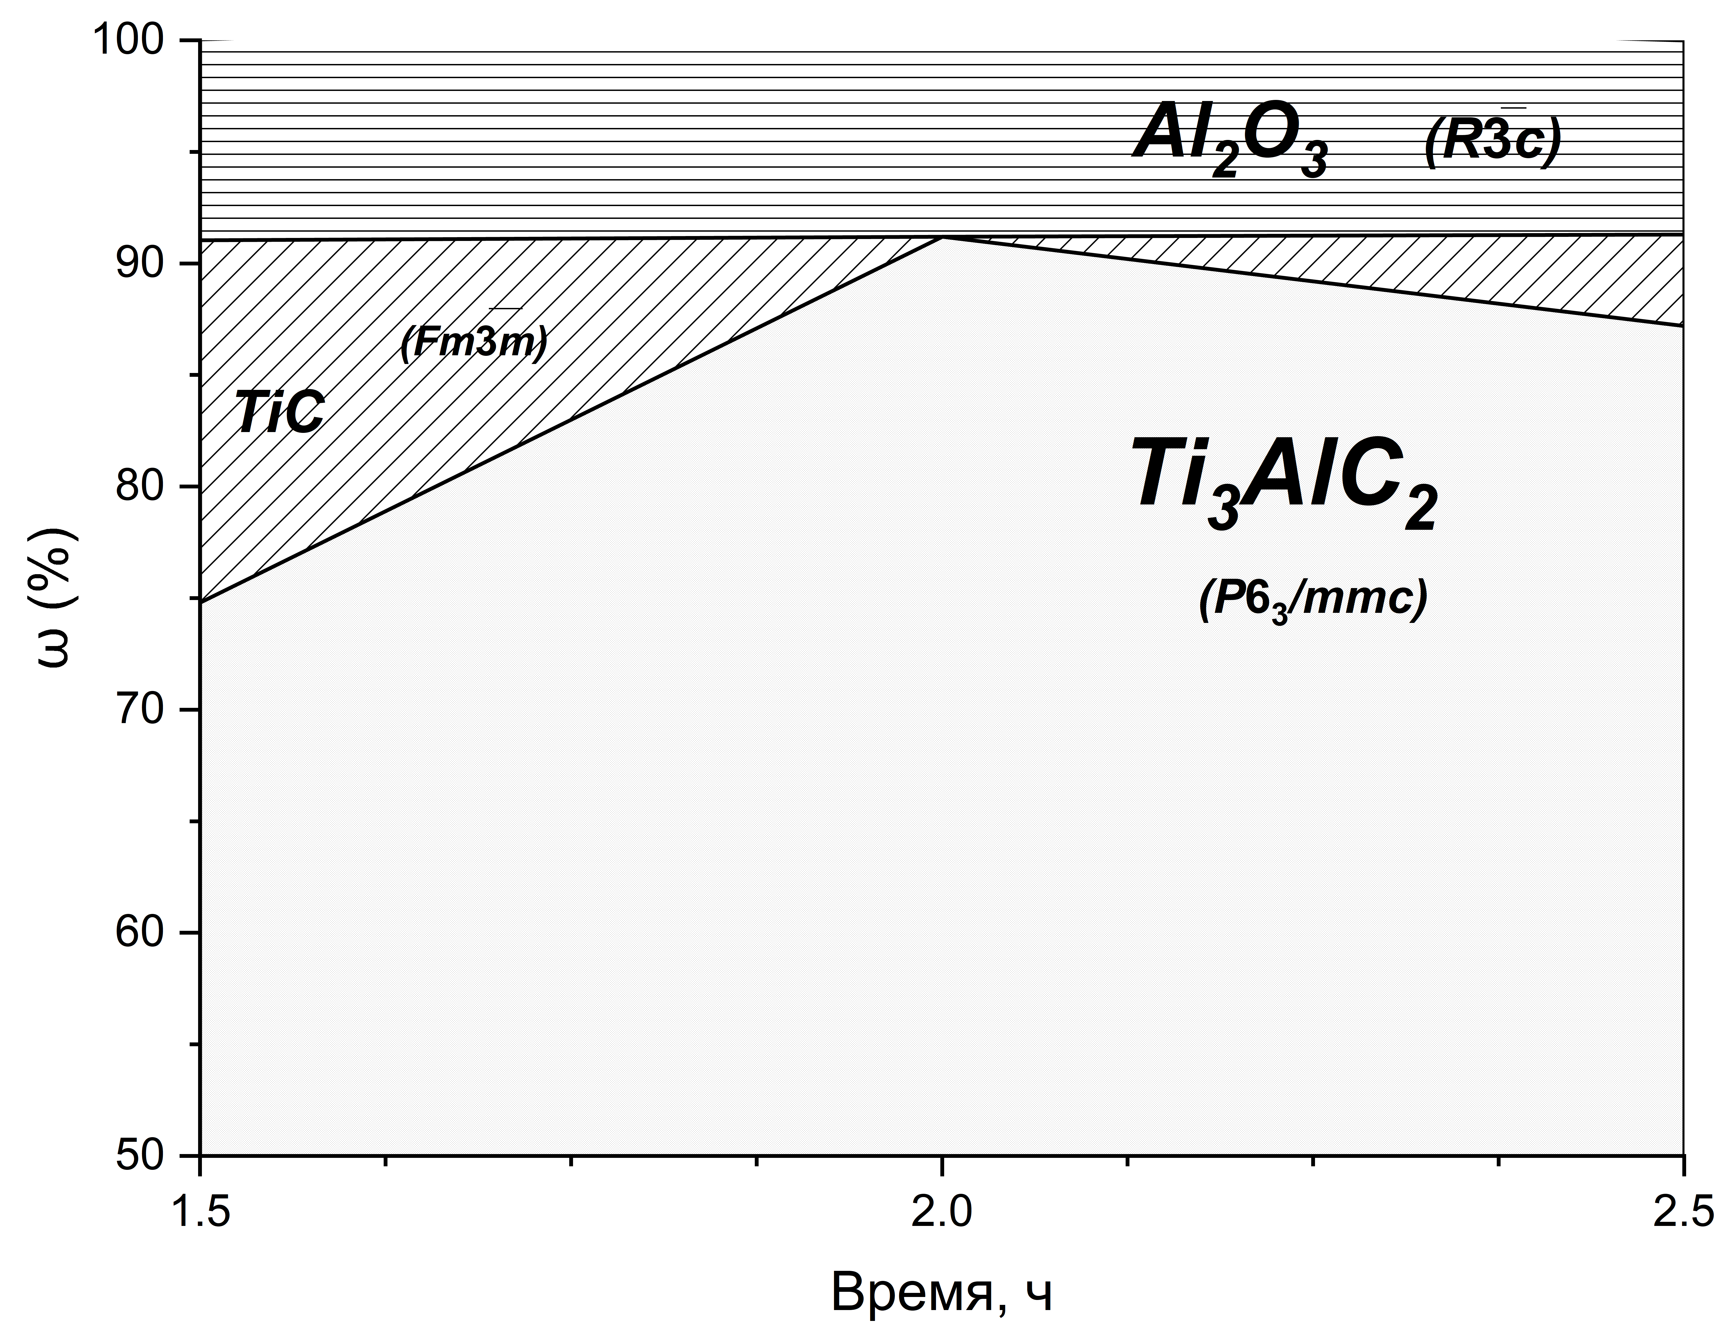
Рисунок 19 — Карта фазового состава, показывающая изменения в составе полученных образцов в результате синтеза исходных прекурсоров Ti:2TiC:1.6Al a) при различном времени синтеза

Таким образом, оптимальными условиями синтеза Ti₃AlC₂ являются температура 1350 ⁰C, 60%-ный избыток алюминия, выдержка в течение 2 часов и использование таблеток, покрытых оксидом алюминия. Дифракционная картина полученной фазы (Рисунок 20) была индексирована в пространственной группе P6₃/mmc с параметрами элементарной ячейки: a = 3.0756(4) Å, c = 18.5757(3) Å, объем = 152.176(8) Å³, что хорошо согласуется с данными Chen et al. [118] (ICSD 182475). Результаты уточнения показали хорошее согласование между расчётным и экспериментальным дифракционными профилями: значения факторов достоверности составили Rwp=5.71% и GOF=1.51.

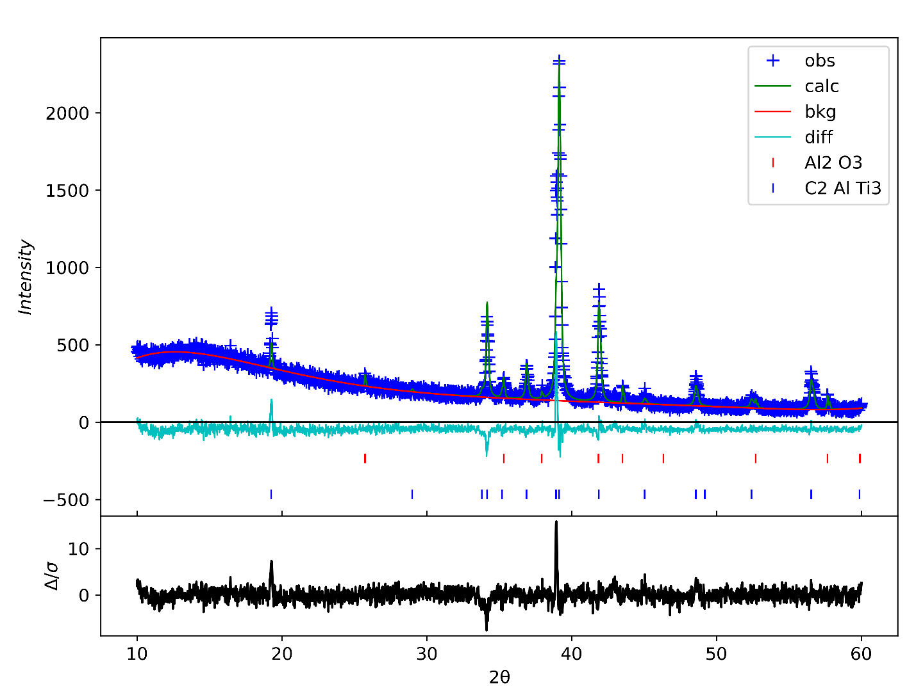
Рисунок 20− Наблюдаемый, рассчитанный и разностный график уточнения по Ритвельду на данных рентгеновской дифракции фазы Ti₃AlC₂

Для оценки воспроизводимости синтеза MAX-фазы Ti₃AlC₂ были выполнены три независимых синтеза при идентичных условиях. Полученные образцы были исследованы методом рентгенофазового анализа с последующим уточнением структуры методом Ритвельда, что позволило сопоставить фазовый состав и параметры элементарной ячейки в параллельных экспериментах.
Таблица 3 − Фазовый состав и параметры решетки Ti₃AlC₂, полученные в трех параллелях
Номер синтеза | Ti₃AlC₂, % | Al₂O₃, % | а, Å | с, Å | V, Å³
1 | 91.2 | 8.8 | 3.075(6) | 18.575(7) | 152.17(6)
2 | 90.8 | 9.3 | 3.074(9) | 18.569(8) | 151.98(3)
3 | 91.5 | 8.4 | 3.076(2) | 18.579(1) | 152.32(1)

Воспроизводимость была оценена по следующим статистическим параметрам:
Среднее:
$$\overset{ˉ}{x}=\frac{1}{n}∑x_{i}$$
Стандартное отклонение:
$$SD=\sqrt{\frac{∑(x_{i}-\overset{ˉ}{x})^{2}}{n-1}}$$
Относительное стандартное отклонение:
$$RSD(\%)=\frac{SD}{\overset{ˉ}{x}}×100\%$$

Таблица 4 − Сводная оценка воспроизводимости синтеза
Параметр | Ti₃AlC₂, % | Al₂O₃, % | а, Å | с, Å | V, Å³
Среднее ± SD | 91.17 ± 0.35 | 8.83 ± 0.45 | 3.07557 ± 0.00065 | 18.57487 ± 0.00471 | 152.160 ± 0.170
RSD, % | 0.39 | 5.10 | 0.021 | 0.025 | 0.111
ESD |  |  | 3.0756(4) | 18.5757(3) | 152.176(8)

Полученные результаты показывают, что фазовый состав и параметры элементарной ячейки образцов, синтезированных в трёх независимых экспериментах, хорошо согласуются между собой. Низкие значения относительного стандартного отклонения для Ti₃AlC₂ (0.39%) и параметров решётки (a, c) подтверждают высокую воспроизводимость синтеза. Несколько более высокое значение RSD для содержания Al₂O₃ (5.10 %) связано с низкой абсолютной долей примесной фазы и не влияет на общий вывод о воспроизводимости получения основной фазы Ti₃AlC_{2.} Следует отметить, что стандартные неопределённости параметров решётки, определяемые при уточнении методом Ритвельда (ESD), характеризуют внутреннюю точность расчёта в рамках отдельного рентгенодифракционного эксперимента и поэтому не используются как самостоятельный критерий воспроизводимости синтеза.

MAX-фаза Ti₂AlC
Результаты предварительного подбора смесей (раздел 3.1) показали, что система TiC : Ti : Al является наиболее перспективной для синтеза Ti₂AlC. Для изучения влияния температуры на фазовый состав продуктов был исследован диапазон 1100–1250 ⁰C с шагом 50 ⁰C. Аналогично экспериментам с фазой Ti₃AlC₂, в исходную смесь вводили 20%-ный избыток алюминия для компенсации его возможных потерь при высокотемпературной обработке. Результаты анализа фазового состава продуктов приведены на рисунке 21.
При температуре 1100 ⁰C выход целевой фазы Ti₂AlC составлял 42,8%, с примесными фазами Ti₃AlC₂ (12,1%), TiC (37,9%) и Al₂O₃ (7,2%). Повышение температуры до 1150 ⁰C увеличивало содержание Ti₂AlC до 48,6% и Ti₃AlC₂ до 18,1%, снижая содержание TiC до 26,9%; содержание Al₂O₃ составляло 6,4%. Дальнейшее повышение температуры до 1200 ⁰C приводило к увеличению содержания Ti₂AlC до 57,7%, снижению TiC до 13,6% и увеличению Ti₃AlC₂ до 21,8%, при этом количество Al₂O₃ составляло 6,9%. При 1250 ⁰C содержание Ti₃AlC₂ достигало 39,3%, тогда как Ti₂AlC снижалось до 42,4%, TiC — до 11,1%, а Al₂O₃ — до 7,2%.
Анализ этих данных показывает, что в исследованном температурном диапазоне невозможно получить чистую фазу Ti₂AlC без присутствия примеси Ti₃AlC₂. Наличие Ti₃AlC₂ критично, поскольку обе фазы подвержены деламинации, что приводит к образованию MXene-материалов в виде смеси двух типов, полученных из разных MAX-фаз. Учитывая невозможность разделения Ti₂AlC и Ti₃AlC₂, дальнейшие попытки синтеза с этими прекурсорами неэффективны для получения однородного MXene-материала.

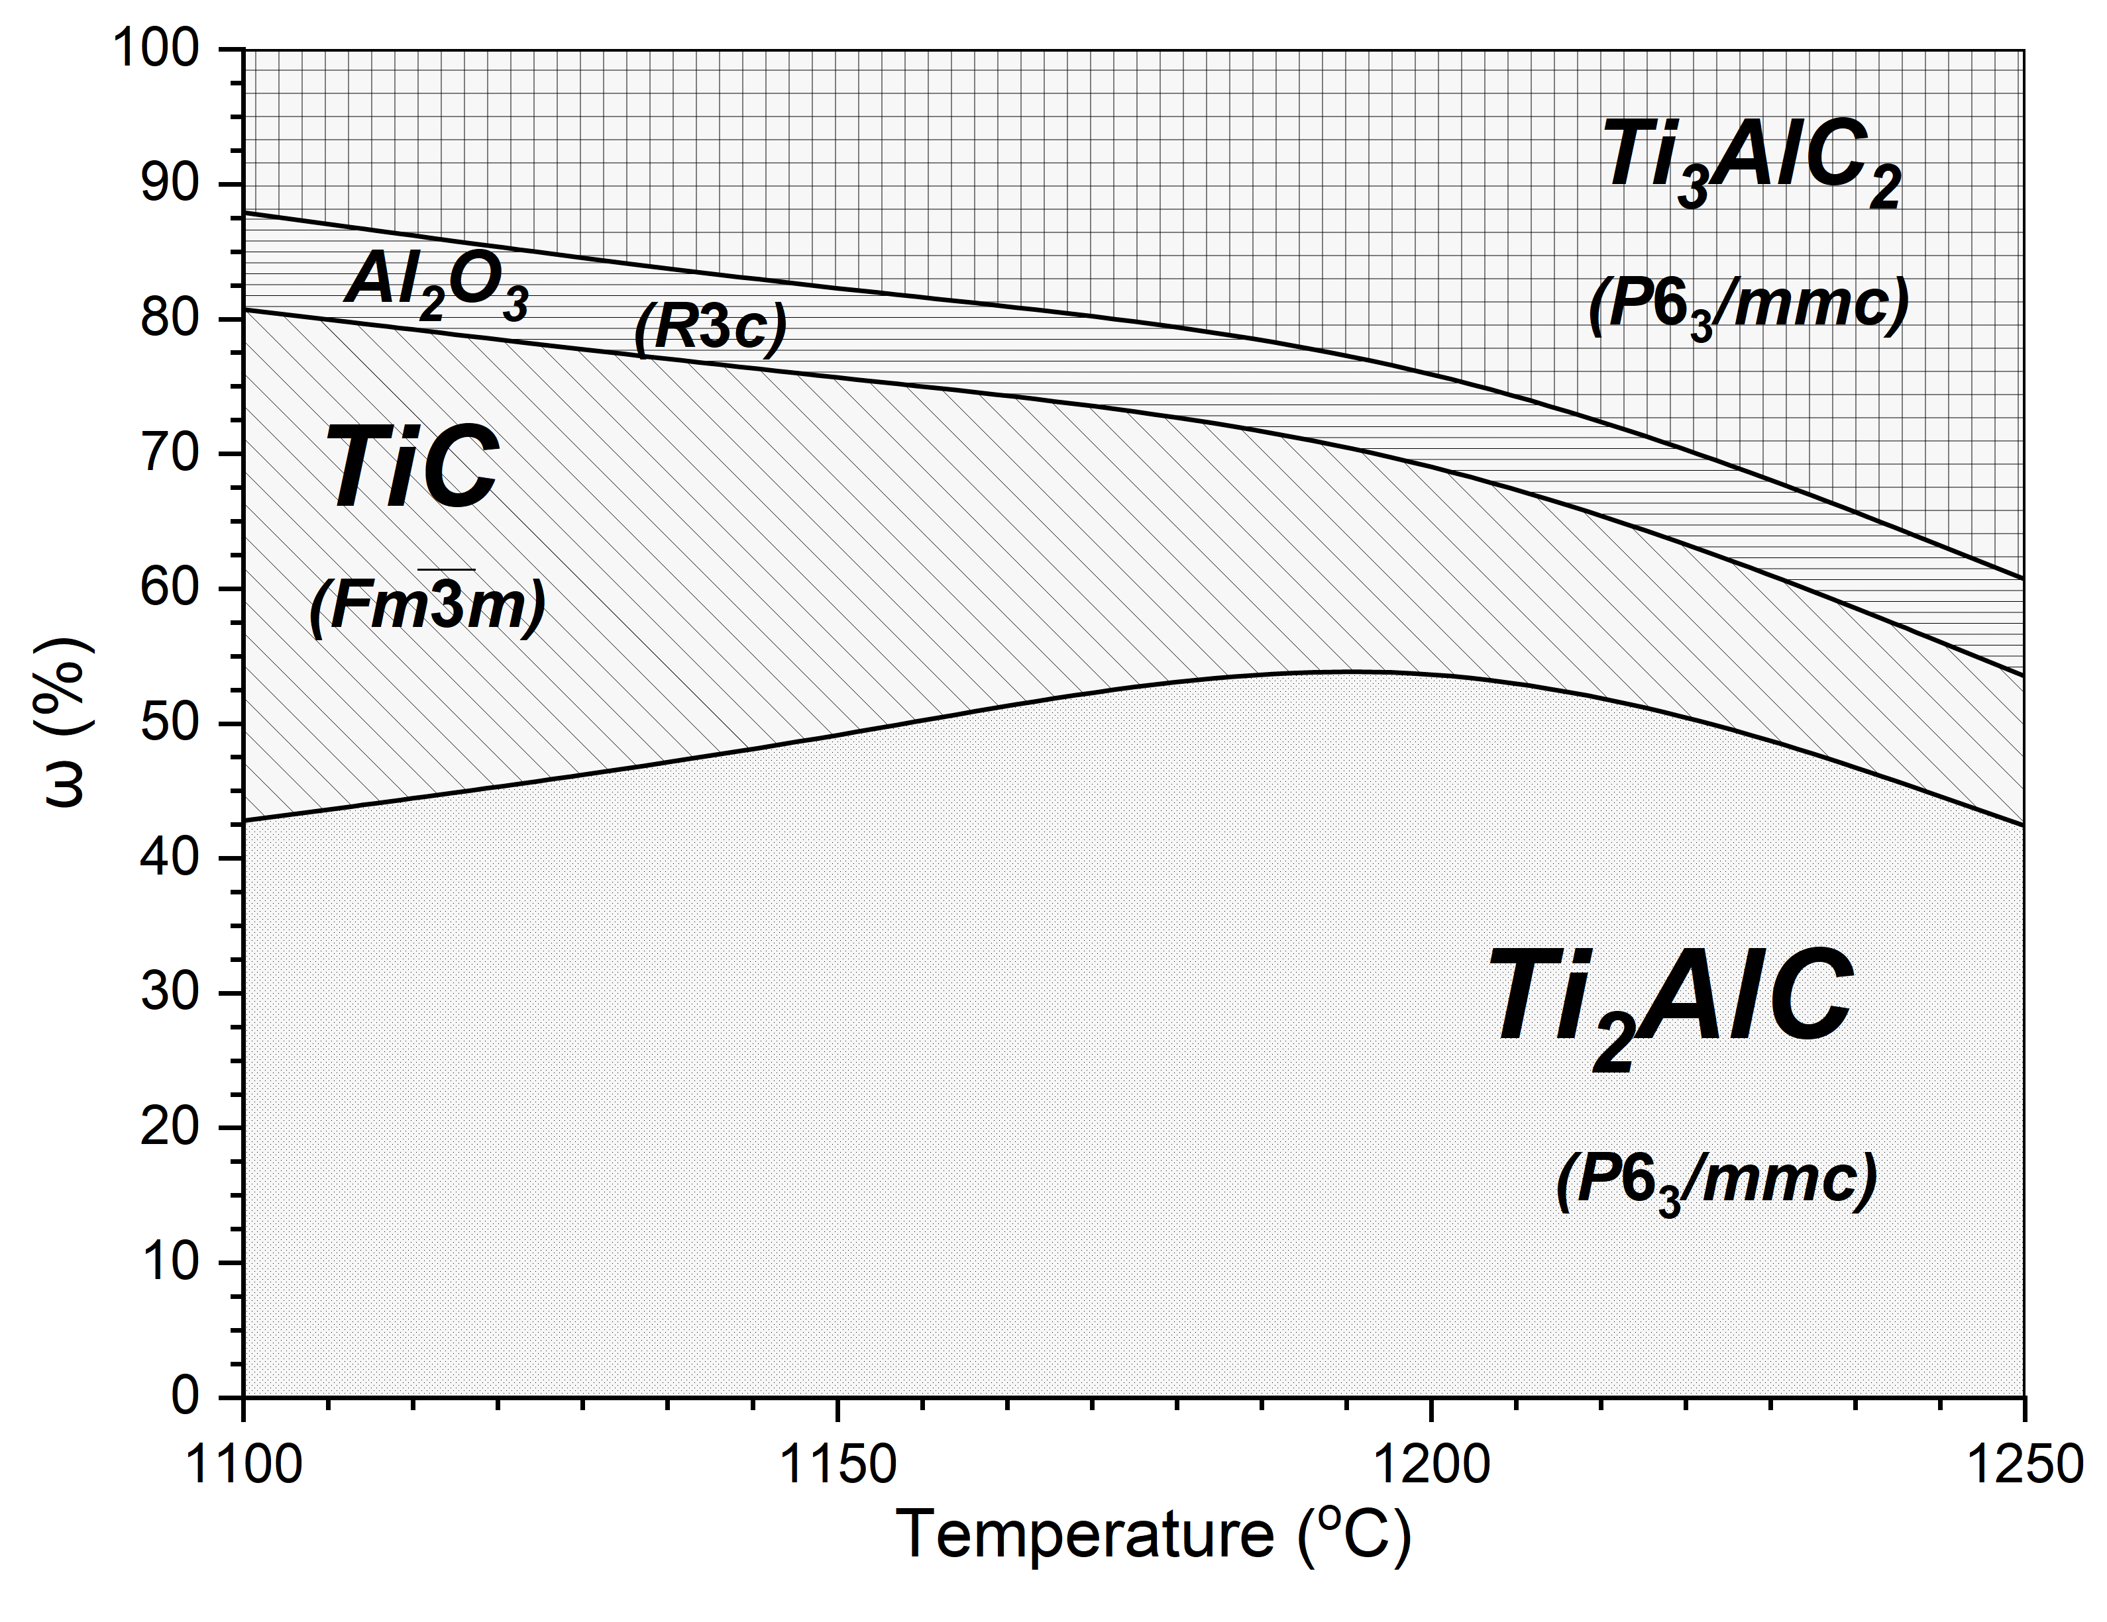
Рисунок 21 — Карта фазового состава, показывающая изменения в составе полученных образцов в результате синтеза исходных прекурсоров Ti:TiC:1,2Al при различных температурах

В связи с выявленными ограничениями системы Ti : TiC : Al было принято решение повторно обратиться к системе Ti : C : Al₄C₃. Несмотря на то, что на начальном этапе эта система была отклонена из-за необходимости высокотемпературного нагрева (1300–1400 ⁰C) и низкой реакционной способности карбида алюминия, её использование может оказаться перспективным. Применение Al₄C₃ позволяет снизить потери алюминия за счёт его более высокой температуры сублимации по сравнению с металлическим алюминием и, таким образом, исключить необходимость введения его избытка. Кроме того, карбид алюминия способствует более равномерному распределению алюминия в реакционной среде, что потенциально повышает выход Ti₂AlC и уменьшает образование побочных фаз.
Была проведена серия синтезов Ti₂AlC при использовании прекурсоров Ti : C : Al₄C₃ в стехиометрическом соотношении в диапазоне температур 1300–1400 ⁰C (Рисунок 22). Однако использование этих прекурсоров вызвало технологические сложности при формировании прессованных образцов из-за низкой пластичности и склонности смеси к рассыпанию. Поэтому реакционная смесь загружалась непосредственно в графитовый тигель, закрытый углеродной крышкой для создания восстановительной атмосферы и предотвращения окисления компонентов.
Фазовый анализ образцов показал, что при 1250 ⁰C выход Ti₂AlC составлял 55,4%, с примесями TiC (37,8%) и Al₂O₃ (6,8%). При повышении температуры до 1300 ⁰C содержание Ti₂AlC увеличивалось до 65,6%, а TiC снижалось до 27,2%; Al₂O₃ составляло 7,2%. Дальнейшее повышение температуры до 1350 ⁰C приводило к максимальному содержанию Ti₂AlC — 71,3%, снижению TiC до 22,1% и Al₂O₃ до 7,6%. При 1400 ⁰C появилась фаза Ti₃AlC₂ (7,3%), тогда как содержание Ti₂AlC снижалось до 62,1%, TiC увеличивалось до 23,7%, а Al₂O₃ составляло 6,9%.
Таким образом, представленные данные показывают, что при более низких температурах преимущественно образуется фаза TiC, а повышение температуры способствует формированию Ti₂AlC. Максимальное содержание Ti₂AlC (71,3%) достигается при температуре 1350 ⁰C, после чего дальнейшее увеличение температуры приводит к образованию более высокотемпературной MAX-фазы Ti₃AlC₂ и снижению содержания Ti₂AlC.

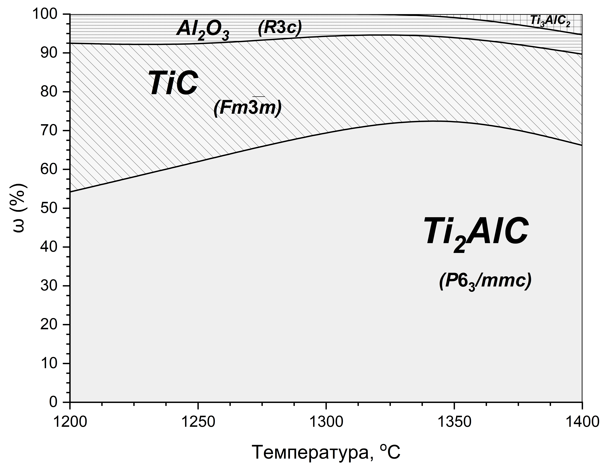
Рисунок 22 — Карта фазового состава, показывающая изменения в составе полученных образцов в результате синтеза исходных прекурсоров 8Ti:Al₄C₃:1C при различных температурах

Для дальнейшей оптимизации синтеза и повышения выхода целевой фазы было исследовано влияние времени реакции на формирование MAX-фазы Ti₂AlC. Поскольку предполагалось, что недостаточное время реакции может препятствовать полному образованию искомой фазы, мы провели эксперименты с варьированием времени синтеза от 1,5 до 3 часов при постоянной температуре 1350 ⁰C (рисунок 23).
При времени синтеза 1,5 часа содержание Ti₂AlC составляло 65,3%, TiC — 26,1%, а Al₂O₃ — 8,6%. Увеличение времени до 2 часов привело к повышению содержания Ti₂AlC до 71,3%, снижению TiC до 22,1%, при этом количество Al₂O₃ составило 6,6%. При дальнейшем увеличении времени синтеза до 2,5 часа содержание Ti₂AlC незначительно увеличилось до 71,5%, а содержание TiC снизилось до 21,9%; содержание Al₂O₃ составило 6,6%. Однако при увеличении времени реакции до 3 часов содержание Ti₂AlC снизилось до 65,3%, содержание TiC увеличилось до 26,0%, а количество Al₂O₃ составило 8,7%.
Анализ полученных данных показывает, что оптимальное время синтеза составляет 2 часа, при котором достигается максимальный выход Ti₂AlC (71,3%). Сокращение времени до 1,5 часа недостаточно для полного протекания реакции, что приводит к более высокому содержанию остаточного TiC. Увеличение времени синтеза свыше 2 часов не способствует значительному повышению выхода Ti₂AlC, а при длительном времени (3 часа) даже приводит к снижению его содержания.

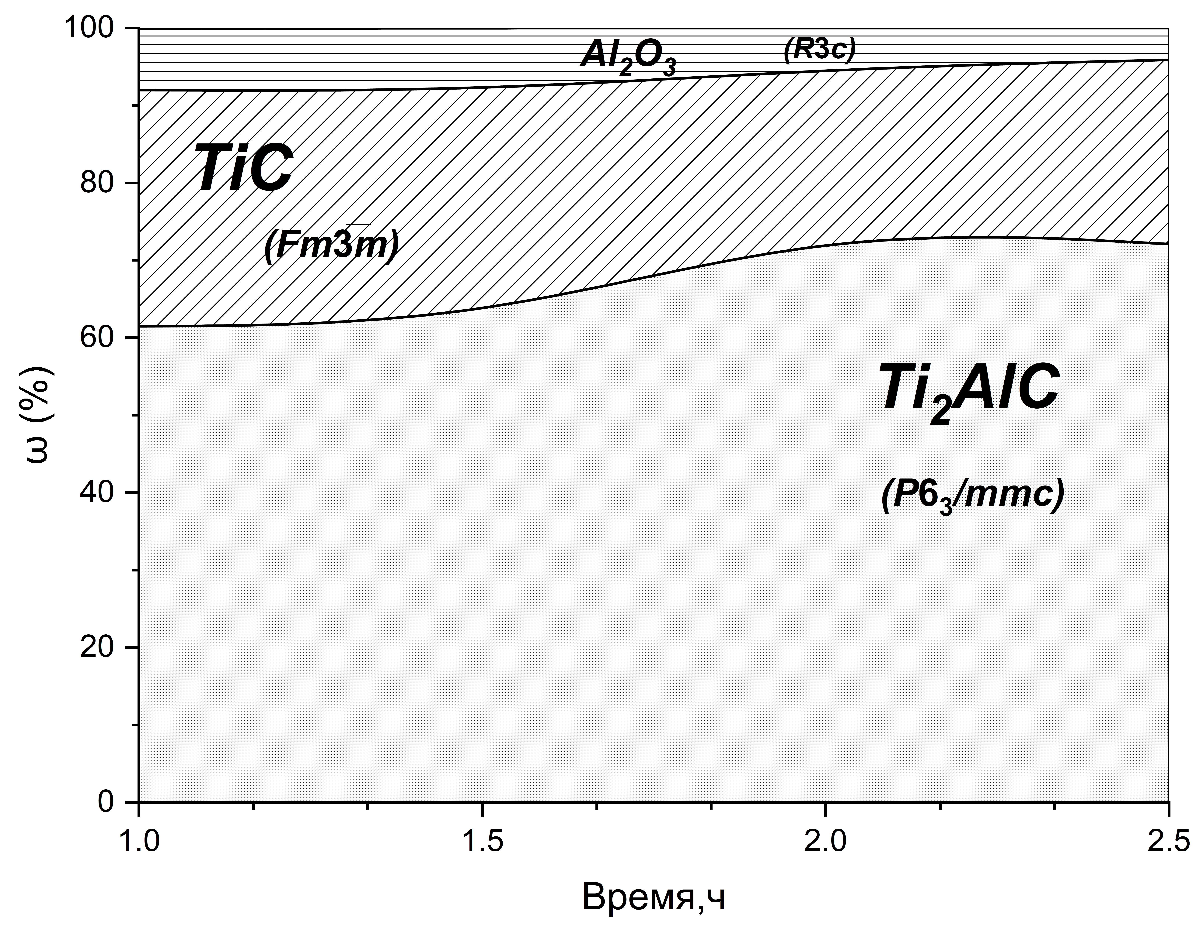
Рисунок 23 — Карта фазового состава, показывающие изменения в составе полученных образцов в результате синтеза исходных прекурсоров 8Ti:Al₄C₃:1C при различном времени синтеза

В предыдущих исследованиях синтеза Ti₃AlC₂ из системы TiC : Ti : Al с частичным замещением алюминия оловом (раздел 3.2) было показано, что при температуре 1350 ⁰C и содержании олова на уровне 50% преимущественно формируется фаза Ti₂AlC. Это наблюдение стало основанием для использования олова в дальнейших экспериментах как потенциального стабилизатора фазы Ti₂AlC.
В настоящей работе мы поставили задачу снизить температуру синтеза Ti₂AlC, поскольку в системе образование этой фазы протекает при 1350 ⁰C, а дальнейшее повышение температуры сопровождается ростом содержания побочной фазы Ti₃AlC₂. Для проверки гипотезы о влиянии олова на фазовый состав была проведена серия экспериментов с частичным замещением алюминия оловом (10–50%) при использовании прекурсоров Ti : C : Al₄C₃ (Рисунок 24).
Однако, в отличие от системы TiC : Ti : Al, где введение олова стабилизировало фазу Ti₂AlC, в системе Ti : C : Al₄C₃ увеличение содержания олова сопровождалось снижением выхода Ti₂AlC и формированием Ti₃AlC₂.
Различия в формировании фаз Ti₂AlC и Ti₃AlC₂ при использовании разных прекурсоров и замещении алюминия на олово указывают на существенное влияние состава исходных материалов на кристаллическую структуру и стабильность MAX-фаз. Предполагается, что различные прекурсоры влияют на диффузионные процессы и кинетику образования фаз во время синтеза.
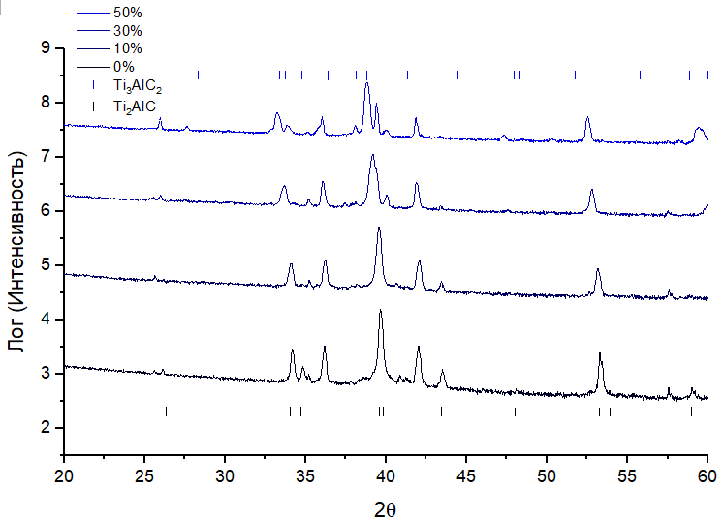
Рисунок 24 — Дифрактограммы Ti₂AlSnC полученные при различном количестве олова, при температуре 1350⁰C с использованием прекурсоров — Ti : C : Al₄C₃

Учитывая, что при использовании прекурсоров TiC : Ti : Al обычно преобладает фаза Ti₂AlC, был проведён эксперимент с частичной и полной заменой алюминия на олово (50–100%) при температуре 1350 ⁰C (Рисунок 25).
При замене 50% алюминия на олово образовывались фазы Ti₂AlC, Ti₂SnAlC, TiC, Al₂O₃, а также сплавы Sn_{x}Ti_{y}. Однако при дальнейшем увеличении содержания олова наблюдалось снижение выхода MAX-фаз и образование значительного количества примесных соединений, включая сплавы Sn_{x}Ti_{y}, TiC и Al₂O₃. Это может быть связано с неравномерным распределением олова в процессе гомогенизации, что приводит к агломерации олова и потерям в мельнице. Такие стехиометрические нарушения и неравномерное распределение компонентов, вероятно, привели к снижению выхода MAX-фаз.
Таким образом, наши попытки повысить выход Ti₂AlC и улучшить синтез MAX-фаз путем замены алюминия на олово не принесли ожидаемых результатов. Замещение приводило к образованию нежелательных примесей и снижению общего выхода продукта, поэтому этот подход признан неэффективным.
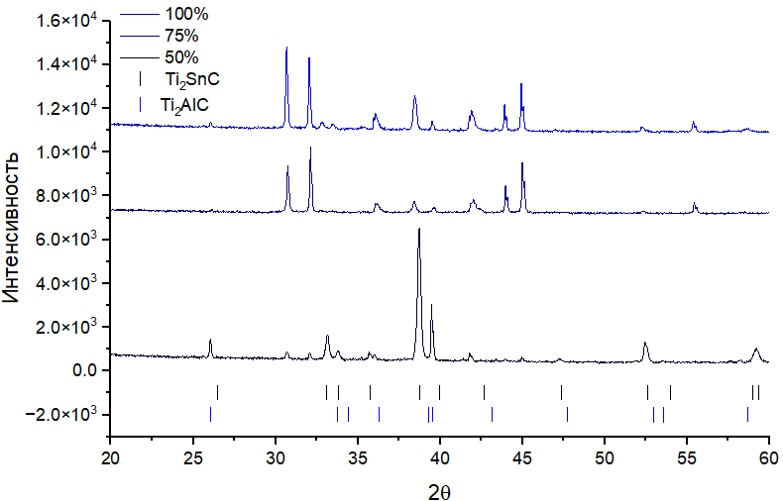
Рисунок 25 — Дифрактограммы Ti₂AlSnC полученные при различном количестве олова, при температуре 1350 ⁰C с использованием прекурсоров — Ti :TiC : Al

Таким образом, максимальное содержание Ti₂AlC (71,3%) достигается при температуре 1350 ⁰C и времени синтеза 2 часа при использовании прекурсоров Ti : C : Al₄C₃. Полученная фаза Ti₂AlC (Риснок 26) была индексирована в пространственной группе P6₃/mmc с параметрами элементарной ячейки: a = 3.0364(9) Å, c = 13.6432(2) Å, объем = 108.940(5) Å³, что хорошо согласуется с базой данных [119] (ICSD 184886).
В результате было достигнуто высокое качество аппроксимации (Rwp = 6.71%, GOF = 1.17), а также получено хорошее согласие между расчётным и экспериментальным профилями. Отсутствие систематических отклонений на разностной кривой подтверждает отсутствие дополнительных фаз.

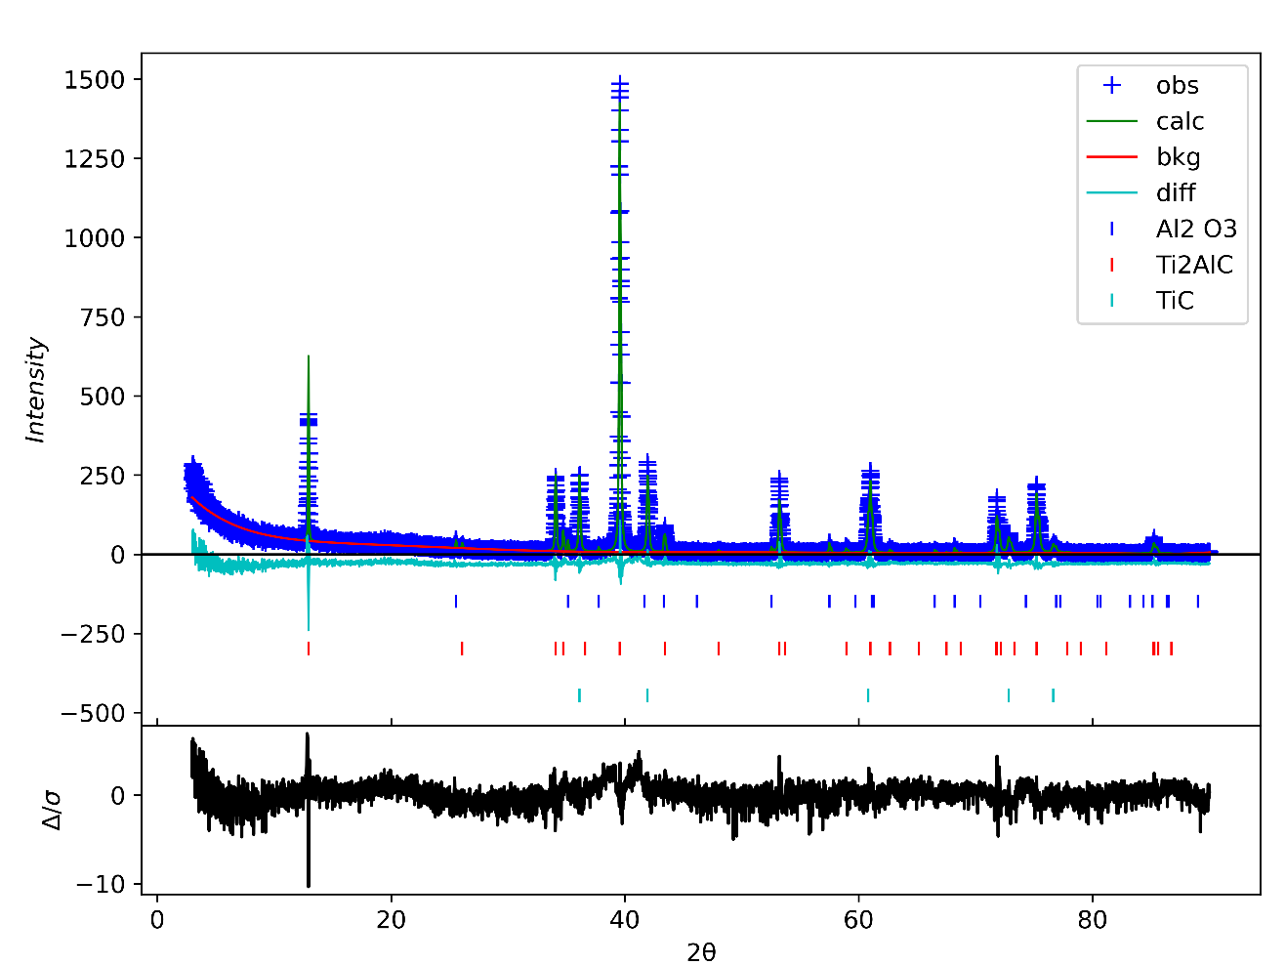
Рисунок 26− Наблюдаемый, рассчитанный и разностный график уточнения по Ритвельду на данных рентгеновской дифракции фазы Ti₂AlC

Для оценки воспроизводимости синтеза MAX-фазы Ti₂AlC были проведены три независимых повторных синтеза при идентичных условиях. Рентгенофазовый анализ и уточнение структуры методом Ритвельда позволили оценить вариацию фазового состава и параметров элементарной ячейки между синтезами.

Таблица 5 − Фазовый состав и параметры решетки Ti₃AlC₂, полученные в трех параллелях
Номер синтеза | Ti₂AlC, % | Al₂O₃, % | TiC, % | а, Å | с, Å | V, Å³
1 | 71.3 | 6.6 | 22.1 | 3.036(4) | 13.643(2) | 108.94(2)
2 | 70.8 | 6.7 | 22.5 | 3.035(8) | 13.640(1) | 108.80(2)
3 | 71.6 | 6.5 | 21.9 | 3.036(9) | 13.646(1) | 109.06(7)

Воспроизводимость синтеза была оценена аналогично процедуре, применённой для Ti₃AlC₂, посредством расчёта среднего значения, стандартного отклонения и относительного стандартного отклонения.

Таблица 6 − Сводная оценка воспроизводимости синтеза
Параметр | Ti₂AlC, % | Al₂O₃, % | TiC, % | а, Å | с, Å | V, Å³
Среднее ± SD | 71.23 ± 0.40 | 6.60 ± 0.10 | 22.17 ± 0.30 | 3.03637 ± 0.00055 | 13.64310 ± 0.00296 | 108.936 ± 0.132
RSD, % | 0.56 | 1.52 | 1.36 | 0.018 | 0.022 | 0.121
ESD | - | - | - | 3.0364(9) | 13.6432(2) | 108.940(5)

Полученные результаты свидетельствуют о хорошей воспроизводимости синтеза MAX-фазы Ti₂AlC в исследованных условиях. По данным рентгенофазового анализа и уточнения структуры методом Ритвельда, образцы, полученные в трёх независимых синтезах, характеризуются близким фазовым составом и хорошо согласующимися параметрами элементарной ячейки. Низкие значения относительного стандартного отклонения для содержания основной фазы Ti₂AlC (0.56 %), а также примесных фаз Al₂O₃ и TiC (1.52 и 1.36 % соответственно), указывают на малый межсерийный разброс фазового состава и, следовательно, на устойчивость процесса формирования продукта при идентичных условиях синтеза. Низкие значения RSD для параметров a, c и объёма элементарной ячейки подтверждают, что формирование кристаллической структуры происходит воспроизводимо и не сопровождается заметными изменениями структурных характеристик от синтеза к синтезу.

3.3 Определение условий селективного выщелачивания алюминия из синтезированных MAX-фаз для получения MXene Ti₃C₂T_{x} и Ti₂CT_{x}
Для определения возможности образования MXene Ti₃C₂Tx(syn)/ Ti₂CTx(syn) из полученных MAX фаз Ti₃AlC₂(syn)/ Ti₂AlC(syn) (Раздел 3.2) проводилось травление алюминия с целью деламинации и образования водной суспензии.
MXene Ti₃C₂Tx
Выщелачивание алюминия из Ti₃AlC₂ с получением Ti₃C₂T_{x} (T = Li, K, Na, OH, Cl, F) обычно проводят c использованием выщелачивающих агентов, содержащих фторид-ион. Одним из наиболее распространенных агентов является плавиковая кислота [46]. Однако для полного выщелачивания алюминия требуется длительное время (до 72 часов) и повышенные температура (до 60⁰С).
Для модификации поверхности MXene и для интенсификации процесса было предложено использовать бифториды металлов (NaHF₂, KHF₂, NH₄HF₂) [46], применение которых позволяет сократить продолжительность синтеза до 48 часов. Наличие катиона щелочного металла или аммония способствует получению MXene с более высоким выходом, поскольку металл, окружённый гидратной оболочкой, выполняет роль «расклинивающего» агента, способствующего более глубокому выщелачиванию и последующему расслоению.
В нашей работе было предложено использовать не только бифториды металлов, но и фториды металлов в сочетании с соляной кислотой для подбора наиболее эффективного выщелачивающего агента. В качестве выщелачивающих агентов для синтеза мы использовали фториды следующих металлов: Li, Na, K, Be, Mg, а также HF, KFHF, NH₄F с добавлением соляной кислоты. Навеску соответствующего фторида металла, рассчитанную исходя из мольного соотношения Al:F = 1:3 при массе Ti₃AlC₂ равной 1 г, помещали в 20 мл 32% соляной кислоты. Затем, во избежание интенсивного выделения водорода, порошок Ti₃AlC₂ добавляли небольшими порциями. После этого реакционную смесь перемешивали в течение 24 часов при температуре 35,5 °C на песчаной бане (Рисунок 27а).
После процесса выщелачивания для отделения полученного Ti₃C₂T_{x} от раствора выщелачивания использовали метод декантации с использованием центрифуги (3500 об/мин) – рисунок 27б. Промывку выщелоченного продукта проводили до достижения pH ≈ 5.0–5.5, что обычно требовало 6–7 циклов центрифугирования. К шестому циклу промывки раствор начинал мутнеть, что свидетельствовало о начале процесса деламинирования, то есть расщепления выщелоченного материала на единичные лепестки (рисунок 27в). При этом даже при увеличении времени центрифугирования и скорости вращения до 5000 об/мин раствор не светлел, а взвешенные частицы не осаждались. После завершения промывки для интенсификации процесса деламинирования применяли ультразвуковую обработку методом tip sonication в течение 5 минут при мощности 70 % от максимальной. Затем для отделения деламинированной взвешенной фракции от неделаминированной части вновь проводили центрифугирование при 5000 об/мин в течение 5 минут.
В результате получали водную суспензию единичных лепестковTi₃C₂T_{x} (водная суспензия), которую декантировали в отдельную ёмкость и дегазировали вакуумированием, а также неделаминированную часть Ti₃C₂T_{x} в виде осадка, которую высушивали под вакуумом при 100 °C в течение 12 часов.
Для получения пленок из Ti₃C₂T_{x} (free standing films) использовали полученную водную суспензию лепестков Ti₃C₂T_{x} (рисунок 27в), которую фильтровали через мембрану (PVdF, d(пор) = 0,45 мкм, d(диска) = 4 см) при помощи вакуумирования. Далее диск сушили в вакуумном шкафу при температуре 110 ⁰С в течение 12 часов. После сушки пленка на Ti₃C₂T_{x} легко отделялась от фильтра (рисунок 27г). Определив массу полученной пленки на основе Ti₃C₂T_{x} и зная объем суспензии, который был взят для фильтрования, можно определить концентрацию суспензии, которая варьируется в среднем от 5 до 20 мг/мл при успешном процессе деламинации.
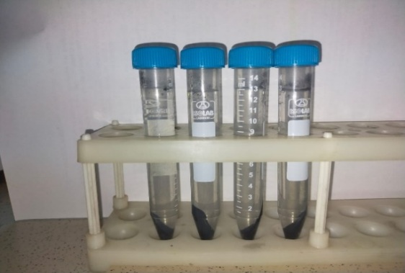
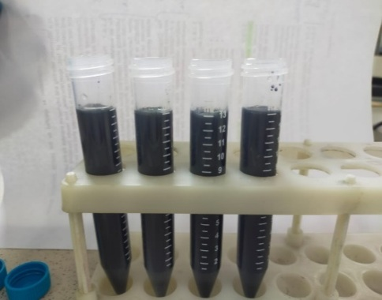
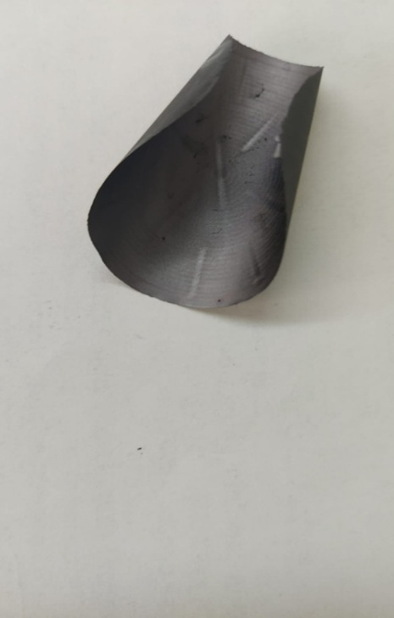
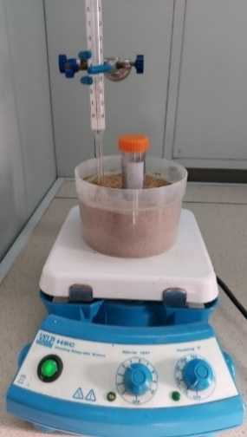
Рисунок 27 – Фотографии процесса промывки и получения пленок на основе Ti₃C₂T_{x}: (А) процесс выщелачивания с использованием песчанной бани; (Б) Виалы с не деламинированным осадком Ti₃C₂T_{x} после процесса цинрифугирования; (В) водная суспензия Ti₃C₂T_{x}; (Г) пленка Ti₃C₂T_{x} (free standing disc).
А
Б
В

Пленки Ti₃C₂T_{x}, полученные с помощью выщелачивающих агентов LiF, NaF, KFHF легко отделялись от мембраны после сушки, обладали хорошей пластичностью, имели глянцевый блеск. Пленки, которые получили выщелачивающими агентами KF, BeF₂, HF и NH4F не отделились от мембраны, были хрупкими и матовыми, с включениями не расслоившегося Ti₃C₂T_{x} (крупные частицы). Пленки, полученные с использованием NH₄F осыпались с мембраны и не имели механической прочности. В случае использования MgF₂, не получилось синтезировать Ti₃C₂T_{x}, так как MgF₂ не растворим в растворе соляной кислоты. Сводные данные описания полученных пленок и суспензий при использовании различных компонентов для выщелачивания указаны в таблице 7.

Таблица 7 – Характеристики полученных суспензий и пленок Ti₃C₂T_{x}
Выщелачивающий агент | Средняя концентрация суспензии  С, мг/мл | Характеристика полученной пленки Ti₃C₂T_{x}
LiF | 14,1 | Легко отделился от мембраны, пластичный с глянцевым блеском
NaF | 3,47 | Легко отделился от мембраны, пластичный с глянцевым блеском
KF | 1,54 | Не отделился от мембраны, хрупкий, матовый, с включениями не расслоившегося Ti₃C₂T_{x}
BeF₂ | 0,44 | Не отделился от мембраны, хрупкий, матовый, с включениями не расслоившегося Ti₃C₂T_{x}
KFHF | 0,99 | Легко отделился от мембраны, пластичный с глянцевым блеском
HF | 0,34 | Не отделился от мембраны, хрупкий, матовый, с включениями не расслоившегося Ti₃C₂T_{x}
NH₄F | 1,69 | Хрупкий, осыпался с мембраны
MgF₂ | - | Процесс выщелачивания не прошел

Синтезированные образцы Ti₃C₂T_{x} с помощью различных выщелачивающих агентов были исследованы с помощью рентгенофазового анализа.
Изначально в Ti₃AlC₂ присутствуют все кристаллографические пики, характерные для структуры Р63/mmc (рисунок 28 – фиолетовая кривая). Для многослойного высушенного порошка Ti₃C₂T_{x} дифрактограмма выглядит похожей на стандартный Ti₃AlC₂, но с уширенными и сдвинутыми (002) пиками и с отсутствием многих пиков более высокого порядка. Аналогичным образом, при полном процессе выщелачивания, полном расслаивании и последующей сборкой листов Ti₃C₂T_{x} (при фильтровании суспензии единичных лепестков с образованием пленки) будут присутствовать только пики (002, 004, 006, 008, 0010), когда лепестки Ti₃C₂T_{x} выровнены в плоскости [120].
Как описано выше, были успешно получены пленки с помощью выщелачивающих агентов LiF, NaF, BeF₂, а также HF, KFHF, рентгенограммы которых представлены на рисунке 28.

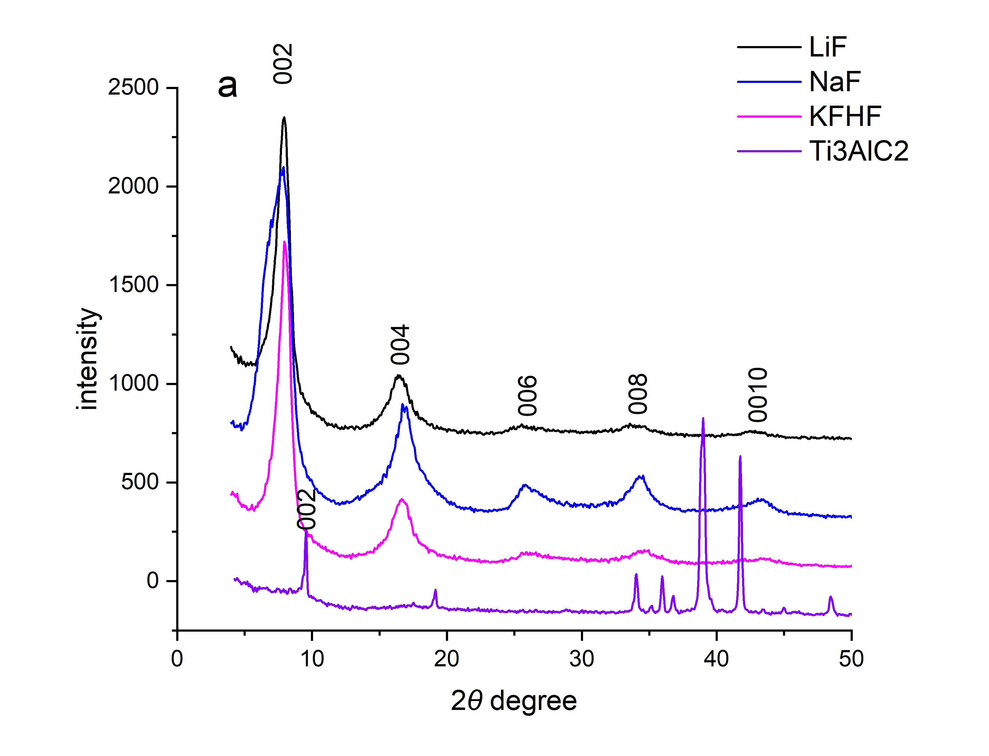 | 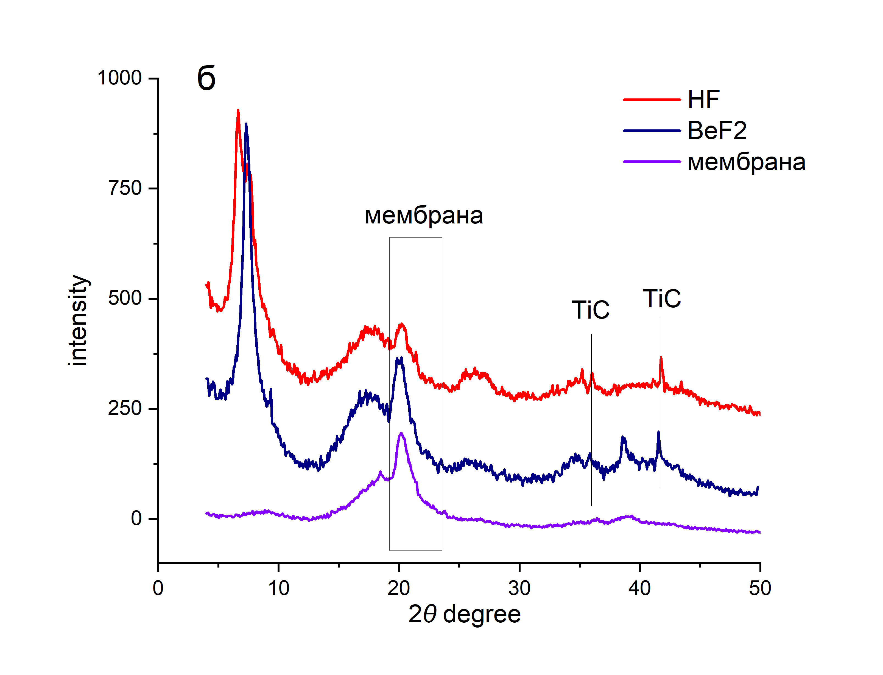

Рисунок 28 – Рентгенограммы синтезированных пленок Ti₃C₂T_{x} с использованием разных травильных агентов: а) на основе LiF, NaF и KFHF; б) на основе HF, BeF₂

Для сравнения также была получена рентгенограмма исходного прекурсора Ti₃AlC₂. Достаточно хорошие рентгенограммы при отсутствии посторонних пиков, характеризующих примесные включения, наблюдаются для Ti₃C₂T_{x}, полученных с помощью LiF, NaF, KFHF травильных агентов (рисунок 28а). При использовании данных выщелачивающих агентов синтез проходит полностью и концентрация суспензий (Таблица 5) достаточно высокая для последующего получения пленок Ti₃C₂T_{x}. Пленки Ti₃C₂T_{x}, полученные при использовании BeF₂ и HF (Рисунок 28б), не отслаивались от фильтровальной мембраны и соответственно были подвергнуты РФА анализу вместе с ними, для отделения отклика (пиков) мембраны (PVdF), она также представлена на рисунке 28б. В данных образцах обнаруживается примись карбида титана (TiC), которая, по-видимому, и уменьшает механическую прочность полученных пленок и не дает отслаиваться от фильтровальной мембраны.
Таким образом, лучшие образцы Ti₃C₂T_{x} (легко оделяются от фильтровальной мембраны, без значительных примесей, высокая концентрация суспензии) получены при использовании выщелачивающих агентов как LiF, NaF, KFHF. Наилучшим агентом был признан LiF. Концентрация полученной суспензии при загрузке MAX фазы Ti₃AlC₂(syn) 18 мг/мл c агентом LiF достигала 14 мг/мл, что соответствует выходу 77.77%. Аналогично была получена суспензия MXene Ti₃C₂Tx(com) из коммерческой MAX фазы Ti₃AlC₂ (Carbon-Ukraine). Полученная концентрация суспензии при той же загрузке MAX фазы 18 мг/мл составила только 10 мг/мл, что соответствует выходу 55.55%.

3.4 Физико-химическая характеристика полученных MXene-материалов и исследование их электрохимических свойств.

3.4.1. Физико-химическая характеристика полученных MXene-материалов и их первичная электрохимическая оценка в сравнении с коммерческими аналогами.
После формирования пленок MXene из синтезированных MAX-фаз была проведена физико-химическая характеризация, а также сравнение их электрохимических свойств с коммерческими аналогами.
MXene Ti₃C₂Tx
Для подтверждения фазового состава полученных плёнок MXene Ti₃C₂T_{x} была проведена рентгеновская дифракция. На рисунке 29 показаны рентгеновские дифракционные картины порошка синтезированной фазы Ti₃AlC₂(syn), пленки Ti₃C₂Tx(syn), полученной из неё, и пленки Ti₃C₂Tx(com), полученной из коммерческой MAX фазы. После выщелачивания алюминия и деламинации исходная MAX фаза полностью исчезает, что подтверждает чистоту полученной MXene фазы в пределах чувствительности метода. Основной пик рентгеновской дифракционной картины Ti₃C₂Tx(syn) расположен на 7.78⁰ (соответствует ~11.35 Å между слоями TiC, пик (002), согласно структурной модели Naguib et al. [2]) и смещен в сторону больших углов по сравнению с аналогичным пиком в пленке MXene Ti₃C₂Tx(com) на позиции 6.38⁰ (соответствует ~13.83 Å между слоями TiC). Меньшее межплоскостное расстояние может быть связано с размером частиц исходной MAX фазы. При меньших размерах исходной MAX фазы процесс выщелачивания алюминия и деламинации, вероятно, протекает более эффективно. Сокращение межплоскостного расстояния можно объяснить меньшими размерами частиц, что способствует более равномерному и быстрому выщелачиванию алюминия и более полной деламинации, что приводит к более плотной упаковке слоев в структуре MXene.

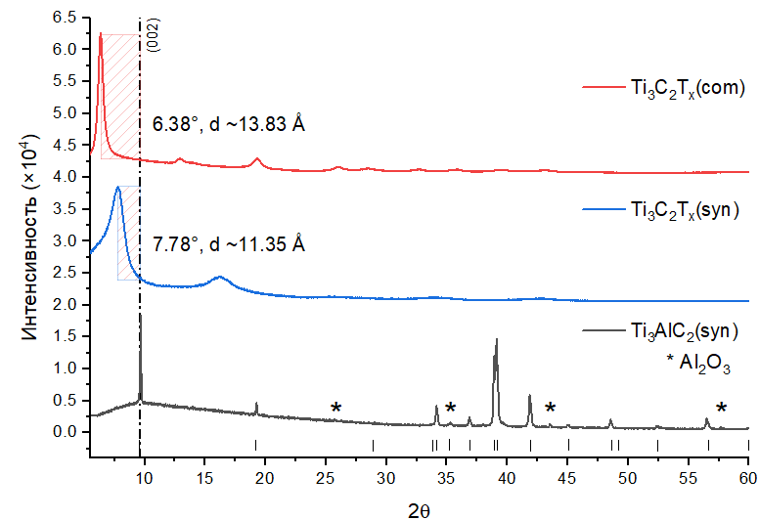
Рисунок 29 — Рентгеновская дифракционная картина порошка MAX фазы Ti₃AlC₂ и пленки MXene Ti₃C₂Tx, полученного из неё

Для проверки этого предположения мы определили и сравнили размеры частиц MAX фаз Ti₃AlC₂(syn) и Ti₃AlC₂(com) с помощью метода лазерной дисперсии (Рисунок 30).
Анализ весового распределения показывает, что коммерческая MAX фаза состоит из частиц микронного размера с медианными размерами 2.8 и 30.1 мкм, тогда как MAX фаза, синтезированная в данной работе, имеет размеры 0.7, 8.2 и 22.8 мкм. Очевидно, что такое различие достаточно, чтобы вызвать уменьшение межплоскостного расстояния для Ti₃AlC₂(com).

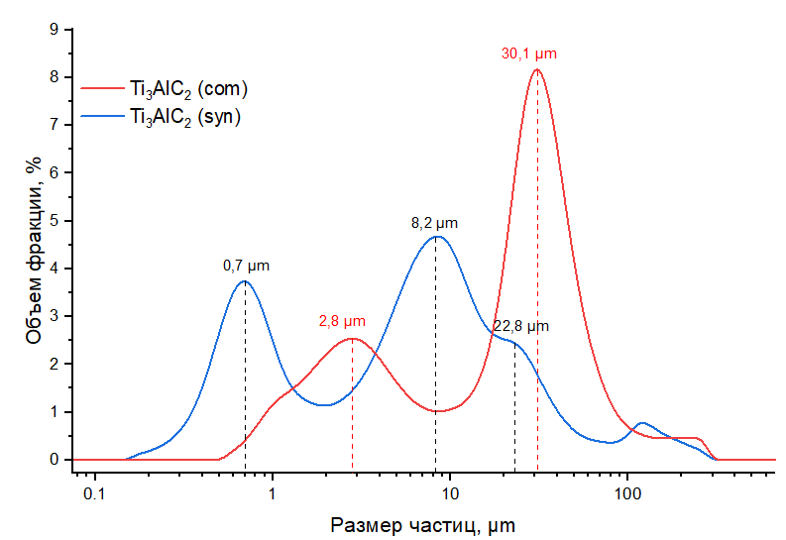
Рисунок 30 —Распределение размеров частиц коммерческой и синтезированной MAX фаз

Морфология пленок MXene Ti₃C₂Tx(syn) и Ti₃C₂Tx(com) была изучена с помощью сканирующей электронной микроскопии. На рисунке 31 представлены микрофотографии поперечных сечений полученных пленок. Видны отдельные слои Ti₃C₂T_{x}, которые равномерно осаждаются друг на друга при фильтрации суспензии, содержащей Ti₃C₂Tx.

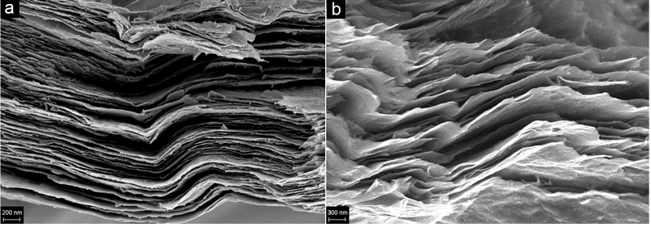
Рисунок 31 — Изображения SEM полученных фаз MXene: a) Ti₃C₂T_{x} (com); б) Ti₃C₂T_{x} (syn)

Электрохимические испытания были проведены на синтезированной пленке Ti₃C₂Tx(syn) для сравнения ее электрохимических свойств с коммерческой пленкой Ti₃C₂Tx(com). Поскольку MXene накапливает заряд в основном через механизм электрического двойного слоя с некоторым вкладом поверхностных реакций (окисление/восстановление групп O/OH), циклическая вольтамперометрия была проведена на высокой скорости развертки 5 мВ/с в разных диапазонах потенциалов (Рисунок 32). В узком диапазоне потенциалов от -1 до 0 В пленка Ti₃C₂T_{x}(syn) продемонстрировала емкость 25.77 мАч/г по сравнению с 22.55 мАч/г для пленки Ti₃C₂T_{x}(com). При расширении окна потенциалов от -1 до 0.4 В емкости увеличились до 34 мАч/г и 33 мАч/г соответственно. Полученные кривые циклической вольтамперометрии (CV) по форме и емкости согласуются с ранее опубликованными данными [12,121].
Ярко выраженная окислительно-восстановительная реакция наблюдается в более широком окне потенциалов, увеличивая емкость материала на 20–25%. Ван и соавторы объясняют эту реакцию включением ионов Li⁺ без десольватации в слои Ti₃C₂Tx, что наблюдается только при использовании суперконцентрированных электролитов типа "вода в соли" (WIS) [12]. В процессе интеркаляции/деинтеркаляции сольватированного иона лития в Ti₃C₂Tx происходят обратимые изменения в межслоевом пространстве, выраженные как псевдо-Фарадеевская реакция с пиками и широкой гистерезисной областью между ними. Для Ti₃C₂Tx(syn) катодные и анодные пики появляются в области потенциалов -0.16 и 0.25 В, а для Ti₃C₂Tx(com) – на -0.24 и 0.14 В. Наблюдаемое смещение процесса окислительно-восстановительной реакции в область более положительных потенциалов для Ti₃C₂Tx(syn), вероятно, связано с меньшим межплоскостным расстоянием, которое усложняет интеркаляцию сольватированного катиона лития.

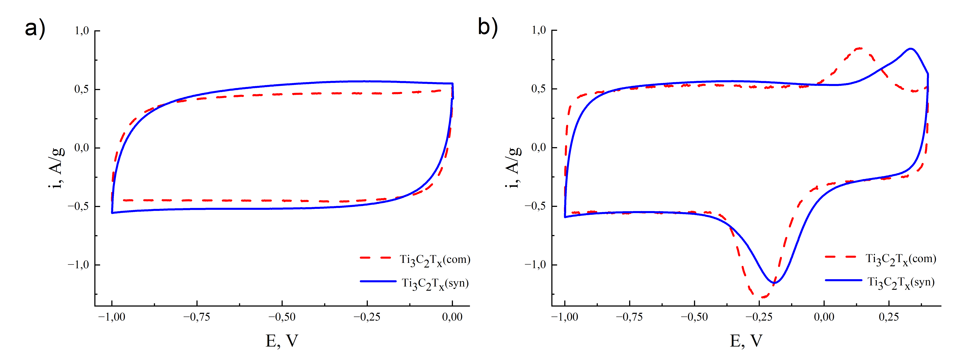
Рисунок 32 — Кривые циклической вольтамперометрии (CV) для 2 циклов синтезированного и коммерческого MXene Ti₃C₂T_{x} при скорости развертки 5 мВ/с: a) диапазон от -1 до 0 В; b) диапазон от -1 до 0.4 В

Таким образом, исследование подтвердило, что материал MXene Ti₃C₂T_{х}, полученный из синтезированной нами MAX фазы, демонстрирует электрохимическое поведение, сходное с коммерчески доступным материалом.
Далее также с помощью метода циклической вольтамперометрии при скорости развертки 5мВ/с в щелочном электролите (6M KOH) была исследована электрохимическая стабильность Ti₃C₂T_{х} (syn) (Рисунок 33). Показано, что в ходе 1000 циклов форма вольтамперных кривых существенно не изменяется и сохраняет хорошую воспроизводимость, что свидетельствует о стабильности электрохимического отклика материала. Значение кулоновской эффективности, достигающее 99.8 % к 1000-му циклу, указывает на высокую обратимость процессов заряда-разряда и низкий вклад побочных реакций в исследованном режиме. Полученные данные подтверждают возможность использования Ti₃C₂T_{х} (syn) в качестве электродного материала для щелочных суперконденсаторов на водной основе.

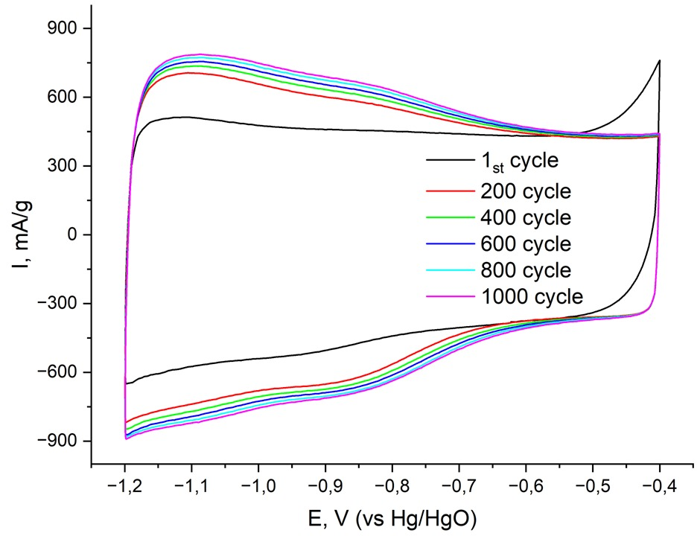

Рисунок 33 — ЦВА кривые Ti₃C₂T_{x} (syn), скорость развертки 5мВ/с, электролит - 6М КОН

MXene Ti₂CT_{x}
Распределение частиц MAX-фаз Ti₂AlC(syn) и Ti₂AlC(com) было определено методом лазерной дисперсии (Рисунок 34).
Анализ объёмного распределения показал, что коммерческая MAX-фаза Ti₂AlC(com) характеризуется узким мономодальным распределением с ярко выраженным максимумом при 38,2 мкм и незначительным содержанием крупных агломератов (~262 мкм). В то время как синтезированный образец Ti₂AlC(syn) демонстрирует широкое мультимодальное распределение частиц без доминирующего пика. Для него характерны три основные фракции со средними медианными размерами 10,9 мкм, 67,5 мкм и 229,1 мкм, что указывает на высокую степень полидисперсности.
Таким образом, синтезированный образец Ti₂AlC(syn) отличается более широким распределением и смещением к крупным размерам частиц по сравнению с коммерческим аналогом.

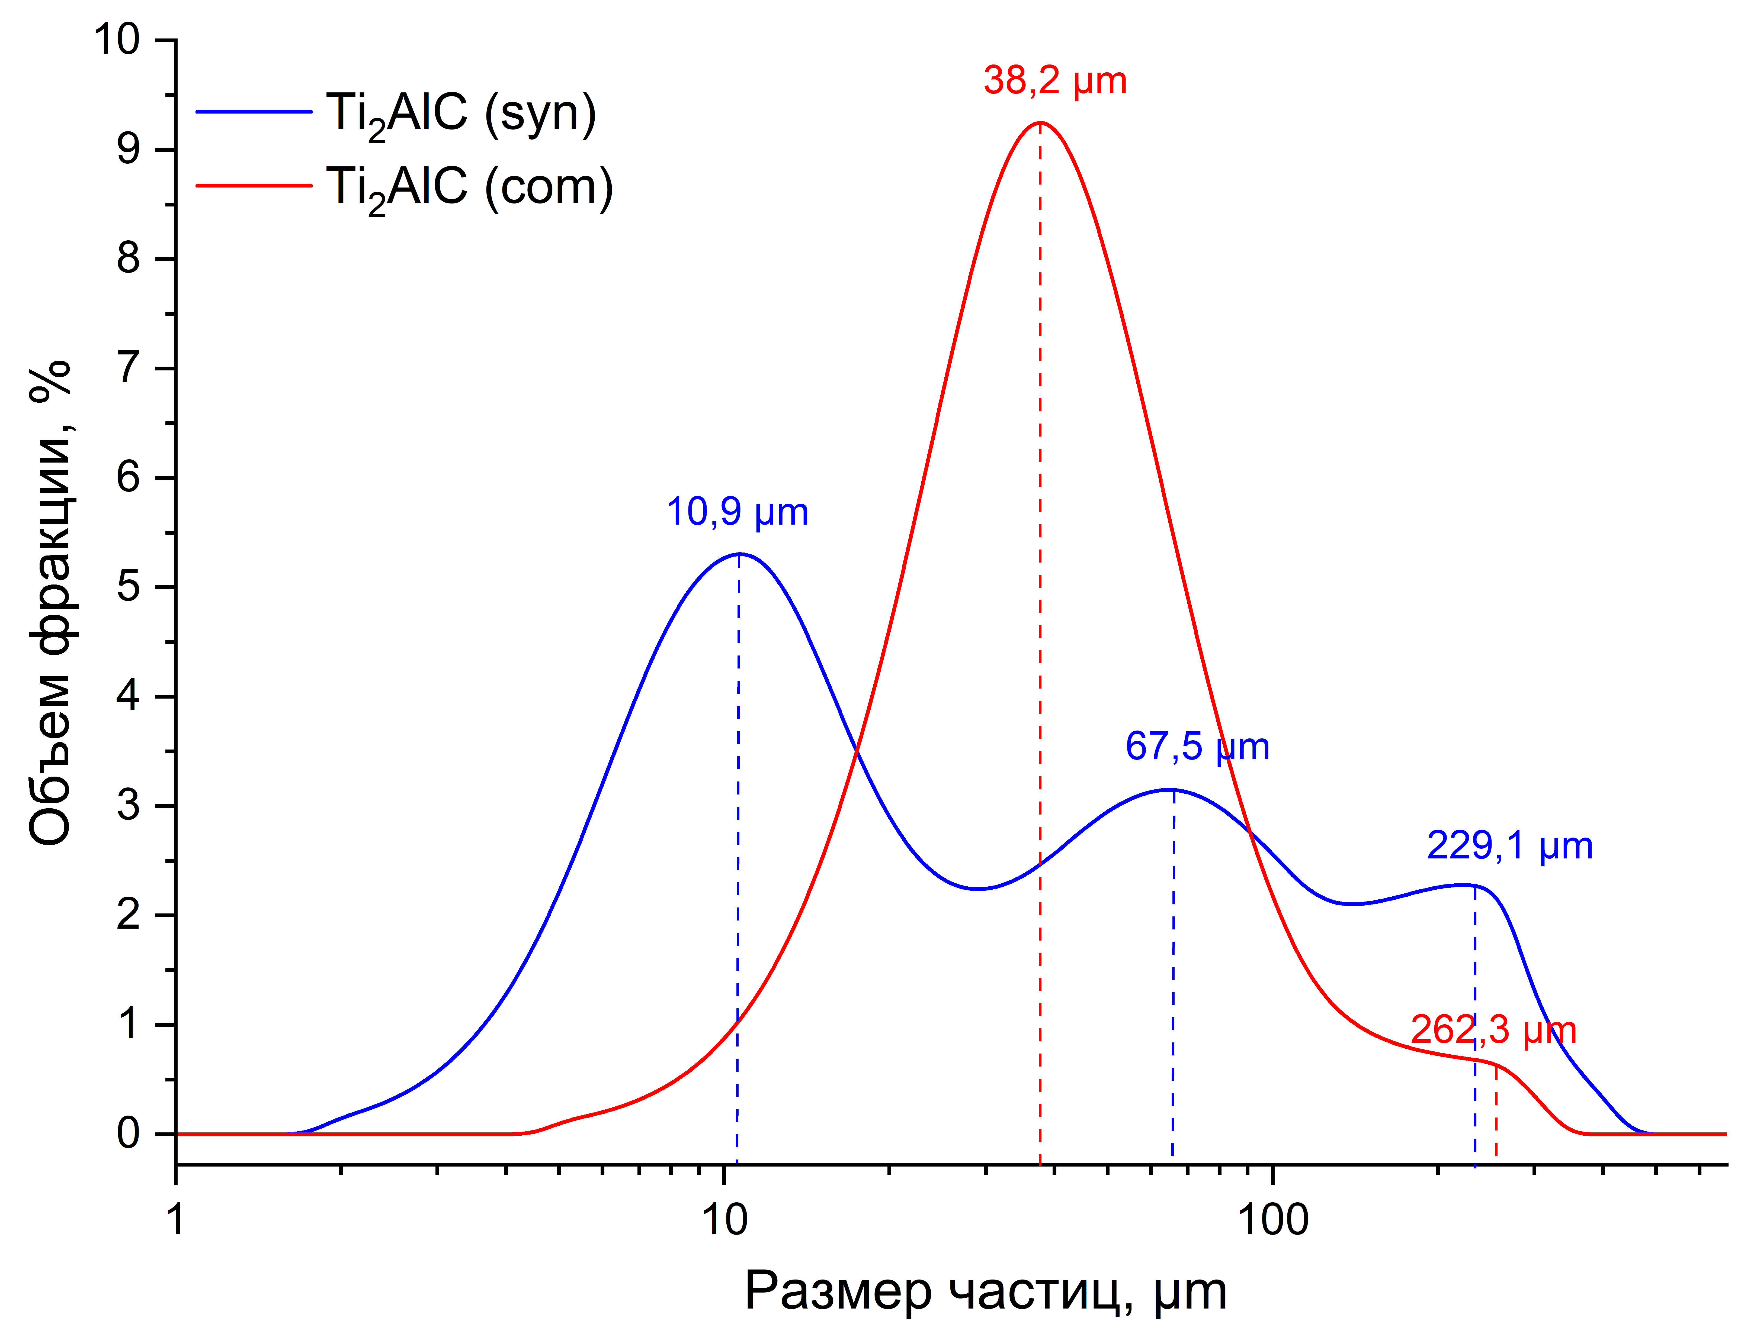
Рисунок 34 —Распределение размеров частиц коммерческой и синтезированной MAX фаз

Морфология пленок MXene Ti₂CTx(syn) и Ti₂CTx(com) была изучена с помощью сканирующей электронной микроскопии. На рисунке 35 представлены микрофотографии поперечных сечений полученных пленок. Видны отдельные слои Ti₂CTx, которые равномерно осаждаются друг на друга при фильтрации суспензии, образуя плотную слоистую структуру.

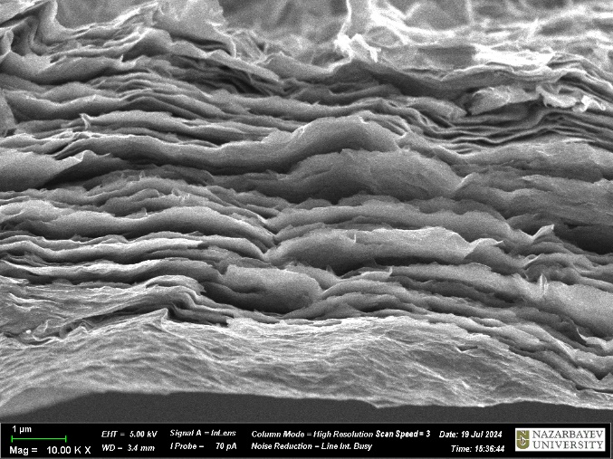 | 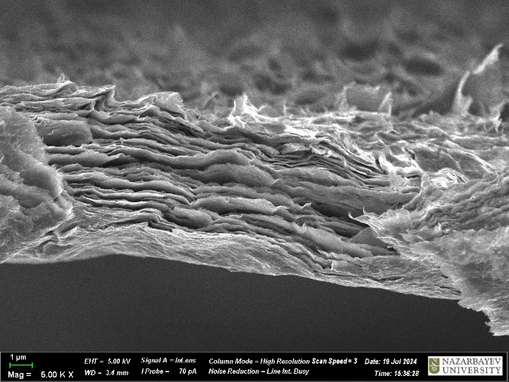
a) | b)
Рисунок 35 — Изображения SEM полученных фаз MXene: a) Ti₂CTx(syn); b) Ti₂CTx(com)

Синтезированный Ti₂CT_{x}(syn) был подвергнут электрохимическим испытаниям и проведено сравнение с коммерческим образцом Ti₂CT_{x}(com). Циклическая вольтамперометрия проводилась при скорости развертки 5 мВ/с в разных диапазонах потенциалов (Рисунок 36).
В узком диапазоне потенциалов от -1 до 0 В, синтезированный Ti₂CTx(syn) продемонстрировал удельную ёмкость 41 мАч/г, тогда как коммерческий образец Ti₂CTx(com) показал ёмкость 37 мАч/г. При расширении окна потенциалов до -1– 0,3 В удельные ёмкости увеличились до 46 мАч/г и 44,2 мАч/г соответственно. Полученные кривые циклической вольтамперометрии по форме и емкости согласуются с ранее опубликованными данными [12, 25].
На CV-кривых в более широком окне потенциалов наблюдаются дополнительные пики, связанные с паразитными реакциями. В катодной области при потенциалах около -1 В наблюдается выделение водорода вследствие разложения воды, что снижает кулоновскую эффективность. В анодной области при потенциалах выше 0 В происходит окисление Ti₂CTx, что проявляется в увеличении анодного тока. Более высокий вклад паразитных реакций наблюдается в синтезированном материале Ti₂CTx(syn), что, вероятно, связано с большей удельной поверхностью, что также подтверждается большим плато накопления заряда в двойном электрическом слое. Возможно, синтезированная MAX фаза имеет меньший размер частиц, что приводит к увеличению удельной поверхности после получения MXene и, соответственно, к более выраженным эффектам, связанным с паразитными реакциями.
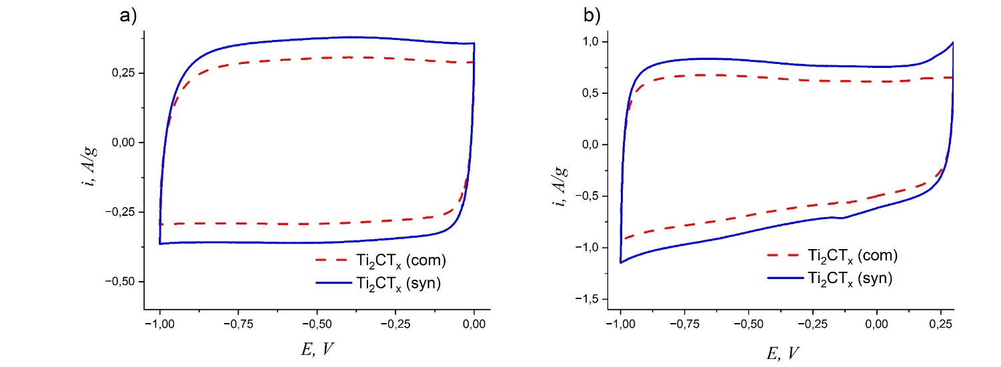
Рисунок 36 — Кривые циклической вольтамперометрии (CV) для 2 циклов синтезированного и коммерческого MXene Ti₂CT_{x}(syn) при скорости развертки 5 мВ/с: a) диапазон от -1 до 0 В; b) диапазон от -1 до 0.3 В

Таким образом, исследование подтвердило, что материал MXene Ti₂CTx(syn), полученный из синтезированной нами MAX фазы, демонстрирует электрохимическое поведение, сходное с коммерчески доступным материалом. Это позволило перейти к дальнейшим исследованиям материалов, синтезированных на основе полученных MAX-фаз.

3.4.2 Исследование самоокисления MXene Ti₃C₂T_{x} кислородом воздуха и оценка возможности его применения в суперконденсаторах
MXene Ti₃C₂T_{x}, полученный из синтезированной MAX-фазы, был использован для изучения процесса его самоокисления кислородом воздуха и оценки возможности применения образующегося материала в качестве электродного материала для суперконденсаторов. Из литературы известно, что Ti₃C₂T_{x} не стабилен на воздухе и подвергается медленному процессу окисления с образованием TiO₂ [122]. Также MXene специально окисляют мягкими окислителями как H₂O₂ для получения TiO₂ на его поверхности [123]. Также известны свойства TiO₂ интеркалировать в себя ионы лития, что позволяет использовать его как электродный материал для батарей. Нами было предложено совместить свойства Ti₃C₂T_{x}, который обладает емкостной составляющей, и TiO₂ с интеркаляционной составляющей, сделав гибридный электрод Ti₃C₂T_{x}/TiO₂. Причем предполагаемый гибрид Ti₃C₂T_{x}/TiO₂ было предложено получать контролируемым окислением Ti₃C₂T_{x} кислородом воздуха.
Методика контролируемого окисления кислородом воздуха суспензии Ti₃C₂T_{x} с целью образования композита Ti₃C₂T_{x}/TiO₂ описана в разделе 2.8.
При частичном окислении Ti₃C₂T_{x} на поверхности его лепестков будет образовываться TiO₂, количество которого можно контролировать временем.
Полученные образцы композита Ti₃C₂T_{x}/TiO₂ были исследованы методами рентгенодифракционного анализа и рамановской спектроскопии.
Из спектров КР свежеприготовленного и частично окисленного Ti₃C₂T_{x} (2–13 суток) следует, что в исходном образце отсутствуют полосы, характерные для анатазной модификации TiO₂. В частности, не наблюдается полоса Eg при 151 см⁻¹. Однако уже через 2 суток окисления появляется соответствующий сигнал, интенсивность которого в дальнейшем возрастает (рисунок 37а). При более длительном окислении (≥ 8 суток) дополнительно проявляются полосы при 409, 515 и 633 см⁻¹, которые могут быть отнесены к модам B_{1g}, A_{1g}/B_{1g} и Eg структуры анатаза [124]. Таким образом, данные КР-спектроскопии указывают на постепенное формирование анатазной фазы TiO₂ в процессе окисления Ti₃C₂T_{x} кислородом воздуха.
Рентгенограммы Ti₃C₂T_{x}, исходного Ti₃AlC₂ и образца после 10 суток окисления (Ti₃C₂T_{x}/TiO₂) показаны на рисунке 37б. Удаление Al подтверждается исчезновением характерных рефлексов Ti₃AlC₂ при 2θ > 30° (JCPDS 52-0875). Сдвиг (002) с 7,9° до 6,1° соответствует увеличению межслоевого расстояния d примерно на 10 % (с 1,12 до 1,23 нм), что можно связать с изменением поверхностных групп в процессе окисления и частичным «распорным» эффектом формирующихся частиц TiO₂. Наличие фазы анатаз также подтверждается дифракционными пиками, наиболее интенсивный из которых наблюдается при 2θ ≈ 25.5° и хорошо выражен после 10 суток окисления (отмечено звёздочкой, JCPDS 21-1272).

 | 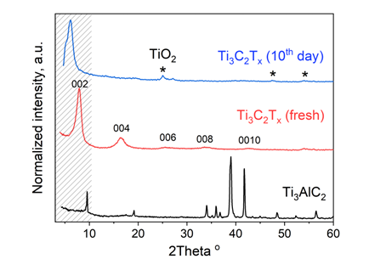
а | б
Рисунок 37 – а) Спектры комбинационного рассеяния (Раман) свеже-синтезированного и окисленных образцов Ti₃C₂T_{x}; б) рентгенограмма Ti₃AlC₂, свежего Ti₃C₂T_{x} и окисленного образца Ti₃C₂T_{x} на 10-й день. Пики, относящиеся к TiO₂, отмечены звездочкой

Для оценки влияния контролируемого окисления Ti₃C₂T_{x} на его электрохимическое поведение были проанализированы циклические вольтамперограммы. Как видно из рисунка 38 а, свежий Ti₃C₂T_{x} демонстрирует преимущественно ёмкостной отклик с близкой к прямоугольной формой ЦВА, тогда как для частично окисленного образца появляются выраженные катодный и анодный пики в области отрицательных потенциалов. Аналогичные редокс-пики наблюдаются и для TiO₂, что подтверждает связь нового фарадеевского отклика с образованием оксидной фазы титана. При этом для окисленного MXene пики выражены более отчётливо, чем для физической смеси MXene + TiO₂, что указывает на более эффективный электронный контакт между частицами TiO₂ и проводящей матрицей Ti₃C₂T_{x} .
С увеличением времени окисления интенсивность редокс-пиков постепенно возрастает, как показано на рисунке 38 в. Это свидетельствует о последовательном увеличении содержания электрохимически активной фазы TiO₂. Одновременно прямоугольная составляющая вольтамперного отклика, характерная для MXene, в значительной степени сохраняется, что указывает на сохранение собственной ёмкостной активности Ti₃C₂T_{x} после частичного окисления. Таким образом, в гибридном материале реализуется сочетание двух механизмов накопления заряда: поверхностно-ёмкостного, связанного с MXene, и фарадеевского, обусловленного обратимой интеркаляцией Li⁺ в TiO₂.
На рисунке 38 с видно, что при увеличении скорости развертки форма редокс-отклика сохраняется, хотя интенсивность пиков постепенно снижается. Это указывает на то, что интеркаляционный вклад TiO₂ наиболее полно реализуется при низких скоростях развертки, тогда как при более высоких скоростях начинают сильнее проявляться диффузионные ограничения. Расчёт, представленный на рисунке 38 d, показывает, что в отрицательной области потенциалов существенную долю составляет диффузионно-контролируемый вклад, связанный с внедрением и извлечением Li⁺ в TiO₂. Вместе с тем значительная часть тока сохраняет не диффузионный, а быстрый поверхностный характер, что отражает вклад ёмкостных процессов MXene и быструю кинетику зарядопереноса в гибридной системе.
Таким образом, контролируемое окисление Ti₃C₂T_{x} приводит к формированию гибридного электрода Ti₃C₂T_{x}/TiO₂, в котором сочетаются ёмкостный вклад MXene и дополнительный интеркаляционный вклад оксидной фазы. За счёт этого достигается существенное повышение удельной ёмкости по сравнению с исходным Ti₃C₂T_{x}.
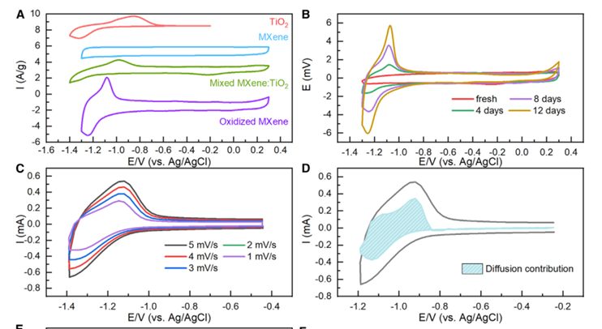
Рисунок 38− Электрохимическое поведение свежего и окисленного Ti₃C₂T_{x} в 14 М LiCl: (A) сравнение ЦВА свежего MXene, окисленного MXene, TiO₂ и физической смеси MXene + TiO₂ при 5 мВ/с; (B) изменение ЦВА Ti₃C₂T_{x} с увеличением времени окисления; (C) ЦВА окисленного Ti₃C₂T_{x} при различных скоростях развертки; (D) диффузионный вклад в суммарный ток для окисленного образца [125]

3.4.3 Использование синтезированного Ti₃C₂T_{x} в работе по выбору и электрохимической оценке сепараторов для суперконденсаторов
Использование синтезированного MXene (Ti₃C₂T_{x}) отражено в работе «A practical guide for separator selection, characterization and electrochemical evaluation for supercapacitor application» [126]. (Практическое руководство по выбору, характеристике и электрохимической оценке сепараторов для суперконденсаторов). В данном исследовании мы рассматривали методы характеризации мембран, использующихся для суперконденсаторов, базирующиеся как на физико-химических методах, так и на электрохимических. В главе 3 «Electrolyte Concentration Effect on ESR Determination» (Влияние концентрации электролитов на определение ESR) данной статьи данной статьи, где рассматривается влияние концентрации электролита на определение последовательного эквивалентного сопротивления (ESR) было продемонстрировано поведение в реальной системы суперконденсатора, состоящего из электродов (катода и анода) на основе MXene, мембраны (различного типа) и электролита на основе LiCl разной концентрации.
Учитывая, что проводимость мембран прямо пропорциональна проводимости электролита, логично ожидать различного вклада сопротивления мембрана-электролит в общее значение ESR при разных концентрациях электролита. Например, при использовании электролита 6М LiCl, который демонстрирует максимальную проводимость в своем диапазоне концентраций, вклад сопротивления мембраны с электролитом в 12-15 раз меньше, чем при использовании электролита раствором 0,1М LiCl (114 и 9 мСм/см соответственно). Это различие показано на рисунке 39a, где кривые циклической вольамперометрии, полученные для суперконденсаторов на основе MXene с различными мембранами, визуально похожи при использовании концентрированного электролита (6М LiCl), даже при различных скоростях сканирования. Тем не менее, при использовании электролита низкой концентрации, такого как 0,1 М LiCl, который имеет соответственно более низкую проводимость, материал мембраны заметно влияет на форму кривой ЦВА, как показано на рисунке 39b-d. Это указывает на то, что в электролитах с низкой концентрацией сопротивление мембраны становится сопоставимым с сопротивлением других компонентов ESR.

Рисунок 39 – ЦВА кривые, полученные для суперконденсатора на основе MXene с различными мембранами и электролитами (а) 6 М LiCl и (б-г) 0,1 М LiCl при различных скоростях сканирования.

3.6 Масштабирование процесса синтеза MAX-фаз и оценка его экономической эффективности.
MAX-фаза Ti₃AlC₂
На заключительном этапе исследования, используя оптимальные условия синтеза Раздел 3.2 (температура 1350 °C, 60%-ный избыток алюминия, время синтеза 2 часа, таблетки, покрытые оксидом алюминия), была проверена возможность масштабирования процесса путём увеличения массы загрузки. Синтезы проводились с массой загрузки 1 г, 50 г и 100 г (рисунок 40).
Результаты показали, что с увеличением массы загрузки выход Ti₃AlC₂ снижается: при массе 1 г он составлял 91,2%, при 50 г — 90,4%, а при 100 г — 84,8%. Это снижение может быть связано с менее эффективным теплообменом и диффузией в более крупных образцах, что затрудняет полное протекание реакции. При масштабировании процесса необходимо учитывать эти факторы и, возможно, применять методы улучшения теплообмена, такие как использование более эффективных систем нагрева или увеличение площади поверхности таблеток для лучшего распределения тепла.
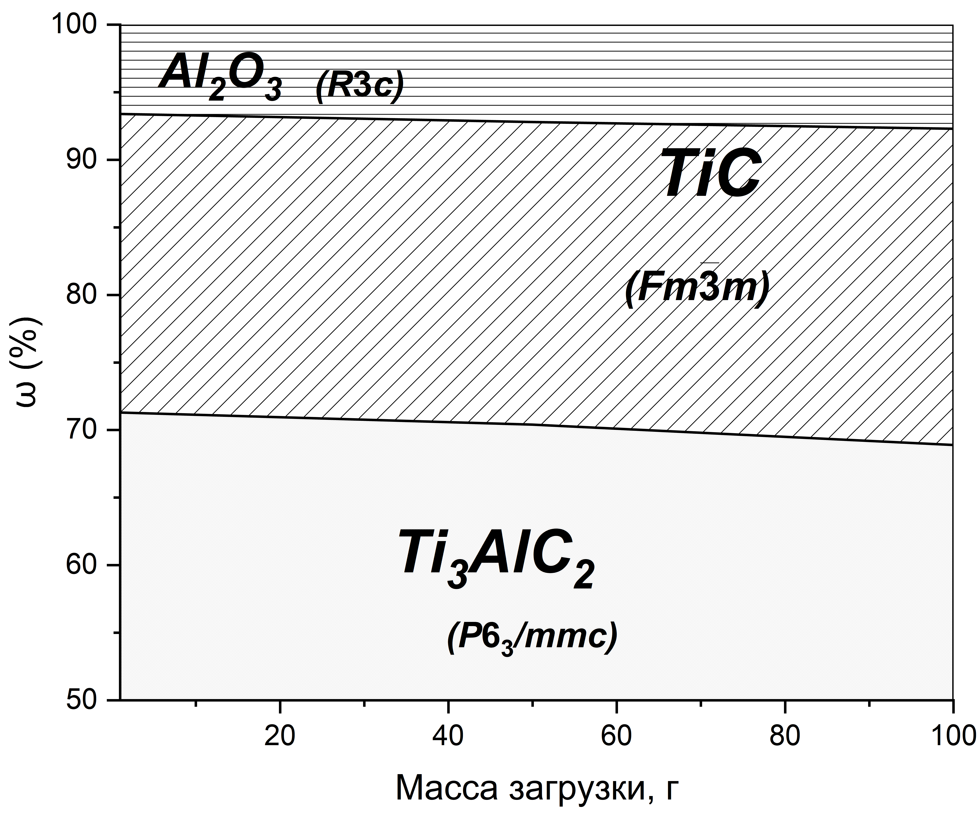
Рисунок 40 — Карта фазового состава, показывающая изменения в составе полученных образцов в результате синтеза исходных прекурсоров Ti:2TiC:1.6Al при различной массе загрузки

Расчет себестоимости синтеза
Была проведена оценка стоимости MAX фазы Ti₃AlC₂ для сравнения экономической составляющей синтеза MXene из местных прекурсоров. В расчет были включены все этапы, включая стоимость прекурсоров, затраты на энергию и газы, а также трудозатраты. Zaed и соавторы указывают, что стоимость 1 г MAX фазы Ti₃AlC₂ может составлять $4.20 [13]. Стоимость Ti₃AlC₂ от производителя Carbon-Ukraine, из которого мы получили материал MXene для сравнения электрохимических свойств, составляет $4.35. В данном исследовании мы рассчитываем стоимость 1 г фазы Ti₃AlC₂, полученной из местного сырья Казахстана. Общая стоимость прекурсоров для синтеза 1 г MAX фазы составила $0.16 (Таблица 8).

Таблица 8 − Затраты на прекурсоры для получения 1 г MAX фазы
Прекурсоры | Мольное соот-е | Масса, г | Цена за1 кг, $ | Цена, $
Ti (порошок) | 1 | 24,61 | 164,6 | 0,04
TiC (порошок) | 2 | 61,54 | 180,7 | 0,11
Al (порошок) | 1,6 | 22,15 | 35,6 | 0,01
Итог |  |  |  | 0,16

Расчеты затрат были приведены к стоимости 1 грамма материала путем деления всех расходов (на газ, труд, энергию и т. д.) на 100, учитывая, что загрузка составляла 100 г.

Энергозатраты
Гомогенизация
Для гомогенизации прекурсоров использовалась планетарная мельница Fritsch Pulverisette 7. Эта мельница потребляет 1,2 кВт×ч электроэнергии согласно тех. спецификации. Гомогенизация проводится в течение 2 часов. Расчёт затрат на электроэнергию для гомогенизации смеси представлен в таблице 9.

Таблица 9 − Затраты на электроэнергию для работы мельницы Fritsch Pulverisette 7
Параметр | Значение
Расход электроэнергии мельницей | 1.2 кВ×ч
Стоимость 1 кВ×ч для юр. лиц | $ 0,076
Время работы мельницы | 2 ч
Общий расход электроэнергии | 2.4 кВ×ч
Затраты на электроэнергию | $ 0,0018

Сушка
Сушка смеси прекурсоров осуществляется в вакуумном сушильном шкафу VAC-52, который потребляет 1.4 кВт×ч согласно тех. спецификации, и проводится в течение 4 часов. Расчеты на затраты электроэнергии на сушку смеси представлены в таблице 10.

Таблица 10 − Затраты на электроэнергию для работы вакуумно сушильного шкафа VAC-52
Параметр | Значение
Расход электроэнергии шкафом | 1.4 кВ×ч
Стоимость 1 кВ×ч для юр. лиц | $ 0,076
Время работы шкафа | 4 ч
Общий расход электроэнергии | 5.6 кВ×ч
Затраты на электроэнергию | $ 0,0043

Высокотемпературный синтез
Этот этап критически важен для получения MAX фазы, так как трубчатые печи играют ключевую роль в процессе синтеза, требующем строго определенного диапазона температур. Неправильный выбор температуры может привести к потерям энергии или невозможности синтеза. В данном исследовании была установлена оптимальная температура для синтеза MAX фазы (1350 ⁰C) с использованием печи SaFTerm STG–80–14, которая потребляет 5 кВт×ч. Синтез проводится при скорости нагрева 5 ⁰C/мин в течение 6.5 часов с учетом нагрева и охлаждения. Расчёт затрат на электроэнергию представлен в таблице 11.

Таблица 11 − Затраты на электроэнергию для работы высокотемпературной печи SaFTerm STG–80–14
Параметр | Значение
Расход электроэнергии печки | 5 кВ×ч
Стоимость 1 кВ×ч для юр. лиц | $ 0,076
Время работы печки | 6.5 ч
Общий расход электроэнергии | 32.5 кВ×ч
Затраты на электроэнергию | $ 0.02

Дополнительные расходы
К дополнительным расходам относятся покрытие таблетки Al₂O₃ для предотвращения окисления алюминия ($ 0,0018) и использование гексана для мокрого помола с целью улучшения гомогенизации ($ 0,007). Общие дополнительные затраты составляют $ 0,0088.

Потребление газа
В процессе синтеза MAX фазы также учитываются затраты на газ. В данном исследовании использовалась смесь газов Ar/H₂ (95:5). Учитывая общее время работы печи 6,5 часов и скорость подачи газа 0,199 л/мин, был рассчитан расход газа для одного синтеза. Результаты расчётов приведены в таблице 12.

Таблица 12 − Стоимость газа для синтеза MAX фазы
Параметр | Значение
Время работы печки | 390 мин
Объемный расход газа (Ar/H₂) | 0.199 л/мин
Общий расход газа за время работы печки | 77.61 л
Объем баллона газа | 50 л
Стоимость баллона газа | $ 91,81
Давление в баллоне | 175 атм
Объем газа в баллоне при 175 атм | 8750 л
Стоимость одного литра газа | 0.01 $ /л
Стоимость газа для проведения одного синтеза | $ 0,0082

Трудозатраты
В основе расчета трудозатрат лежит средняя зарплата исследователя в Казахстане, которая составляет $575.3 в месяц. Расчет затрат, связанных с трудозатратами, осуществляется по следующему уравнению:

$HEE=\frac{\frac{HR/WD}{HD}×t}{m}$ (23)
где, HHE — это затраты на человеческий труд,
HR — почасовая ставка сотрудника,
WD — количество рабочих дней в месяц,
HD — количество рабочих часов в день,
t — время работы,
m — масса продукта MAX фазы.

Конечная стоимость синтеза 1 г MAX фазы с использованием казахстанского сырья составила $0.22 (Таблица 13). Это значительно ниже стоимости аналогичных коммерчески доступных материалов, в 19.44 и 20.14 раз соответственно [13,20].

Таблица 13 − Общая стоимость синтеза 1 г Ti₃AlC₂ из казахстанского сырья
Расходы | Цена, $ | % соот-е
Прекурсоры | 0,16 | 71,2%
Энергозатраты | 0,04 | 17,8%
Газозатраты | 0,01 | 4,4%
Доп. расходы | 0,01 | 4,4%
Человеческий труд | 0,005 | 2,2%
Итог | 0,225 | 100%

Анализ затрат показал, что расходы на сырье составляют 71.2% от общей стоимости производства. Таким образом, снижение затрат на используемые прекурсоры может значительно уменьшить общие производственные расходы, что подчеркивает экономическую эффективность использования местных ресурсов. В результате производство MAX фазы Ti₃AlC₂ с использованием казахстанского сырья является более экономичным и конкурентоспособным на международном рынке.

MAX-фаза Ti₂AlC
Используя оптимальные условия синтеза Ti₂AlC (Раздел 3.2), мы проверили возможность масштабирования процесса путем увеличения массы загрузки (Рисунок 41). Синтезы проводились с массой загрузки 1 г, 50 г и 100 г. Результаты показали, что с увеличением массы загрузки выход Ti₂AlC немного снижается: при массе 1 г он составлял 71,3%, при 50 г — 70,4%, а при 100 г — 67,8%. Это снижение может быть связано с менее эффективным теплообменом и диффузией в более крупных образцах, что затрудняет полное протекание реакции.
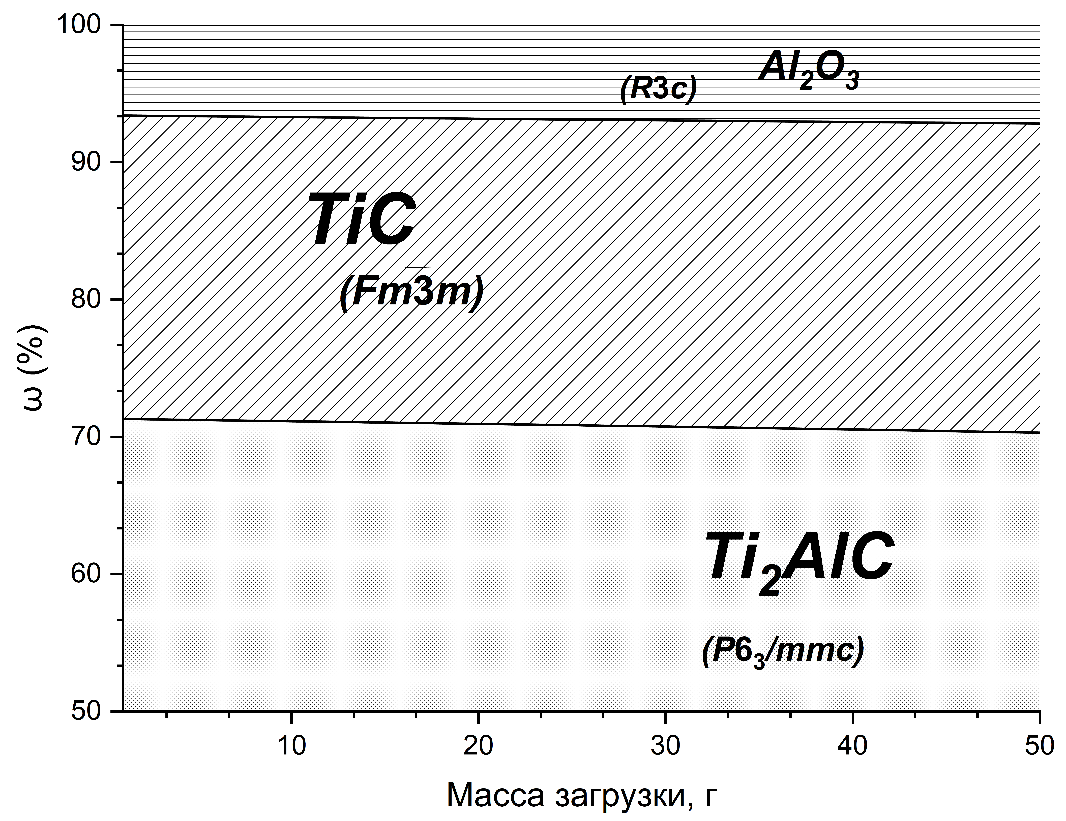
Рисунок 41 — Карта фазового состава, показывающая изменения в составе полученных образцов в результате синтеза исходных прекурсоров 8Ti:Al₄C₃:1C a при различной массе загрузки

Таким образом, оптимальные условия синтеза Ti₂AlC установлены: температура 1350 °C, время 2 часа, использование прекурсоров Ti : C : Al₄C₃. Масштабирование процесса возможно с незначительным снижением выхода, что открывает перспективы для промышленного производства этого материала.

Расчет себестоимости синтеза
Аналогично Ti₃AlC₂ была проведена оценка стоимости MAX фазы Ti₂AlC для сравнения экономической составляющей синтеза MXene из местных прекурсоров. Стоимость Ti₂AlC от производителя Carbon-Ukraine, из которого мы получили материал MXene для сравнения электрохимических свойств, составляет $4.00. В данном исследовании мы рассчитываем стоимость 1 г фазы Ti₂AlC, полученной из местного сырья Казахстана. Общая стоимость прекурсоров для синтеза 1 г MAX фазы составила $0,32 (Таблица 14).

Таблица 14 − Затраты на прекурсоры для получения 1 г MAX фазы
Прекурсоры | Мольное соот-е | Масса, г | Цена за1 кг, $ | Цена, $
Ti (порошок) | 8 | 0,71065 | 164,6 | 0,1169
C (порошок) | 1 | 0,02228 | 80,2 | 0,0018
Al₄C₃ (порошок) | 1 | 0,26707 | 756,2 | 0,2019
Итог |  |  |  | 0,3206

Энергозатраты
Гомогенизация
Для гомогенизации прекурсоров использовалась планетарная мельница Fritsch Pulverisette 7. Эта мельница потребляет 1,2 кВт×ч электроэнергии согласно тех. спецификации. Гомогенизация проводится в течение 2 часов. Расчёт затрат на электроэнергию для гомогенизации смеси представлен в таблице 15.

Таблица 15 − Затраты на электроэнергию для работы мельницы Fritsch Pulverisette 7
Параметр | Значение
Расход электроэнергии мельницей | 1.2 кВ×ч
Стоимость 1 кВ×ч для юр. лиц | $ 0,076
Время работы мельницы | 2 ч
Общий расход электроэнергии | 2.4 кВ×ч
Затраты на электроэнергию | $ 0,0018

Сушка
Сушка смеси прекурсоров осуществляется в вакуумном сушильном шкафу VAC-52, который потребляет 1.4 кВт×ч согласно тех. спецификации, и проводится в течение 4 часов. Расчеты на затраты электроэнергии на сушку смеси представлены в таблице 16.

Таблица 16 − Затраты на электроэнергию для работы вакуумно сушильного шкафа VAC-52
Параметр | Значение
Расход электроэнергии шкафом | 1.4 кВ×ч
Стоимость 1 кВ×ч для юр. лиц | $ 0,076
Время работы шкафа | 4 ч
Общий расход электроэнергии | 5.6 кВ×ч
Затраты на электроэнергию | $ 0,0043

Высокотемпературный синтез
Этот этап критически важен для получения MAX фазы, так как трубчатые печи играют ключевую роль в процессе синтеза, требующем строго определенного диапазона температур. Неправильный выбор температуры может привести к потерям энергии или невозможности синтеза. В данном исследовании была установлена оптимальная температура для синтеза MAX фазы (1350 ⁰C) с использованием печи SaFTerm STG–80–14, которая потребляет 5 кВт×ч. Синтез проводится при скорости нагрева 5 ⁰C/мин в течение 6.5 часов с учетом нагрева и охлаждения. Расчёт затрат на электроэнергию представлен в таблице 17.

Таблица 17 − Затраты на электроэнергию для работы высокотемпературной печи SaFTerm STG–80–14
Параметр | Значение
Расход электроэнергии печки | 5 кВ×ч
Стоимость 1 кВ×ч для юр. лиц | $ 0,076
Время работы печки | 6.5 ч
Общий расход электроэнергии | 32.5 кВ×ч
Затраты на электроэнергию | $ 0.02

Дополнительные расходы
К дополнительным расходам относится использование гексана для мокрого помола с целью улучшения гомогенизации ($ 0,007).

Потребление газа
В процессе синтеза MAX фазы также учитываются затраты на газ. В данном исследовании использовалась смесь газов Ar/H₂ (95:5). Учитывая общее время работы печи 6,5 часов и скорость подачи газа 0,199 л/мин, был рассчитан расход газа для одного синтеза. Результаты расчётов приведены в таблице 18.

Таблица 18 − Стоимость газа для синтеза MAX фазы
Параметр | Значение
Время работы печки | 390 мин
Объемный расход газа (Ar/H₂) | 0.199 л/мин
Общий расход газа за время работы печки | 77.61 л
Объем баллона газа | 50 л
Стоимость баллона газа | $ 91,81
Давление в баллоне | 175 атм
Объем газа в баллоне при 175 атм | 8750 л
Стоимость одного литра газа | 0.01 $ /л
Стоимость газа для проведения одного синтеза | $ 0,0082

Трудозатраты
В основе расчета трудозатрат лежит средняя зарплата исследователя в Казахстане, которая составляет $575.3 в месяц. Затраты на труд оцениваются по уравнению, применяемому ранее для расчёта себестоимости синтеза MAX фазы Ti₃AlC₂.

Конечная стоимость синтеза 1 г MAX фазы с использованием казахстанского сырья составила $0.38 (Таблица 19). Это значительно ниже стоимости аналогичных коммерчески доступного материала в 10,5 раз.

Таблица 19 − Общая стоимость синтеза 1 г Ti₂AlC из казахстанского сырья
Расходы | Цена, $ | % соот-е
Прекурсоры | 0,3206 | 83,79%
Энергозатраты | 0,04 | 10,45%
Газозатраты | 0,01 | 2,61%
Доп. расходы | 0,007 | 1,83%
Человеческий труд | 0,005 | 1,32%
Итог | 0,3826 | 100%

Анализ затрат показал, что расходы на сырье составляют 83,79% от общей стоимости производства. Таким образом, снижение затрат на используемые прекурсоры может значительно уменьшить общие производственные расходы, что подчеркивает экономическую эффективность использования местных ресурсов.

3.7 Разработка технологической схемы процесса синтеза MAX-фаз Ti₃AlC₂ и Ti₂AlC.
На основании проведённых экспериментальных исследований и оптимизации параметров была разработана технологическая схема процесса синтеза MAX-фаз Ti₃AlC₂ и Ti₂AlC, представленная на рисунке 42. Схема отражает последовательность стадий получения материала — от подготовки прекурсоров до окончательной термической обработки и характеристикации продукта.

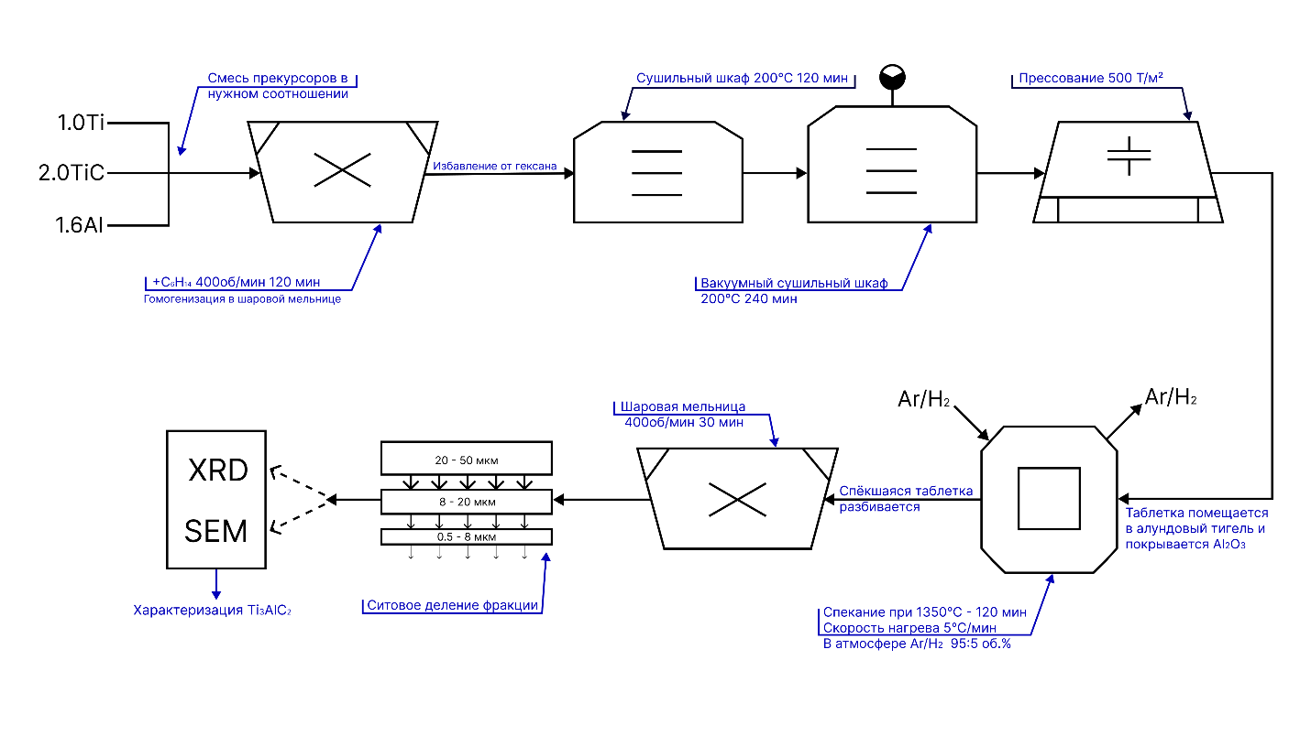
Рисунок 42 — Предлагаемая технологическая схема синтеза МАХ фаз

Процесс синтеза начинается с приготовления исходных прекурсоров. В качестве исходных компонентов использовались порошки титана (Ti), карбида титана (TiC) и алюминия (Al) в стехиометрическом соотношении 1.0 : 2.0 : 1.6 для системы Ti₃AlC₂, а также Ti, C и Al₄C₃ в расчётных пропорциях для Ti₂AlC. Дозированные количества прекурсоров тщательно перемешиваются в герметичном барабане шаровой мельницы с добавлением гексана в качестве органического диспергирующего агента. Гомогенизация смеси проводится при скорости вращения 400 об/мин в течение 120 мин. Данный этап обеспечивает равномерное распределение компонентов и активацию поверхности частиц, что способствует ускорению диффузионных процессов на последующих стадиях синтеза.
После гомогенизации суспензия подвергается сушке для удаления гексана. Сушка проводится в сушильном шкафу при температуре 200 °C в течение 120 мин, что позволяет полностью удалить растворитель без термического разложения компонентов. Для окончательного удаления влаги и летучих примесей образцы дополнительно выдерживаются в вакуумном сушильном шкафу при 200 °C в течение 240 мин. Высушенная смесь порошка затем подвергается прессованию при удельном давлении 500 т/м² с получением компактных таблеток цилиндрической формы. Прессование способствует повышению плотности смеси и улучшению теплопередачи при последующем спекании.
Сформированные таблетки помещаются в алундовые тигли и покрываются тонким слоем порошка Al₂O₃, выполняющим роль защитного барьера от окисления при нагреве. Термообработка проводится в трубчатой печи в восстановительной атмосфере Ar/H₂ (95:5 об. %) при температуре 1350 °C в течение 120 мин. Скорость нагрева поддерживается на уровне 5 °C/мин, что предотвращает термические напряжения и обеспечивает равномерное протекание твердофазных реакций. При данных условиях реализуется образование MAX-фаз Ti₃AlC₂ и Ti₂AlC за счёт диффузионного взаимодействия между алюминием, титаном и углеродом.
После охлаждения образовавшиеся спёкшиеся таблетки извлекаются из печи и подвергаются дроблению в шаровой мельнице при 400 об/мин в течение 30 мин. Полученный порошок разделяется на фракции методом ситового анализа с диапазоном частиц 0.5–50 мкм. Каждая фракция исследуется методом рентгенофазового анализа для подтверждения фазового состава и методом сканирующей электронной микроскопии для оценки морфологии и размера частиц.
Разработанная схема обеспечивает последовательное выполнение всех стадий синтеза с учётом особенностей каждого из используемых материалов. Сочетание тщательной гомогенизации, вакуумной сушки, прессования и спекания в контролируемой газовой атмосфере позволяет получать MAX-фазы с высокой степенью фазовой чистоты и воспроизводимостью состава. Применение защитного покрытия из Al₂O₃ эффективно предотвращает окисление алюминия и титана в ходе высокотемпературного синтеза, а оптимизированное соотношение прекурсоров и температурно-временные параметры способствуют повышению выхода целевых фаз до 91,2 % для Ti₃AlC₂ и 71,3 % для Ti₂AlC.
Таким образом, разработанная технологическая схема представляет собой комплексную лабораторно-промышленную линию получения MAX-фаз, включающую механохимическую подготовку, прессование, высокотемпературное спекание в контролируемой атмосфере и последующую фракционированную обработку продукта. Данный подход обеспечивает стабильность характеристик синтезируемых материалов и может служить основой для дальнейшего масштабирования процесса и внедрения в пилотное производство прекурсоров MXene-материалов.

Заключение

В диссертационной работе проведена комплексная оптимизация метода синтеза MAX-фаз Ti₃AlC₂ и Ti₂AlC с целью повышения фазовой чистоты, снижения себестоимости и адаптации процесса к масштабированию с использованием отечественного сырья.
Установлено, что оптимальный состав прекурсоров для Ti₃AlC₂ реализуется в системе TiC : Ti : Al при 1350 ⁰C и 2 ч выдержки. Нанесение покрытия Al₂O₃ на таблетки снижает окисление, а введение 60 % избытка Al повышает выход фазы до 91,2 %. При температуре выше 1350 ⁰C наблюдается разложение Ti₃AlC₂ с ростом TiC.
Для Ti₂AlC наибольшая фазовая чистота (71,3 %) достигнута при использовании системы Ti : C : Al₄C₃ при 1350 ⁰C и 2 ч. Дополнительный избыток Al в этом случае не требуется из-за стабильности Al₄C₃ к окислению и возгонке.
Определены оптимальные условия травления для получения MXene — смесь LiF + HCl (35 ⁰C, 24 ч), при которых удаление Al из Ti₃AlC₂ и Ti₂AlC составляет> 95 %, а выход соответственно 77,8 % и 44,4 %. Концентрация суспензий Ti₃C₂Tx(syn) и Ti₂CTx(syn) составляет 14 и 8 мг·мл⁻¹. Полученные материалы характеризуются слоистой морфологией и высокой степенью деламинации.
Электрохимические испытания показали, что синтезированные MXene-плёнки Ti₃C₂Tx(syn)/ Ti₂CTx(syn) обладают удельной ёмкостью 25,8–34 мА·ч·г⁻¹ и 41–46 мА·ч·г⁻¹ соответственно, что на 10–15 % выше показателей коммерческих аналогов.
Масштабирование процесса (1–100 г) привело к умеренному снижению выхода: для Ti₃AlC₂ с 91,2 % до 84,8 %, для Ti₂AlC с 71,3 % до 67,8 %, что обусловлено ограничением теплопереноса и диффузии в массе реакционной смеси. Тем не менее, чистота и морфология продукта сохраняются.
Проведённая экономическая оценка показала, что стоимость синтеза 1 г Ti₃AlC₂ из казахстанского сырья составляет 0,22 $, а Ti₂AlC — 0,38 $, что в 19 и 10,5 раз ниже аналогов Sigma Aldrich и Carbo Ukraine. Это подтверждает экономическую эффективность и конкурентоспособность производства Ti₃AlC₂ и Ti₂AlC из местных казахстанских ресурсов на международном рынке.
Благодаря своим уникальным свойствам и экономичному производству, эти материалы обладает значительным потенциалом для разработки высокоэффективных батарей, суперконденсаторов и других энергетических устройств, таких как гибкая электроника и системы возобновляемой энергии.

Список использованных источников

1 Jayakumar S., Santhosh P.C., Ramakrishna S., Radhamani A.V. 2D (Ti3C2Tx) MXene: A comprehensive review of advancements in synthesis protocols, applications in supercapacitors, sustainability targets and future prospects // Journal of Energy Storage. - 2024. - Vol. 97. - P. 112741.
2 Naguib M., Kurtoglu M., Presser V., Lu J., Niu J., Heon M., Hultman L., Gogotsi Y., Barsoum M.W. Two‐Dimensional Nanocrystals Produced by Exfoliation of Ti 3 AlC 2 // Advanced Materials. - 2011. - Vol. 23, Is. 37. - P. 4248–4253.
3 Zhang X., Zhang Z., Zhou Z. MXene-based materials for electrochemical energy storage // Journal of Energy Chemistry. - 2018. - Vol. 27, Is. 1. - P. 73–85.
4 Zhu J., Ha E., Zhao G., Zhou Y., Huang D., Yue G., Hu L., Sun N., Wang Y., Lee L.Y.S., Xu C., Wong K.-Y., Astruc D., Zhao P. Recent advance in MXenes: A promising 2D material for catalysis, sensor and chemical adsorption // Coordination Chemistry Reviews. - 2017. - Vol. 352. - P. 306–327.
5 Wang R., Young Jang W., Zhang W., Venkata Reddy C., Kakarla R.R., Li C., Gupta V.K., Shim J., Aminabhavi T.M. Emerging two-dimensional (2D) MXene-based nanostructured materials: Synthesis strategies, properties, and applications as efficient pseudo-supercapacitors // Chemical Engineering Journal. - 2023. - Vol. 472. - P. 144913.
6 Naguib M., Barsoum M.W., Gogotsi Y. Ten Years of Progress in the Synthesis and Development of MXenes // Advanced Materials. - 2021. - Vol. 33, Is. 39. - .
7 Al-Hamadani Y.A.J., Jun B.-M., Yoon M., Taheri-Qazvini N., Snyder S.A., Jang M., Heo J., Yoon Y. Applications of MXene-based membranes in water purification: A review // Chemosphere. - 2020. - Vol. 254. - P. 126821.
8 Gao L., Li C., Huang W., Mei S., Lin H., Ou Q., Zhang Y., Guo J., Zhang F., Xu S., Zhang H. MXene/Polymer Membranes: Synthesis, Properties, and Emerging Applications // Chemistry of Materials. - 2020. - Vol. 32, Is. 5. - P. 1703–1747.
9 Ghidiu M., Lukatskaya M.R., Zhao M.-Q., Gogotsi Y., Barsoum M.W. Conductive two-dimensional titanium carbide ‘clay’ with high volumetric capacitance // Nature. - 2014. - Vol. 516, Is. 7529. - P. 78–81.
10 Li L., Zhou A., Xu L., Li Z., Wang L. Synthesis of high pure Ti3AlC2 and Ti2AlC powders from TiH2 powders as Ti source by tube furnace // Journal of Wuhan University of Technology-Mater. Sci. Ed. - 2013. - Vol. 28, Is. 5. - P. 882–887.
11 Gauthier-Brunet V., Cabioc’h T., Chartier P., Jaouen M., Dubois S. Reaction synthesis of layered ternary Ti2AlC ceramic // Journal of the European Ceramic Society. - 2009. - Vol. 29, Is. 1. - P. 187–194.
12 Wang X., Mathis T.S., Sun Y., Tsai W.-Y., Shpigel N., Shao H., Zhang D., Hantanasirisakul K., Malchik F., Balke N., Jiang D., Simon P., Gogotsi Y. Titanium Carbide MXene Shows an Electrochemical Anomaly in Water-in-Salt Electrolytes // ACS Nano. - 2021. - Vol. 15, Is. 9. - P. 15274–15284.
13 Zaed M.A., Tan K.H., Abdullah N., Saidur R., Pandey A.K., Saleque A.M. Cost analysis of MXene for low-cost production, and pinpointing of its economic footprint // Open Ceramics. - Elsevier Ltd, 2024. - Vol. 17, Is. December 2023. - P. 100526.
14 Naskar A.K., Bi Z., Li Y., Akato S.K., Saha D., Chi M., Bridges C.A., Paranthaman M.P. Tailored recovery of carbons from waste tires for enhanced performance as anodes in lithium-ion batteries // RSC Advances. - 2014. - Vol. 4, Is. 72. - P. 38213.
15 Mandegari M., Nasouri K., Ghasemi-Mobarakeh L. Synthesis of low-cost Ti3AlC2-Ti2AlC dual MAX phase with high-electrical conductivity using economical raw materials and novel compositions // Materials Today Communications. - 2023. - Vol. 36. - P. 106868.
16 Kewate O.J., Punniyakoti S. Ti3AlC2 MAX phase and Ti3C2TX MXene-based composites towards supercapacitor applications: A comprehensive review of synthesis, recent progress, and challenges // Journal of Energy Storage. - 2023. - Vol. 72. - P. 108501.
17 Jolly S., Paranthaman M.P., Naguib M. Synthesis of Ti3C2Tz MXene from low-cost and environmentally friendly precursors // Materials Today Advances. - 2021. - Vol. 10. - P. 100139.
18 Capuzzi S., Timelli G. Preparation and Melting of Scrap in Aluminum Recycling: A Review // Metals. - 2018. - Vol. 8, Is. 4. - P. 249.
19 Li C., Kota S., Hu C., Barsoum M.W. On the synthesis of low-cost, titanium-based mxenes // Journal of Ceramic Science and Technology. - 2016. - Vol. 7, Is. 3. - P. 301–306.
20 Shuck C.E., Sarycheva A., Anayee M., Levitt A., Zhu Y., Uzun S., Balitskiy V., Zahorodna V., Gogotsi O., Gogotsi Y. Scalable Synthesis of Ti3C2Tx MXene // Advanced Engineering Materials. - 2020. - Vol. 22, Is. 3. - P. 1–8.
21 Ashok A., Saseendran S.B., Asha A.S. Synthesis of Ti 3 C 2 T x MXene from the Ti 3 AlC 2 MAX phase with enhanced optical and morphological properties by using ammonia solution with the in-situ HF forming method // Physica Scripta. - 2022. - Vol. 97, Is. 2. - P. 025807.
22 Feng A., Yu Y., Wang Y., Jiang F., Yu Y., Mi L., Song L. Two-dimensional MXene Ti3C2 produced by exfoliation of Ti3AlC2 // Materials & Design. - 2017. - Vol. 114. - P. 161–166.
23 Han C., Cao W.-Q., Cao M.-S. Hollow nanoparticle-assembled hierarchical NiCo 2 O 4 nanofibers with enhanced electrochemical performance for lithium-ion batteries // Inorganic Chemistry Frontiers. - 2020. - Vol. 7, Is. 21. - P. 4101–4112.
24 Wu N., Bai X., Pan D., Dong B., Wei R., Naik N., Patil R.R., Guo Z. Recent Advances of Asymmetric Supercapacitors // Advanced Materials Interfaces. - 2021. - Vol. 8, Is. 1. - .
25 Wen J., Xu B., Gao Y., Li M., Fu H. Wearable technologies enable high-performance textile supercapacitors with flexible, breathable and wearable characteristics for future energy storage // Energy Storage Materials. - 2021. - Vol. 37. - P. 94–122.
26 Urbankowski P., Anasori B., Hantanasirisakul K., Yang L., Zhang L., Haines B., May S.J., Billinge S.J.L., Gogotsi Y. 2D molybdenum and vanadium nitrides synthesized by ammoniation of 2D transition metal carbides (MXenes) // Nanoscale. - 2017. - Vol. 9, Is. 45. - P. 17722–17730.
27 Ma S., Jiang M., Tao P., Song C., Wu J., Wang J., Deng T., Shang W. Temperature effect and thermal impact in lithium-ion batteries: A review // Progress in Natural Science: Materials International. - 2018. - Vol. 28, Is. 6. - P. 653–666.
28 Helseth L.E. The self-discharging of supercapacitors interpreted in terms of a distribution of rate constants // Journal of Energy Storage. - 2021. - Vol. 34. - P. 102199.
29 Mortada M., Ramadan H.S., Faraj J., Faraj A., El Hage H., Khaled M. Impacts of reactant flow nonuniformity on fuel cell performance and scaling-up: Comprehensive review, critical analysis and potential recommendations // International Journal of Hydrogen Energy. - 2021. - Vol. 46, Is. 63. - P. 32161–32191.
30 Mohan I., Raj A., Shubham K., Lata D.B., Mandal S., Kumar S. Potential of potassium and sodium-ion batteries as the future of energy storage: Recent progress in anodic materials // Journal of Energy Storage. - 2022. - Vol. 55. - P. 105625.
31 Sarkar R.R., Chakrabarty A., Rahman M.Z. Low-End Hand Held Communication Devices in a Post-Disaster Scenario // 2022 14th International Conference on Computational Intelligence and Communication Networks (CICN). - IEEE, 2022. - P. 595–599.
32 Yang Y., Li S., Li S., Si P., Ci L. High-performance hybrid supercapacitor enabled by advantageous heterojunction boosted starfish-like ZnCo-S electrode // Journal of Alloys and Compounds. - 2022. - Vol. 928. - P. 166997.
33 Shao W., Li M., Wang X., Fu N., Yang Z. High-performance cobalt-doped carbon cloth supported porous Fe2O3 flexible electrode material in quasi-solid asymmetric supercapacitors // Journal of Alloys and Compounds. - 2022. - Vol. 929. - P. 167141.
34 Liu Y., Jiang S.P., Shao Z. Intercalation pseudocapacitance in electrochemical energy storage: recent advances in fundamental understanding and materials development // Materials Today Advances. - 2020. - Vol. 7. - P. 100072.
35 Simon P., Gogotsi Y. Materials for electrochemical capacitors // Nature Materials. - 2008. - Vol. 7, Is. 11. - P. 845–854.
36 Awan H.T.A., Abdah M.A.A.M., Mehar M., Walvekar R., Chaudhary V., Khalid M., Khosla A. MXene-polymer hybrid composites for advanced energy storage: Insights into supercapacitors and batteries // Journal of Energy Storage. - Elsevier Ltd, 2024. - Vol. 95, Is. March. - P. 112449.
37 Buffiere M., Dhawale D.S., El-Mellouhi F. Chalcogenide Materials and Derivatives for Photovoltaic Applications // Energy Technology. - 2019. - Vol. 7, Is. 11. - .
38 Manzeli S., Ovchinnikov D., Pasquier D., Yazyev O. V., Kis A. 2D transition metal dichalcogenides // Nature Reviews Materials. - 2017. - Vol. 2, Is. 8. - P. 17033.
39 Mas-Ballesté R., Gómez-Navarro C., Gómez-Herrero J., Zamora F. 2D materials: to graphene and beyond // Nanoscale. - 2011. - Vol. 3, Is. 1. - P. 20–30.
40 Caldwell J.D., Aharonovich I., Cassabois G., Edgar J.H., Gil B., Basov D.N. Photonics with hexagonal boron nitride // Nature Reviews Materials. - 2019. - Vol. 4, Is. 8. - P. 552–567.
41 Lin H., Chen Y., Shi J. Insights into 2D MXenes for Versatile Biomedical Applications: Current Advances and Challenges Ahead // Advanced Science. - 2018. - Vol. 5, Is. 10. - .
42 Dong Z., Xu H., Liang F., Luo C., Wang C., Cao Z.Y., Chen X.J., Zhang J., Wu X. Raman characterization on two-dimensional materials-based thermoelectricity // Molecules. - 2019. - Vol. 24, Is. 1. - .
43 Ramakrishna Matte H.S.S., Gomathi A., Manna A.K., Late D.J., Datta R., Pati S.K., Rao C.N.R. MoS 2 and WS 2 Analogues of Graphene // Angewandte Chemie International Edition. - 2010. - Vol. 49, Is. 24. - P. 4059–4062.
44 Cong P.H., Duc N.D. Postbuckling Behavior of Functionally Graded Multilayer Graphene Nanocomposite Plate under Mechanical and Thermal Loads on Elastic Foundations // VNU Journal of Science: Natural Sciences and Technology. - 2019. - Vol. 35, Is. 4. - .
45 Gogotsi Y., Anasori B. The Rise of MXenes // ACS Nano. - 2019. - Vol. 13, Is. 8. - P. 8491–8494.
46 Naguib M., Kurtoglu M., Presser V., Lu J., Niu J., Heon M., Hultman L., Gogotsi Y., Barsoum M.W. Two‐Dimensional Nanocrystals Produced by Exfoliation of Ti 3 AlC 2 // Advanced Materials. - 2011. - Vol. 23, Is. 37. - P. 4248–4253.
47 Zhang H., Hu T., Wang X., Zhou Y. Structural defects in MAX phases and their derivative MXenes: A look forward // Journal of Materials Science & Technology. - 2020. - Vol. 38. - P. 205–220.
48 Gentile A., Marchionna S., Balordi M., Pagot G., Ferrara C., Di Noto V., Ruffo R. Critical Analysis of MXene Production with In‐Situ HF Forming Agents for Sustainable Manufacturing // ChemElectroChem. - 2022. - Vol. 9, Is. 23. - .
49 Cui W., Hu Z.-Y., Unocic R.R., Van Tendeloo G., Sang X. Atomic defects, functional groups and properties in MXenes // Chinese Chemical Letters. - 2021. - Vol. 32, Is. 1. - P. 339–344.
50 Kshetri T., Tran D.T., Le H.T., Nguyen D.C., Hoa H. Van, Kim N.H., Lee J.H. Recent advances in MXene-based nanocomposites for electrochemical energy storage applications // Progress in Materials Science. - 2021. - Vol. 117. - P. 100733.
51 Hong L., Guo R., Yuan Y., Ji X., Li Z., Lin Z., Pan W. Recent progress of two-dimensional MXenes in photocatalytic applications: a review // Materials Today Energy. - 2020. - Vol. 18. - P. 100521.
52 Hu W., Huang Z., Wang Y., Li X., Zhai H., Zhou Y., Chen L. Layered ternary MAX phases and their MX particulate derivative reinforced metal matrix composite:A review // Journal of Alloys and Compounds. - 2021. - Vol. 856. - P. 157313.
53 Sokol M., Natu V., Kota S., Barsoum M.W. On the Chemical Diversity of the MAX Phases // Trends in Chemistry. - 2019. - Vol. 1, Is. 2. - P. 210–223.
54 Chen L., Dahlqvist M., Lapauw T., Tunca B., Wang F., Lu J., Meshkian R., Lambrinou K., Blanpain B., Vleugels J., Rosen J. Theoretical Prediction and Synthesis of (Cr 2/3 Zr 1/3 ) 2 AlC i -MAX Phase // Inorganic Chemistry. - 2018. - Vol. 57, Is. 11. - P. 6237–6244.
55 Dahlqvist M., Petruhins A., Lu J., Hultman L., Rosen J. Origin of Chemically Ordered Atomic Laminates ( i -MAX): Expanding the Elemental Space by a Theoretical/Experimental Approach // ACS Nano. - 2018. - Vol. 12, Is. 8. - P. 7761–7770.
56 Khazaei M., Mishra A., Venkataramanan N.S., Singh A.K., Yunoki S. Recent advances in MXenes: From fundamentals to applications // Current Opinion in Solid State and Materials Science. - 2019. - Vol. 23, Is. 3. - P. 164–178.
57 Tunca B., Lapauw T., Delville R., Neuville D.R., Hennet L., Thiaudière D., Ouisse T., Hadermann J., Vleugels J., Lambrinou K. Synthesis and Characterization of Double Solid Solution (Zr,Ti) 2 (Al,Sn)C MAX Phase Ceramics // Inorganic Chemistry. - 2019. - Vol. 58, Is. 10. - P. 6669–6683.
58 Shamsipoor A., Farvizi M., Razavi M., Keyvani A., Mousavi B., Pan W. Hot corrosion behavior of Cr2AlC MAX phase and CoNiCrAlY compounds at 950 °C in presence of Na2SO4+V2O5 molten salts // Ceramics International. - 2021. - Vol. 47, Is. 2. - P. 2347–2357.
59 Jing J., Li J., He Z., He J., Guo H. High-temperature CMAS resistance performance of Ti2AlC oxide scales // Corrosion Science. - 2020. - Vol. 174. - P. 108832.
60 Fang X.M., Wang X.H., Zhang H., Zhou Y.C. Electrically Conductive Honeycomb Monolith of Nanolaminated Ti3AlC2: Preparation and Characterization // Journal of Materials Science & Technology. - 2015. - Vol. 31, Is. 1. - P. 125–128.
61 Lei X., Lin N. Structure and synthesis of MAX phase materials: a brief review // Critical Reviews in Solid State and Materials Sciences. - Taylor & Francis, 2022. - Vol. 47, Is. 5. - P. 736–771.
62 Hanson W.A., Patel M.K., Crespillo M.L., Zhang F., Zinkle S.J., Zhang Y., Weber W.J. Ionizing vs collisional radiation damage in materials: Separated, competing, and synergistic effects in Ti3SiC2 // Acta Materialia. - 2019. - Vol. 173. - P. 195–205.
63 Reshetnyak E.N., Kuprin A.S., Prikhna T.A., Bortnitskaya M.A., Belous V.A. SYNTHESIS, STRUCTURE AND PROTECTIVE PROPERTIES OF PVD MAX PHASE COATINGS. A REVIEW. PART I. MAX PHASE COATINGS DEPOSITION // Problems of Atomic Science and Technology. - 2023. - P. 111–125.
64 Tabares E., Jiménez-Morales A., Tsipas S.A. Study of the synthesis of MAX phase Ti3SiC2 powders by pressureless sintering // Boletín de la Sociedad Española de Cerámica y Vidrio. - 2021. - Vol. 60, Is. 1. - P. 41–52.
65 Biesuz M., Grasso S., Sglavo V.M. What’s new in ceramics sintering? A short report on the latest trends and future prospects // Current Opinion in Solid State and Materials Science. - 2020. - Vol. 24, Is. 5. - P. 100868.
66 Mane R.B., Haribabu A., Panigrahi B.B. Synthesis and sintering of Ti3GeC2 MAX phase powders // Ceramics International. - 2018. - Vol. 44, Is. 1. - P. 890–893.
67 GOULDSTONE A., CHOI W.B., CHI W., WU Y., SAMPATH S. Mechanical, thermal and electrical properties of cold sprayed coatings // The Cold Spray Materials Deposition Process. - Elsevier, 2007. - P. 245–263.
68 Barsoum M.W., El-Raghy T., Ali M. Processing and characterization of Ti2AlC, Ti2AlN, and Ti2AlC0.5N0.5 // Metallurgical and Materials Transactions A. - 2000. - Vol. 31, Is. 7. - P. 1857–1865.
69 Kimura T. Molten Salt Synthesis of Ceramic Powders // Advances in Ceramics - Synthesis and Characterization, Processing and Specific Applications. - InTech, 2011. - .
70 Roy C., Banerjee P., Bhattacharyya S. Molten salt shielded synthesis (MS3) of Ti2AlN and V2AlC MAX phase powders in open air // Journal of the European Ceramic Society. - 2020. - Vol. 40, Is. 3. - P. 923–929.
71 Dash A., Vaßen R., Guillon O., Gonzalez-Julian J. Molten salt shielded synthesis of oxidation prone materials in air // Nature Materials. - 2019. - Vol. 18, Is. 5. - P. 465–470.
72 Ramanathan A., Krishnan P.K., Muraliraja R. A review on the production of metal matrix composites through stir casting – Furnace design, properties, challenges, and research opportunities // Journal of Manufacturing Processes. - 2019. - Vol. 42. - P. 213–245.
73 Wyatt B.C., Rosenkranz A., Anasori B. 2D MXenes: Tunable Mechanical and Tribological Properties // Advanced Materials. - 2021. - Vol. 33, Is. 17. - .
74 Mashtalir O., Naguib M., Dyatkin B., Gogotsi Y., Barsoum M.W. Kinetics of aluminum extraction from Ti3AlC2 in hydrofluoric acid // Materials Chemistry and Physics. - 2013. - Vol. 139, Is. 1. - P. 147–152.
75 Wang L., Tao W., Yuan L., Liu Z., Huang Q., Chai Z., Gibson J.K., Shi W. Rational control of the interlayer space inside two-dimensional titanium carbides for highly efficient uranium removal and imprisonment // Chemical Communications. - 2017. - Vol. 53, Is. 89. - P. 12084–12087.
76 Alhabeb M., Maleski K., Anasori B., Lelyukh P., Clark L., Sin S., Gogotsi Y. Guidelines for Synthesis and Processing of Two-Dimensional Titanium Carbide (Ti 3 C 2 T x MXene) // Chemistry of Materials. - 2017. - Vol. 29, Is. 18. - P. 7633–7644.
77 Murali G., Reddy Modigunta J.K., Park Y.H., Lee J.-H., Rawal J., Lee S.-Y., In I., Park S.-J. A Review on MXene Synthesis, Stability, and Photocatalytic Applications // ACS Nano. - 2022. - Vol. 16, Is. 9. - P. 13370–13429.
78 Wei Y., Zhang P., Soomro R.A., Zhu Q., Xu B. Advances in the Synthesis of 2D MXenes // Advanced Materials. - 2021. - Vol. 33, Is. 39. - .
79 Zhou J., Zha X., Zhou X., Chen F., Gao G., Wang S., Shen C., Chen T., Zhi C., Eklund P., Du S., Xue J., Shi W., Chai Z., Huang Q. Synthesis and Electrochemical Properties of Two-Dimensional Hafnium Carbide // ACS Nano. - 2017. - Vol. 11, Is. 4. - P. 3841–3850.
80 Sinha A., Ma K., Zhao H. 2D Ti3C2Tx flakes prepared by in-situ HF etchant for simultaneous screening of carbamate pesticides // Journal of Colloid and Interface Science. - 2021. - Vol. 590. - P. 365–374.
81 Anayee M., Kurra N., Alhabeb M., Seredych M., Hedhili M.N., Emwas A.-H., Alshareef H.N., Anasori B., Gogotsi Y. Role of acid mixtures etching on the surface chemistry and sodium ion storage in Ti 3 C 2 T x MXene // Chemical Communications. - 2020. - Vol. 56, Is. 45. - P. 6090–6093.
82 Carey M.S., Barsoum M.W. Scalable and sustainable production of Ti 3 C 2 T z MXene and fluorine recovery from wastewater through cryolite precipitation // RSC Advances. - 2022. - Vol. 12, Is. 47. - P. 30846–30850.
83 Hong Ng V.M., Huang H., Zhou K., Lee P.S., Que W., Xu Z.J., Kong L.B. Correction: Recent progress in layered transition metal carbides and/or nitrides (MXenes) and their composites: synthesis and applications // Journal of Materials Chemistry A. - 2017. - Vol. 5, Is. 18. - P. 8769–8769.
84 Maleski K., Alhabeb M. Top-Down MXene Synthesis (Selective Etching) // 2D Metal Carbides and Nitrides (MXenes). - Cham: Springer International Publishing, 2019. - P. 69–87.
85 Li G., Tan L., Zhang Y., Wu B., Li L. Highly Efficiently Delaminated Single-Layered MXene Nanosheets with Large Lateral Size // Langmuir. - 2017. - Vol. 33, Is. 36. - P. 9000–9006.
86 Li T., Yao L., Liu Q., Gu J., Luo R., Li J., Yan X., Wang W., Liu P., Chen B., Zhang W., Abbas W., Naz R., Zhang D. Fluorine‐Free Synthesis of High‐Purity Ti 3 C 2 T x (T=OH, O) via Alkali Treatment // Angewandte Chemie International Edition. - 2018. - Vol. 57, Is. 21. - P. 6115–6119.
87 Yan Z., Jiang J., Zhang Y., Yang D., Du N. Scalable and low-cost synthesis of porous silicon nanoparticles as high-performance lithium-ion battery anode // Materials Today Nano. - 2022. - Vol. 18. - P. 100175.
88 Lukatskaya M.R., Halim J., Dyatkin B., Naguib M., Buranova Y.S., Barsoum M.W., Gogotsi Y. Inside Cover: Room‐Temperature Carbide‐Derived Carbon Synthesis by Electrochemical Etching of MAX Phases (Angew. Chem. Int. Ed. 19/2014) // Angewandte Chemie International Edition. - 2014. - Vol. 53, Is. 19. - P. 4728–4728.
89 Yang S., Zhang P., Wang F., Ricciardulli A.G., Lohe M.R., Blom P.W.M., Feng X. Fluoride‐Free Synthesis of Two‐Dimensional Titanium Carbide (MXene) Using A Binary Aqueous System // Angewandte Chemie International Edition. - 2018. - Vol. 57, Is. 47. - P. 15491–15495.
90 Saxena S., Johnson M., Dixit F., Zimmermann K., Chaudhuri S., Kaka F., Kandasubramanian B. Thinking green with 2-D and 3-D MXenes: Environment friendly synthesis and industrial scale applications and global impact // Renewable and Sustainable Energy Reviews. - 2023. - Vol. 178. - P. 113238.
91 Yadav M., Kumar M., Sharma A. Review of Ti 3 C 2 T x MXene Nanosheets and their Applications // ACS Applied Nano Materials. - 2024. - Vol. 7, Is. 9. - P. 9847–9867.
92 Urbankowski P., Anasori B., Makaryan T., Er D., Kota S., Walsh P.L., Zhao M., Shenoy V.B., Barsoum M.W., Gogotsi Y. Synthesis of two-dimensional titanium nitride Ti 4 N 3 (MXene) // Nanoscale. - 2016. - Vol. 8, Is. 22. - P. 11385–11391.
93 Li M., Lu J., Luo K., Li Y., Chang K., Chen K., Zhou J., Rosen J., Hultman L., Eklund P., Persson P.O.Å., Du S., Chai Z., Huang Z., Huang Q. Element Replacement Approach by Reaction with Lewis Acidic Molten Salts to Synthesize Nanolaminated MAX Phases and MXenes // Journal of the American Chemical Society. - 2019. - Vol. 141, Is. 11. - P. 4730–4737.
94 Dadashi Firouzjaei M., Nemani S.K., Sadrzadeh M., Wujcik E.K., Elliott M., Anasori B. Life‐Cycle Assessment of Ti 3 C 2 T x MXene Synthesis // Advanced Materials. - 2023. - Vol. 35, Is. 31. - .
95 Zhou J., Lin S., Huang Y., Tong P., Zhao B., Zhu X., Sun Y. Synthesis and lithium ion storage performance of two-dimensional V4C3 MXene // Chemical Engineering Journal. - 2019. - Vol. 373. - P. 203–212.
96 Thirumal V., Yuvakkumar R., Kumar P.S., Ravi G., Keerthana S.P., Velauthapillai D. Facile single-step synthesis of MXene@CNTs hybrid nanocomposite by CVD method to remove hazardous pollutants // Chemosphere. - 2022. - Vol. 286. - P. 131733.
97 Li X., Yin S., Cai L., Wang Z., Zeng C., Jiang H., Cheng J., Lu W. Sea-urchin-like NiCo2S4 modified MXene hybrids with enhanced microwave absorption performance // Chemical Engineering Journal. - 2023. - Vol. 454. - P. 140127.
98 Halim J., Kota S., Lukatskaya M.R., Naguib M., Zhao M., Moon E.J., Pitock J., Nanda J., May S.J., Gogotsi Y., Barsoum M.W. Synthesis and Characterization of 2D Molybdenum Carbide (MXene) // Advanced Functional Materials. - 2016. - Vol. 26, Is. 18. - P. 3118–3127.
99 Michael J., Qifeng Z., Danling W. Titanium carbide MXene: Synthesis, electrical and optical properties and their applications in sensors and energy storage devices // Nanomaterials and Nanotechnology. - 2019. - Vol. 9. - P. 184798041882447.
100 Guo Y., Zhang X., Jin S., Xia Q., Chang Y., Wang L., Zhou A. Synthesis of Mo 2 C MXene with high electrochemical performance by alkali hydrothermal etching // Journal of Advanced Ceramics. - 2023. - Vol. 12, Is. 10. - P. 1889–1901.
101 Khaneghahi B.H., Abkenar S.D., Gilnezhad J., Ganjali M.R., Hosseini M. Application of Ti3C2(OH)2MXene Nanosheets as a Potential Adsorbent and Photocatalyst for Degradation of Organic Dye in Aqueous Media // Pollution. - 2023. - Vol. 9, Is. 2. - P. 782–794.
102 Hakim M.W., Ali I., Fatima S., Li H., Jafri S.H.M., Rizwan S. Enhanced Electrochemical Performance of MWCNT-Assisted Molybdenum–Titanium Carbide MXene as a Potential Electrode Material for Energy Storage Application // ACS Omega. - 2024. - Vol. 9, Is. 8. - P. 8763–8772.
103 Deysher G., Shuck C.E., Hantanasirisakul K., Frey N.C., Foucher A.C., Maleski K., Sarycheva A., Shenoy V.B., Stach E.A., Anasori B., Gogotsi Y. Synthesis of Mo 4 VAlC 4 MAX Phase and Two-Dimensional Mo 4 VC 4 MXene with Five Atomic Layers of Transition Metals // ACS Nano. - 2020. - Vol. 14, Is. 1. - P. 204–217.
104 Zhao L., Wang Z., Li Y., Wang S., Wang L., Qi Z., Ge Q., Liu X., Zhang J.Z. Designed synthesis of chlorine and nitrogen co-doped Ti3C2 MXene quantum dots and their outstanding hydroxyl radical scavenging properties // Journal of Materials Science & Technology. - 2021. - Vol. 78. - P. 30–37.
105 Yin T., Li Y., Wang R., Al-Hartomy O.A., Al-Ghamdi A., Wageh S., Luo X., Tang X., Zhang H. Synthesis of Ti3C2Fx MXene with controllable fluorination by electrochemical etching for lithium-ion batteries applications // Ceramics International. - 2021. - Vol. 47, Is. 20. - P. 28642–28649.
106 Lukatskaya M.R., Halim J., Dyatkin B., Naguib M., Buranova Y.S., Barsoum M.W., Gogotsi Y. Room‐Temperature Carbide‐Derived Carbon Synthesis by Electrochemical Etching of MAX Phases // Angewandte Chemie International Edition. - 2014. - Vol. 53, Is. 19. - P. 4877–4880.
107 Pang S.-Y., Wong Y.-T., Yuan S., Liu Y., Tsang M.-K., Yang Z., Huang H., Wong W.-T., Hao J. Universal Strategy for HF-Free Facile and Rapid Synthesis of Two-dimensional MXenes as Multifunctional Energy Materials // Journal of the American Chemical Society. - 2019. - Vol. 141, Is. 24. - P. 9610–9616.
108 Yao Y., Han Y., Wang Z., Li Z., Zhu Z. Controlled etching of MXene for highly selective triethylamine detection at room temperature // Sensors and Actuators B: Chemical. - 2024. - Vol. 402. - P. 135078.
109 Hansani. S.D.E., Nawarathna B Correspondence : Pr ep rin t n ot pe er re v iew Pr ep rin t n ot pe er re ed2019. - Vol. 12, Is. 2. - P. 25–41.
110 Liu X., Li Y., Ding H., Chen L., Du S., Chai Z., Huang Q. Topotactic transition of Ti4AlN3 MAX phase in Lewis acid molten salt // Journal of Materiomics. - 2023. - Vol. 9, Is. 6. - P. 1032–1038.
111 Wang Y., Gu H., Lu Y., Zhang W., Li Z. The synergistic effect of Lewis acidic etching V4C3(MXene)@CuSe2/CoSe2 as an advanced cathode material for aluminum batteries // Journal of Materials Science & Technology. - 2024. - Vol. 177. - P. 205–213.
112 Khan U., Luo Y., Kong L.B., Que W. Synthesis of fluorine free MXene through lewis acidic etching for application as electrode of proton supercapacitors // Journal of Alloys and Compounds. - 2022. - Vol. 926. - P. 166903.
113 Wang Y., Lv W., Wu G., Zhang W., Li Z. Lewis metal salt synthesis of V2C (MXene) composite nickel diselenide as a high-performance cathode material for secondary aluminum batteries // Applied Surface Science. - 2023. - Vol. 637. - P. 157911.
114 Cui Z., Zhao P., Wang H., Li C., Peng W., Fan X., Liu J. Molten salts etching strategy construct alloy/MXene heterostructures for efficient ammonia synthesis and energy supply via Zn-nitrite battery // Applied Catalysis B: Environment and Energy. - 2024. - Vol. 348. - P. 123862.
115 Zaed M.A., Tan K.H., Abdullah N., Saidur R., Pandey A.K., Saleque A.M. Cost analysis of MXene for low-cost production, and pinpointing of its economic footprint // Open Ceramics. - 2024. - Vol. 17. - .
116 Toby B.H., Von Dreele R.B. GSAS-II : the genesis of a modern open-source all purpose crystallography software package // Journal of Applied Crystallography. - 2013. - Vol. 46, Is. 2. - P. 544–549.
117 Tunca B., Lapauw T., Delville R., Neuville D.R., Hennet L., Thiaudière D., Ouisse T., Hadermann J., Vleugels J., Lambrinou K. Synthesis and Characterization of Double Solid Solution (Zr,Ti)2(Al,Sn)C MAX Phase Ceramics // Inorganic Chemistry. - 2019. - Vol. 58, Is. 10. - P. 6669–6683.
118 Chen Y., Chu M., Wang L., Bao X., Lin Y., Shen J. First‐principles study on the structural, phonon, and thermodynamic properties of the ternary carbides in Ti–Al–C system // physica status solidi (a). - 2011. - Vol. 208, Is. 8. - P. 1879–1884.
119 https://legacy.materialsproject.org/materials/mp-12990/.
120 Shekhirev M., Shuck C.E., Sarycheva A., Gogotsi Y. Characterization of MXenes at every step, from their precursors to single flakes and assembled films // Progress in Materials Science. - 2021. - Vol. 120. - P. 100757.
121 Malchik F., Shpigel N., Levi M.D., Mathis T.S., Mor A., Gogotsi Y., Aurbach D. Superfast high-energy storage hybrid device composed of MXene and Chevrel-phase electrodes operated in saturated LiCl electrolyte solution // Journal of Materials Chemistry A. - 2019. - Vol. 7, Is. 34. - P. 19761–19773.
122 Zhang C.J., Pinilla S., McEvoy N., Cullen C.P., Anasori B., Long E., Park S.H., Seral-Ascaso A., Shmeliov A., Krishnan D., Morant C., Liu X., Duesberg G.S., Gogotsi Y., Nicolosi V. Oxidation Stability of Colloidal Two-Dimensional Titanium Carbides (MXenes) // Chemistry of Materials. - 2017. - Vol. 29, Is. 11. - P. 4848–4856.
123 Ahmed B., Anjum D.H., Hedhili M.N., Gogotsi Y., Alshareef H.N. H 2 O 2 assisted room temperature oxidation of Ti 2 C MXene for Li-ion battery anodes // Nanoscale. - 2016. - Vol. 8, Is. 14. - P. 7580–7587.
124 Zhang W.F., He Y.L., Zhang M.S., Yin Z., Chen Q. Raman scattering study on anatase TiO2 nanocrystals // Journal of Physics D: Applied Physics. - 2000. - Vol. 33, Is. 8. - P. 912–916.
125 Malchik F., Kan T., Lin Z., Shpigel N., Malchik F., Maldybayev K., Kan T., Kokhmetova S., Chae M.S. Report Boosting the capacity of MXene electrodes in neutral aqueous electrolytes Boosting the capacity of MXene electrodes in neutral aqueous electrolytes // Cell Reports Physical Science. - The Authors, 2023. - Vol. 4, Is. 7. - P. 101507.
126 Zhigalenok Y., Abdimomyn S., Zhumadil K., Lepikhin M., Starodubtseva A., Kiyatova M., Shpigel N., Malchik F. A practical guide for separator selection, characterization, and electrochemical evaluation for supercapacitor application // Applied Physics Reviews. - 2024. - Vol. 11, Is. 3. - .

ПРИЛОЖЕНИЕ А

Таблица А1− Оптимизация технологических условий синтеза Ti₃AlC₂ (Ti:TiC:Al), включавшая изучение влияния температуры, прессования и защитных покрытий, а также корректировки стехиометрии за счёт введения избытка алюминия
Прекурсоры | Температура | Форма | Ti₃AlC₂ | TiC | Al₂O₃ | Ti₂AlC
Ti:2TiC:1.3Al | 1400С | порошок | 72,9% | 18,1% | 9,0% | -
Ti:2TiC:1.3Al | 1400С | таблетка | 75,9% | 16,9% | 7,2% | -
Ti:2TiC:1.3Al | 1400С | Табл+Al₂O₃ | 81% | 12,3% | 6,7% | -
Ti:2TiC:1.2Al | 1400С | порошок | 60,1% | 31,7% | 8,2% | -
Ti:2TiC:1.2Al | 1400С | таблетка | 73,5% | 19,8% | 6,7% | -
Ti:2TiC:1.2Al | 1400С | Табл+Al₂O₃ | 75,0% | 18,0% | 7,0% | -
Ti:2TiC:Al | 1350C | порошок | 41,5% | 50,1% | 8,4% | -
Ti:2TiC:Al | 1350C | таблетка | 51,2% | 41,0% | 7,8% | -
Ti:2TiC:Al | 1350C | Табл+Al₂O₃ | 45,4% | 47,0% | 7,6% | -
Ti:2TiC:1.1Al | 1350C | порошок | 36,6% | 55,6% | 7,8% | -
Ti:2TiC:1.1Al | 1350C | таблетка | 58,9% | 33,9% | 7,2% | -
Ti:2TiC:1.1Al | 1350C | Табл+Al₂O₃ | 67,7% | 25,5% | 6,8% | -
Ti:2TiC:1.2Al | 1350C | порошок | 73,7% | 19,1% | 7,2% | -
Ti:2TiC:1.2Al | 1350C | таблетка | 81,4% | 12,4% | 6,2% | -
Ti:2TiC:1.2Al | 1350C | Табл+Al₂O₃ | 82,5% | 11,6% | 5,9% | -
Ti:2TiC:1.2Al P=500 | 1350C | Табл+Al₂O₃ | 46,1% | 25,3% | 7,6% | 21,0%
Ti:2TiC:1.2Al P=1500 (repeat) | 1350C | Табл+Al₂O₃ | 73,9% | 18,8% | 7,3% | -
Ti:2TiC:1.2Al P=2000 | 1350C | Табл+Al₂O₃ | 73,8% | 18,8% | 7,5% | -
Ti:1.6TiC:1.2Al | 1350C | Табл+Al₂O₃ | 83,4% | 8,4% | 8,2% | -
Ti:1.8TiC:1.2Al | 1350C | Табл+Al₂O₃ | 74,8% | 16,2% | 9,0% | -
Ti:2TiC:1.3Al  Ar/H₂ | 1350C | порошок | 83,6% | 9,7% | 6,7% | -
Ti:2TiC:1.3Al  Ar/H₂ | 1350C | таблетка | 81,1% | 11,8% | 7,1% | -
Ti:2TiC:1.3Al  Ar/H₂ | 1350C | Табл+Al₂O₃ | 78,3% | 13,3% | 8,4% | -
Ti:2TiC:1.3Al  Ar/H₂  repeat | 1350C | порошок | 82,1% | 11,4% | 6,5% | -
Ti:2TiC:1.3Al  Ar/H₂  repeat | 1350C | таблетка | 83,3% | 10,1% | 6,6% | -
Ti:2TiC:1.3Al  Ar/H₂  repeat | 1350C | Табл+Al₂O₃ | 81,7% | 12,2% | 6,1% | -
Ti:2TiC:1.3Al | 1350C | порошок | 68,6% | 24,7% | 6,7% | -
Ti:2TiC:1.3Al | 1350C | таблетка | 76,9% | 16,4% | 6,7% | -
Ti:2TiC:1.3Al | 1350C | Табл+Al₂O₃ | 78,9% | 14,6% | 6,5% | -
Ti:2TiC:1.1Al | 1300C | порошок | 59,9% | 32,4% | 7,7% | -
Ti:2TiC:1.1Al | 1300C | таблетка | 60,4% | 32,2% | 7,4% | -
Ti:2TiC:1.1Al | 1300C | Табл+Al₂O₃ | 74,8% | 17,9% | 7,3% | -
Ti:2TiC:1.2Al | 1300C | порошок | 63,1% | 29,4% | 7,5% | -
Ti:2TiC:1.2Al | 1300C | таблетка | 64,4% | 28,5% | 7,1% | -
Ti:2TiC:1.2Al | 1300C | Табл+Al₂O₃ | 70,6% | 22,3% | 7,1% | -
Ti:2TiC:1.1Al | 1250C | порошок | 8,1% | 54,1% | 6,5% | 31,3%
Ti:2TiC:1.1Al | 1250C | таблетка | 11,3% | 47,9% | 6,6% | 34,1%
Ti:2TiC:1.1Al | 1250C | Табл+Al₂O₃ | 6,2% | 53,9% | 5,7% | 34,3%
Ti:2TiC:1.2Al | 1250C | порошок | 18,3% | 49,8% | 9,3% | 22,5%
Ti:2TiC:1.2Al | 1250C | таблетка | 23,9% | 36,4% | 7,7% | 32%
Ti:2TiC:1.2Al | 1250C | Табл+Al₂O₃ | 18,3% | 37,4% | 6,7% | 37,7%
Ti:2TiC:1.1Al | 1200C | порошок | 2,7% | 60% | - | 27,3%  (8,9% - TiAlC)
Ti:2TiC:1.1Al | 1200C | таблетка | 2,9% | 49,9% | 6,2% | 41,0%
Ti:2TiC:1.1Al | 1200C | Табл+Al₂O₃ | 2,9% | 51,3% | 3,7% | 42,1%
Ti:2TiC:1.2Al | 1200C | порошок | 18,3% | 49,9% | 9,3% | 22,5%
Ti:2TiC:1.2Al | 1200C | таблетка | 11,4% | 43,6% | 8,0% | 37,0%
Ti:2TiC:1.2Al | 1200C | Табл+Al₂O₃ | 1,9% | 46,9% | 8,3% | 42,9%
Ti:2TiC:1.2Al | 1100С | порошок | 6,7% | 52,1% | 8,8% | 32,4%
Ti:2TiC:1.2Al | 1100С | таблетка | 7,1% | 51,9% | 8,7% | 32,3%
Ti:2TiC:1.2Al | 1100С | Табл+Al₂O₃ | 7,1% | 52,3% | 8,1% | 32,5%

Таблица А2− Оптимизация технологических условий синтеза Ti₃AlC₂ (Ti:C: Al₄C₃)
Прекурсоры | Температура | Форма | Ti₃AlC₂ | TiC | Al₂O₃ | Ti₂AlC
12Ti:5C:  1Al₄C₃ | 1350С | порошок | 2,3% | 44,1% | - | 53,6%
12Ti:5C:  1Al₄C₃ | 1400С | порошок | 8,6% | 44,2% | - | 47,2%
12Ti:5C:  1Al₄C₃ | 1450С | порошок | 24,2% | 35,4% | - | 40,4%
12Ti:5C:  1Al₄C₃ | 1500C | порошок | 33,3% | 30,7% | - | 36,0%

Таблица А3− Оптимизация технологических условий синтеза Ti₃AlC₂ (Ti:C: Al), включавшая изучение влияния температуры, прессования и защитных покрытий
Прекурсоры | Температура | Форма | Ti₃AlC₂ | TiC | Al₂O₃ | Ti₂AlC
3Ti:2C:Al | 1200С | порошок | 72,9% | 18,1% | 9,0% | -
3Ti:2C:Al | 1200С | таблетка | 75,9% | 16,9% | 7,2% | -
3Ti:2C:Al | 1200С | Табл+Al₂O₃ | 81% | 12,3% | 6,7% | -
3Ti:2C:Al | 1250С | порошок | 1,2% | 56,0% | 8,0% | 34,8%
3Ti:2C:Al | 1250С | таблетка | 1,2% | 63,8% | 8,1% | 26,9%
3Ti:2C:Al | 1250С | Табл+Al₂O₃ | 1,5% | 59,5% | 9,5% | 29,5%
3Ti:2C:Al | 1300C | порошок | 2,4% | 65,2% | 10,1% | 22,4%
3Ti:2C:Al | 1300C | таблетка | 2,8% | 79,8% | 12,4% | 5,1%
3Ti:2C:Al | 1300C | Табл+Al₂O₃ | 4,2% | 55,0% | 9,1 | 31,8%
3Ti:2C:Al | 1350C | порошок | 6,4% | 58,9% | 7,2% | 27,5%
3Ti:2C:Al | 1350C | таблетка | 12,4% | 59,2% | 6,8% | 21,5%
3Ti:2C:Al | 1350C | Табл+Al₂O₃ | 18,3% | 67,8% | 8,9% | 5,0%

Таблица А4− Оптимизация технологических условий синтеза Ti₂AlC (Ti:TiC:Al), включавшая изучение влияния температуры, прессования и защитных покрытий, а также корректировки стехиометрии за счёт введения избытка алюминия
Прекурсоры | Температура | Форма | Ti₃AlC₂ | TiC | Al₂O₃ | Ti₂AlC
Ti:TiC:1.2Al | 950С | порошок | - | 78,4% | 5,5% | 16,1%
Ti:TiC:1.2Al | 950С | таблетка | - | 78,7% | 5,1% | 16,2%
Ti:TiC:1.2Al | 950С | Табл+Al₂O₃ | - | 81,8% | 4,7% | 13,5%
Ti:TiC:1.2Al | 1000С | порошок | - | 69,6% | 6,6% | 23,8%
Ti:TiC:1.2Al | 1000С | таблетка | - | 69,1% | 6,3% | 24,6%
Ti:TiC:1.2Al | 1000С | Табл+Al₂O₃ | - | 69,9% | 5,3% | 24,8%
Ti:TiC:1.2Al | 1050C | порошок | 5,6% | 50% | 6,8% | 37,6%
Ti:TiC:1.2Al | 1050C | таблетка | 5,9% | 50,2% | 6,4% | 37,5%
Ti:TiC:1.2Al | 1050C | Табл+Al₂O₃ | 6,1% | 49,9% | 6,2% | 37,8%
Ti:TiC:1.2Al | 1100C | порошок | 9,2% | 44,7% | 7,9% | 38,2%
Ti:TiC:1.2Al | 1100C | таблетка | 11,3% | 42,5% | 8,2% | 38,7%
Ti:TiC:1.2Al | 1100C | Табл+Al₂O₃ | 12,1% | 37,9% | 7,2% | 42,8%
Ti:TiC:1.2Al | 1150C | порошок | 17,2% | 34,7% | 7,6% | 40,5%
Ti:TiC:1.2Al | 1150C | таблетка | 17,6% | 32,7% | 7,4% | 42,3%
Ti:TiC:1.2Al | 1150C | Табл+Al₂O₃ | 18,1% | 26,9% | 6,4% | 48,6%
Ti:TiC:1.2Al | 1200C | порошок | 17,2% | 15% | 7,1% | 60,7%
Ti:TiC:1.2Al | 1200C | таблетка | 20,1% | 14,6% | 6,5% | 58,8%
Ti:TiC:1.2Al | 1200C | Табл+Al₂O₃ | 21,8% | 13,6% | 6,9% | 57,7%
Ti:TiC:1.2Al | 1250C | порошок | 32,5% | 16,7% | 7,9% | 42,9%
Ti:TiC:1.2Al | 1250C | таблетка | 34,5% | 15,8% | 7,9% | 41,8%
Ti:TiC:1.2Al | 1250C | Табл+Al₂O₃ | 39,3% | 11,1% | 7,2% | 42,4%
Ti:TiC:1.2Al | 1300C | порошок | 35,2% | 20,2% | 7,4% | 37,2%
Ti:TiC:1.2Al | 1300C | таблетка | 40,1% | 13,4% | 7,9% | 38,6%
Ti:TiC:1.2Al | 1300C | Табл+Al₂O₃ | 45,2% | 9,9% | 7,0% | 37,9%
Ti:TiC:1.2Al | 1350C | порошок | 41,8% | 17,8% | 7,4% | 33%
Ti:TiC:1.2Al | 1350C | таблетка | 49,2% | 10,9% | 6,1% | 33,8
Ti:TiC:1.2Al | 1350C | Табл+Al₂O₃ | 51,0% | 9,0% | 5,8% | 34,2%

Таблица А5− Оптимизация технологических условий синтеза Ti₂AlC (Ti:C: Al₄C₃
Прекурсоры | Температура | Форма | Ti₃AlC₂ | TiC | Al₂O₃ | Ti₂AlC
8Ti:C:  Al₄C₃ | 1250С | порошок | - | 37,8% | 6,8% | 55,4%
8Ti:C:  Al₄C₃ | 1300С | порошок | - | 27,2% | 7,2% | 65,6%
8Ti:C:  Al₄C₃ | 1350С | порошок | - | 22,1% | 7,6% | 71,3%
8Ti:C:  Al₄C₃ | 1400C | порошок | 7,3% | 23,7% | 6,9% | 61,2%

ПРИЛОЖЕНИЕ Б

Список публикаций
- Zhumadil K.M., Kan T. V., Malik S.D., Skakov M.K., Miniyazov A.Z., Mukhamedova N.M., Zhanbolatova G.K., Malchik F.I. Мultilevel optimization of Ti₂AlC synthesis process using precursors of Kazakhstan origin // NNC RK Bulletin. - 2025. - Is. 2. - P. 88–95
- Malchik F., Maldybayev K., Kan T., Kokhmetova S., Chae M.S., Kurbatov A., Galeyeva A., Kaupbay O., Nimkar A., Bergman G., Levi N., Zhang H., Jin Q., Lin Z., Shpigel N., Mandler D. Boosting the capacity of MXene electrodes in neutral aqueous electrolytes // Cell Reports Physical Science. - 2023. - Vol. 4, Is. 7. - P. 101507.
- Zhigalenok Y., Abdimomyn S., Zhumadil K., Lepikhin M., Starodubtseva A., Kiyatova M., Shpigel N., Malchik F. A practical guide for separator selection, characterization, and electrochemical evaluation for supercapacitor application // Applied Physics Reviews. - 2024. - Vol. 11, Is. 3.
- Malik S., Zhumadil K., Avchukir K., Skakov M., Miniyazov A., Mukhamedova N., Zhanbolatova G., Malchik F. Enhancing electrochemical performance of LaNi5 anodes using MXene as a multifunctional additive for Ni-MH batteries // Journal of Electroanalytical Chemistry. – 2025. – Vol. 996. – P. 119409

ПРИЛОЖЕНИЕ В

